**الفصل الأول: نظرية سلوك المستهلك.**

تهتم نظرية طلب المستهلك بمنحنى طلب الفرد لسلعة ما، وكيفية اشتقاقه والسبب وراء شكله وموقعه، وفي سبيل تحقيق ذلك قدمت الكثير من المداخل أهمها: مدخل المنفعة المقاسة-العددية- والمدخل الأحدث ممثلا في أسلوب منحنيات السواء.

**المبحث الأول-مدخل المنفعة العددية:** يشير مفهوم المنفعة إلى مقدار اللذة أو الإشباع أو المتعة التي تحصل للمستهلك عند استخدامه أو استهلاكه لوحدات من سلعة أو خدمة ما، لذلك فالشخص الجائع أو العطشان أو غيرهما سيشعر بنوع من التذمر وعند أكله أو شربه فانه يشعر بنوع من الراحة النفسية أو المنفعة، كما أن المنفعة تختلف عن النفع الذي يحصل من استهلاك أو استخدام السلعة، ودليل ذلك هو أن استهلاك التبغ أو الخمر على الرغم من أنهما سلعتان مضرتان صحيا إلا أن استهلاكهما سيشعر المستهلك بالراحة النفسية التي نسميها المنفعة.

**1-المنفعة الكلية:** يمكنتعريف المنفعة الكلية على أنها مجموع المنافع التي يحصل عليها الفرد من مجموع السلع والخدمات المستهلكة خلال فترة زمنية معينة، والمنفعة الكلية تتزايد بزيادة الوحدات المستهلكة من أي سلعة ولكن بمعدل متناقص حتى يبلغ المستهلك أعظم إشباع –الإشباع الكامل-، أي عندما لا يترتب على استهلاكه لوحدات جديدة من السلع أي زيادة في المنفعة الكلية، مثلا بافتراض أن مستهلك ما يعتمد على سلعة واحدة ولتكن  في تحقيق إشباعه، حيث تكون دالة إشباعه هي ، فالمنحنى الممثل لهذه الدالة يكون كما في الشكل الموالي .

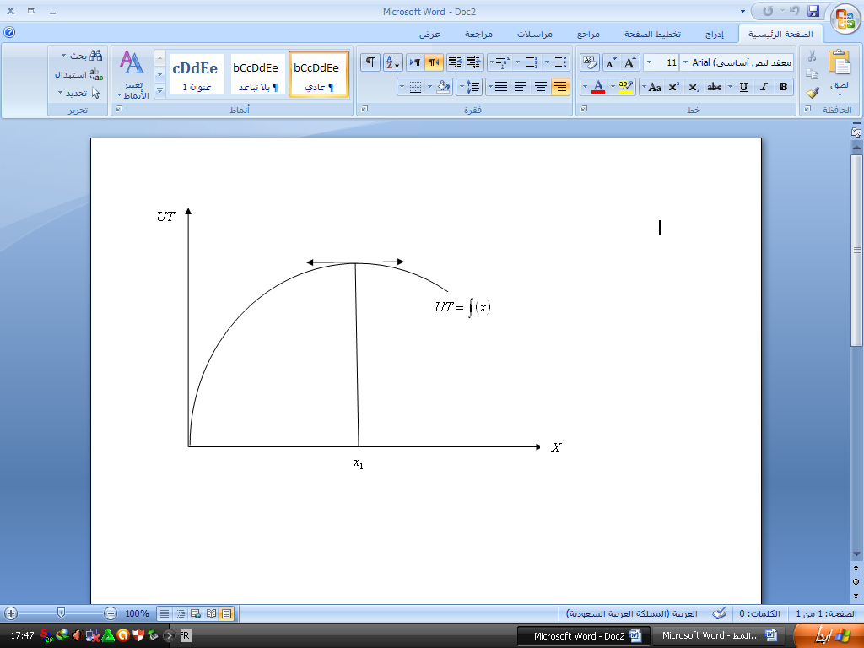

من الشكل السابق نلاحظ أن المنفعة الكلية تستمر في التزايد لكن بمعدل متناقص وهذا بزيادة عدد الوحدات المستهلكة من السلعة  وهذا حتى المستوى  من الاستهلاك أين يكون الإشباع اعظمي، وبد المستوى السابق تتناقص المنفعة الكلية مما يدل على أن استهلاك السلعة أصبح ضار بدل نافع.

**2-المنفعة الحدية:** تشير المنفعة الحدية إلى المنفعة التي يحصل عليها المستهلك من استهلاك وحدة إضافية من سلعة معينة خلال فترة زمنية معينة، اوأنها تشير إلى مقدار المنفعة الناشئ عن التغير في الكمية المستهلكة من السلعة بوحدة واحدة في فترة زمنية معينة، لذلك فهي تعطى رياضيا بالعبارة:



من العبارة الرياضية السابقة نستنتج أن المنفعة الحدية هي المشتق الأول لدالة المنفعة الكلية في حالة ما أعطي تابع المنفعة بطريقة متصلة، وهو ما يعني انه يمكن اشتقاقه من الناحية الهندسية على اعتبار انه يمثل ميل المماس لمنحنى المنفعة الكلية، بحيث من الشكل الموالي نلاحظ أن المماسات تصبح أكثر حدة وهذا حتى المستوى ، للدلالة على تناقص المنفعة الحدية، ثم يصبح المماس أفقي للدلالة على انعدام المنفعة الحدية، لتصير بعد المستوى السابق سالبة الميل للدلالة على سلبية المنفعة الحدية:

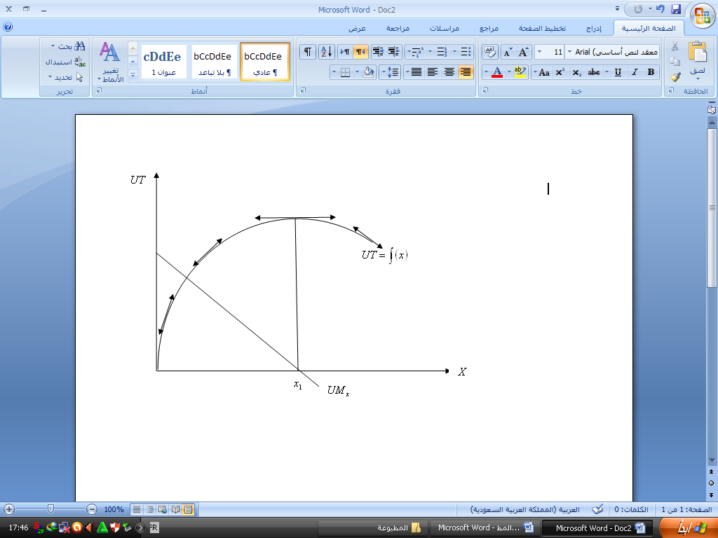

من الشكل السابق نلاحظ أن المنفعة الحدية متناقصة وهذا حتى المستوى  من الاستهلاك وبعدها تصبح سالبة، وهذا مفسر من حيث كون المستهلك يفضل الوحدة الأولى على الثانية والثانية على الثالثة وهكذا، وهذا ما ندعوه بقانون **المنفعة الحدية المتناقصة**، أما عن سلبيتها بعد المستوى السابق فهو الآخر مفسر بكون الاستهلاك سيكون مفيدا ومن ثم يصبح ضارا، وهذا ما ندعوه بظهور مشاكل التصريف أو التخزين.

**3-اشتقاق التوازن**: إن الهدف الذي يسعى إليه المستهلك العقلاني هو تعظيم المنفعة الكلية التي يمكن أن يحصل عليها عند إنفاق دخله النقدي على السلع والخدمات المتاحة، فذوق المستهلك وتفضيلاته تتضح من منحنيات المنفعة التي يحصل عليها من استهلاكه للسلع والخدمات المختلفة بحيث يحقق اكبر قدر ممكن من الإشباع بدخله المحدود، ويحقق المستهلك هدفه هذا، أو يقال انه في حالة توازن عندما ينفق دخله بطريقة تتساوى معها المنفعة التي تعود عليه من آخر دينار منفق على السلع المختلفة، ولا بد هنا من الإشارة إلى أهم فروض نظرية سلوك المستهلك، والتي منها:

-أن يكون لدى المستهلك قدرا محددا من الدخل النقدي.

-يواجه المستهلك مجموعة كاملة من الأسعار المقررة في السوق للسلع التي يستطيع شرائها بدخله المحدود.

-أن تكون جميع وحدات السلع والخدمات متجانسة.

-أن يسلك المستهلك سلوكا عقلانيا في إنفاقه لدخله.

ويتحقق التوازن للمستهلك في هذه الحالة عند توفر الشرطين التاليين:

-المنفعة الحدية للدينار الأخير المنفق على السلعة  يجب أن يساوي المنفعة الحدية للدينار الأخير المنفق على السلعة  ، وهذا ما يمكن التعبير عنه رياضيا بالشكل:



-أن يكون مجموع المبالغ المنفقة على السلع والخدمات مساو للدخل النقدي، أي:



حيث أن ، ،  تمثل كميات السلع ، ،  على التوالي، في حين ، ،  تمثل أسعار السلع السابقة، أما  فيمثل دخل المستهلك.

مما سبق يتضح انه للوصول إلى توازن المستهلك اعتمد الفكر الكلاسيكي على فكرة قابلية المنفعة للقياس الكمي، والتي سميت بالمنفعة العددية، وقد أطلق على أصحاب هذا المنهج اسم المدرسة الحدية، لكن سرعان ما سقط هذا الفكر بسبب نقد لاذع تعرض له، انحصر أساسا في:

- تفترض النظرية إمكانية قياس المنفعة المشتقة من استهلاك سلعة معينة بوحدات قياس تسمى وحدة منفعة، ولكن في واقع الحال فان الشعور بالإشباع أو الرضى أو الألم وغيرها من الأمور التي يغلب عليها طابع الشعور بالإحساس لا يمكن التعبير عنها أو قياسها كميا بمقياس متفق عليه كما تقاس المسافة أو الوزن، فهي تقييم شخصي لمدى شعور المستهلك، وهذا التقييم يختلف من شخص لآخر.

-إن عدم قابلية بعض السلع للتجزئة أو التقسيم يجعل عملية مقارنة المنفعة الحدية للوحدات المتتالية المستهلكة من سلعة ما عملية غير ممكنة، فبعض السلع يتم شراؤها كوحدة واحدة وتأتي منفعتها من كونها كذلك، فالسيارة والمنزل وغيرها من السلع المعمرة التي يشتريها المستهلك لا يمكن تجزئتها، وبالتالي لا يمكن تقدير المنفعة الحدية للدينار الواحد منها، مما يعني أن المنفعة الحدية المبنية على استهلاك وحدات صغيرة متتالية من السلعة لا تنطبق على هذه السلع ذات الاستعمال طويل المدى أو المعمرة.

-إن الأفراد لا يتصرفون كالآلة الحاسبة الدقيقة، فهم لا يهتمون بالتغيرات الطفيفة التي تحدث في مشترياتهم، بل يميلون في العادة إلى وضع قائمة بالطلبيات ولا يغيرون طريقة استهلاكهم إلا إذا تغيرت الظروف بشكل واضح، ومن ثم لا يتصور أن يعيد المشترون توزيع دخولهم بين السلع بمجرد حدوث تغيرات طفيفة في سعر سلعة معينة.

-يتجاهل تحليل المنفعة تأثير العادة وحب التقليد ومسايرة الموضة في سلوك المستهلك بالرغم من أهمية هذه العوامل.

**المبحث الثاني-منهج منحنيات السواء:** في ضوء الانتقادات التي وجهت إلى النظرية الكلاسيكية-تحليل المنفعة الحدية- وهو التحليل القائم على أساس التحليل العددي للمنفعة، يرفض التحليل الحديث لسلوك المستهلك ذلك التحليل، ويقوم على أساس التحليل الترتيبي، ومن هنا يفترض المستهلك أرقام ترتيبية بدلا من الأرقام العددية لأية مجموعة من السلع التي تعطي قدرا اكبر أو اقل من الإشباع لما تعطيه أية مجموعة أخرى، وقبل البدء في شرح هذا التحليل وجب التطرق لأهم الفروض التي بني عليها والتي منها:

-الرشد الاقتصادي للمستهلك، وهو ما يعني أن المستهلك يكون هادفا لتعظيم إشباعه على أساس دخله وأسعار السلع في السوق.

-المنفعة مرتبة، وهذا ما يشير إلى أن المستهلك سيرتب السلع والخدمات في مجموعات حسب درجة تفضيله وتصوره للمنفعة التي يحصل عليها من استهلاك كل مجموعة.

-تناقص المعدل الحدي للإحلال، وهذه الميزة تعني تحدب منحنيات السواء في حالة استقلالية السلع.

-ثبات الاختيار، وهو ما يعني أن المستهلك ثابت في اختياره لمختلف التركيبات السلعية حسب مستوى الإشباع، وعليه إذا وجدت ثلاث تركيبات  فيجب:



-تكون المنفعة الكلية التي يشعر بها المستهلك دالة في الكميات المستهلكة، أي إذا افترضنا أن المستهلك يرغب في اقتناء  سلعة وبالكميات  تكون دالة منفعته الكلية:



**1-منحنى السواء:** تعرف منحنيات السواء بأنها تمثيل بيانيا لكل المجموعات من السلع والخدمات التي لو استهلكها المستهلك تعطيه نفس القدر من الإشباع، أي أنها تمثل المجموعات التي يعتبرها المستهلك متساوية أو سواء من ناحية المنفعة، وبالتالي فان المستهلك لا يمكنه تفضيل أي منها على الأخرى، ومن هنا جاءت تسمية منحنيات السواء، مثلا لنفترض أن مستهلكا يعتمد على السلعتين  و في عملية إشباعه، وبالتالي تعطى دالة إشباعه بالطريقة ، يكون منحنى السواء الممثل لهذه الدالة كما في الشكل الموالي:

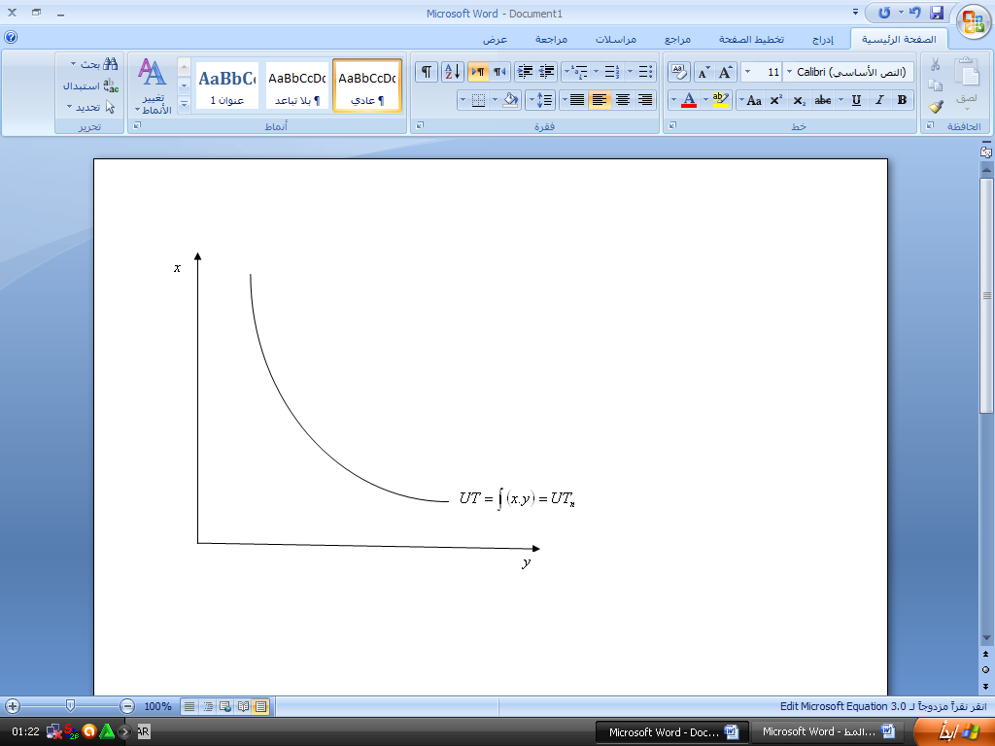

**2-خصائص منحنيات السواء:** لمنحنيات السواء أربعة خصائص كما يلي:

-منحنيات السواء محدبة بالنسبة لنقطة المبدأ وهي بذلك تعكس ميزة الاحلال بين السلعتين، حيث أننا نعلم أن كل نقطة على نفس المنحنى تمثل مجموعة من السلعتين التي تمد المستهلك بنفس المستوى من الإشباع، ومنه فان انتقال المستهلك من نقطة إلى أخرى على نفس المنحنى يعني انه يزيد في استهلاكه من وحدات إحدى السلع على حساب التضحية بكمية من السلعة الأخرى للحصول على نفس المستوى من الإشباع.

-ميلها سالب ويسمى المعدل الحدي للإحلال، وهذا ما يعني أنها تنحدر من أعلى إلى أسفل اتجاه اليمين، بمعنى أن العلاقة بين السلعتين عكسية حيث أن زيادة استهلاك إحدى السلعتين تستلزم إنقاص استهلاك السلعة الأخرى للحفاظ على نفس مستوى الإشباع.

-كلما ابتعدت على نقطة المبدأ كلما حملت مستوى إشباع أعلى.

-منحنيات السواء لا تتقاطع أبدا إثباتا لفرضية استقرار تفضيلات المستهلك، ولإثبات ذلك دعونا نفترض التقاطع بين منحنيين للسواء كما في الشكل الموالي:

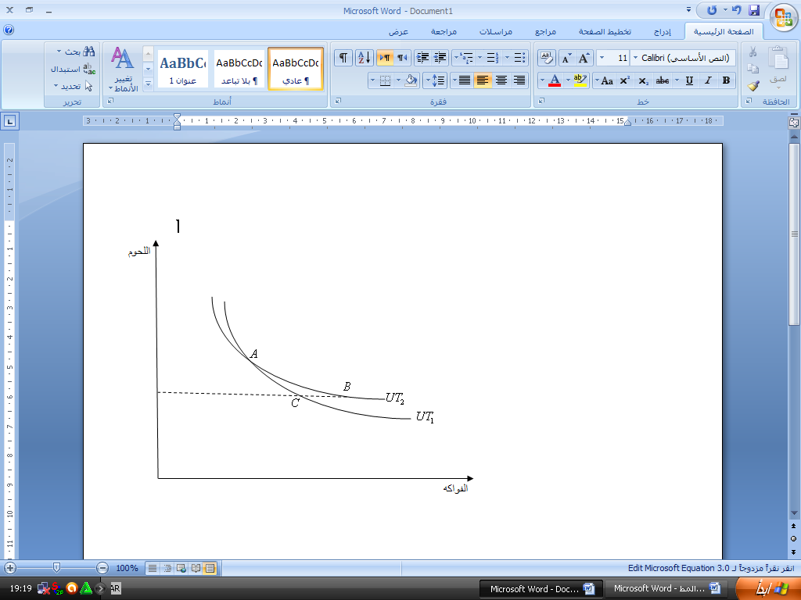

نلاحظ من الشكل أن المجموعتين  تقعان على منحنى السواء ، ولذلك فهما تحققان إشباعا متساويا للمستهلك، لكننا نجد أيضا أن النقطتين  تقعان على منحنى السواء  وبالتالي تحققان أيضا إشباعا متساويا للمستهلك، ونتيجة لذلك فان المجموعتان  تحققان نفس القدر من الإشباع، وهذا غير صحيح لأنهما تقعان على منحنيي سواء مختلفين وتحتوي المجموعة  على كمية أكبر من الفواكه ونفس الكمية من سلعة اللحوم، وهكذا يستحيل أن تتقاطع منحنيات السواء.

**3-المعدل الحدي للإحلال:** هو عبارة عن عدد الوحدات من السلعة  أو من  والتي يكون المستهلك مستعدا للتنازل عنها، مقابل حصوله على وحدة واحدة من السلعة  أو من -مع بقائه على نفس منحنى السواء-ويتناقص منحنى السواء كلما تحرك المستهلك من أعلى إلى أسفل على منحنى السواء، والسبب في هذا يتمثل في تناقص رغبته في التنازل على عن بعض وحدات  أو  مقابل حصوله على وحدة إضافية من السلعة  أو ، ويحسب رياضيا بالعبارة:



أما إذا أعطي تابع المنفعة بطريقة متصلة فان هذا المؤشر يحسب كالتالي:

إذا كانت دالة منفعة مستهلك كالتالي:



بمفاضلة المعادلة السابقة تفاضلا كليا نحصل على:



ولانالمستهلك بقي على نفس منحنى السواء، إذن:



وهذا ما يعني انه في حالة ما يكون تابع المنفعة متصلا فان المعدل الحدي للإحلال يكون مساويا لنسبة المنافع الحدية للسلع، ولكي يكون منحنى السواء محدبا نحو نقطة المبدأ يجب أن يتحقق:

متناقص

**مثال1:** لتكن لدينا ثلاث مستويات للمنفعة كما في الجدول الموالي، والمطلوب حساب قيمة المعدل الحدي لإحلال السلعة  محل السلعة :

|  |  |  |  |  |  |  |  |  |
| --- | --- | --- | --- | --- | --- | --- | --- | --- |
| المستوى 3 | | | المستوى 2 | | | المستوى 1 | | |
| TMS | Y | X | TMS | Y | X | TMS | Y | X |
| - | 12 | 05 | - | 10 | 03 | - | 10 | 01 |
| 03 | 09 | 06 | 03 | 07 | 04 | 05 | 05 | 02 |
| 02 | 07 | 07 | 02 | 05 | 05 | 02 | 03 | 03 |
| 0.8 | 6.2 | 08 | 0.8 | 4.2 | 06 | 0.7 | 2.3 | 04 |
| 0.7 | 5.5 | 09 | 0.7 | 3.5 | 07 | 0.6 | 1.7 | 05 |
| 0.3 | 5.2 | 10 | 0.3 | 3.2 | 08 | 0.5 | 1.2 | 06 |
| 0.2 | 05 | 11 | 0.2 | 03 | 09 | 0.4 | 0.8 | 07 |
| 0.1 | 4.9 | 12 | 0.1 | 2.9 | 10 | 0.3 | 0.5 | 08 |

**مثال2:** لتكن لدينا دالة منفعة مستهلك ما من السلعتين  و على الشكل التالي:



-اوجد المعدل الحدي لإحلال السلعة محل السلعة ، ثم احسب قيمته عند  و  ، ومن ثم فسر النتيجة المتوصل إليها؟

**الحل:**







من اجل  و  سنجد أن:



وهذا ما يعني أن المستهلك ولأجل الحصول على وحدة واحدة من السلعة  سيكون مستعدا للتنازل على ثلاثة وحدات من السلعة الأخرى  ليبقى على منحنى السواء  .

**4-خط ميزانية المستهلك:** يتشكل هذا الخط من مختلف التوليفات السلعية المتساوية من حيث الدخل أو الميزانية، على سبيل المثال فان المستهلك الذي يملك دخلا مقداره  ويواجه السعرين  و  سيكون خط دخله هو:



يتم التمثيل البياني لهذه الدالة كما في الشكل الموالي:

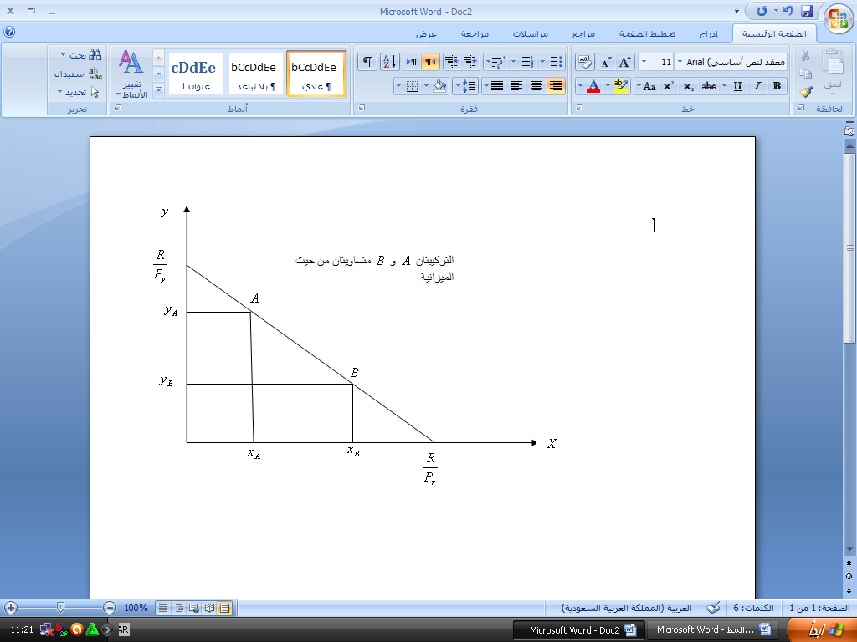

أما فيما يخص ميله فانه يحسب كالتالي:



**5-اشتقاق التوازن:** وهنا لا بد من التفريق بين حالتين هما:

**-حالة اقتناء المستهلك لسلعة واحدة:** في هذه الحالة تكون دالة إشباع المستهلك كالتالي:



وسيوزع دخله على هذه السلعة بالطريقة التالية:



شرط التوازن في هذه الحالة هو تساوي المنفعة الحدية مع السعر، أي:



**مثال3:** دالة إشباع مستهلك ما معطاة بالعبارة التالية:



فإذا كان سعر الوحدة الواحدة من السلعة  هو ، فحدد عدد وحدات التوازن؟

**الحل:** بتطبيق الشرط الأول للتوازن نجد:



ومنه عدد الوحدات التي تحقق لهذا المستهلك التوازن هو وحدات.

**-حالة اقتناء أكثر من سلعة واحد:** في هذه الحالة نفترض أن مستهلك ما يعتمد على سلعتين في عملية إشباعه، وبالتالي تعطي العبارة الرياضية لدالة إشباعه بالطريقة ، ودخله سيوزعه بالطريقة التالية ، هذه الوضعية تظهر في الشكل الموالي**:**

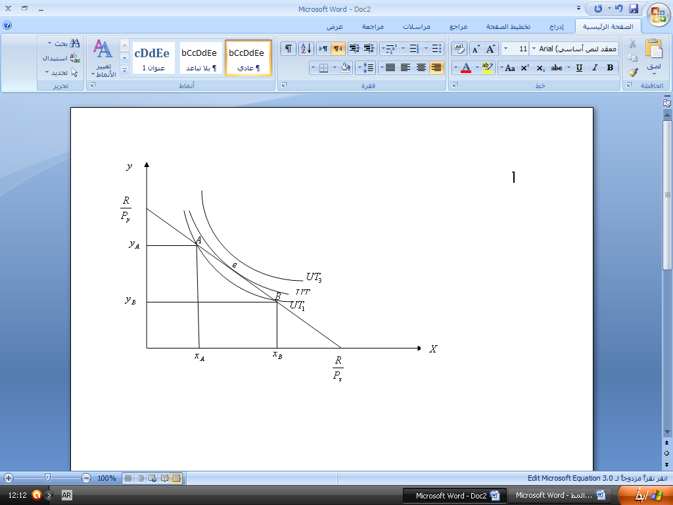

من الشكل السابق نستبعد تماما أن تنتمي تركيبة التوازن للمستوى الثالث، ذلك انه لا يمكن للمستهلك اقتناؤها، كما لا يمكن أن تكون التركيبة أو، ذلك أنهما متساويتان مع التركيبة  من حيث الدخل إلا أن هذه الأخيرة تنتمي لمستوى إشباع أعلى هو ، ومنه فان  هي تركيبة التوازن والتي تحقق الشرطان الرياضيان التاليان:

**-الشرط الأول:** يتساوى عندها ميل منحنى السواء مع ميل خط الميزانية، أي:



**الشرط الثاني**: ويتمثل في تناقص المعدل الحدي للإحلال**، أي:**

متناقص****

**مثال4:** خذ نفس معطيات المثال رقم1، وعلى اعتبار أن المستهلك يواجه الأسعار  و ، ويملك دخلا مقداره ، فحدد عدد وحدات التوازن؟

**الحل:**

1-حساب قيم المعدل الحدي للإحلال.

|  |  |  |  |  |  |  |  |  |
| --- | --- | --- | --- | --- | --- | --- | --- | --- |
| المستوى 3 | | | المستوى 2 | | | المستوى 1 | | |
| TMS | Y | X | TMS | Y | X | TMS | Y | X |
| - | 12 | 05 | - | 10 | 03 | - | 10 | 01 |
| 03 | 09 | 06 | 03 | 07 | 04 | 05 | 05 | 02 |
| 02 | 07 | 07 | 02 | 05 | 05 | 02 | 03 | 03 |
| 0.8 | 6.2 | 08 | 0.8 | 4.2 | 06 | 0.7 | 2.3 | 04 |
| 0.7 | 5.5 | 09 | 0.7 | 3.5 | 07 | 0.6 | 1.7 | 05 |
| 0.3 | 5.2 | 10 | 0.3 | 3.2 | 08 | 0.5 | 1.2 | 06 |
| 0.2 | 05 | 11 | 0.2 | 03 | 09 | 0.4 | 0.8 | 07 |
| 0.1 | 4.9 | 12 | 0.1 | 2.9 | 10 | 0.3 | 0.5 | 08 |

2-بتطبيق الشرط الأول للتوازن نرشح احد التركيبات التالية لتكون تركيبة التوازن:



نرشح احد التركيبات التالية لتكون إحداها تركيبة التوازن:



لان  متناقص، فهذا يعني تحقق الشرط الثاني للتوازن، مما يعني أن منحنيات السواء محدبة بالنسبة لنقطة المبدأ، وبالتالي نعوض في قيد الدخل فنجد:

مقبولة 

ومنه تركيبة التوازن هي التركيبة ، والتي تنتمي لمستوى الإشباع الثاني.

**6-اشتقاق التوازن رياضيا**: لنفترض أن مستهلك يعتمد على السلعتين  و في عملية إشباعه، وبالتالي فان دالة منفعته تعطى بالعبارة الرياضية التالية: ، ودخله  يوزعه بالطريقة ، وعليه فان هدف هذا المستهلك المتمثل في تعظيم دالة إشباعه تحت قيد الدخل وأسعار السلع في السوق يمكن التعبير عنه رياضيا كالتالي:



هذا النوع من المشكلات-تعظيم دالة خطية في ظل قيد غير خطي-يحل باستخدام طريقة مضاعف لاغرانج كالتالي:



نعدم المشتقات الجزئية الأولى لدالة لاغرانج فنجد:







بقسمة المعادلة  على المعادلة  نجد:

شرط التوازن الأول 

نختبر الشرط الثاني للتوازن ممثلا في تحدب منحنى السواء من خلال الشرط الرياضي التالي:

تحدب منحنى السواء

بعد قسمة المعادلة  على المعادلة تصبح لدينا معادلة بمتغيرين فقط هما و-ذلك أن  تم اختزاله أثناء عملية القسمة-وبالتالي نحل جملة معادلتين مكونة من هذه المعادلة والمعادلة رقم  لنجد القيم المثلى والتي تحقق التوازن لهذا المستهلك.

**مثال6**: لتكن لدينا دالة منفعة مستهلك ما من السلعتين  و على الشكل التالي:



كما أن دخل هذا المستهلك هو  وهو مخصص بالكامل لشراء السلعتين، والتي قدرت أسعارهما كالتالي:  و ، فاحسب أقصى منفعة يمكن أن يحصل عليها هذا المستهلك؟

**الحل:**

1-كتابة الشكل العام لدالة لاغرانج:





نعدم المشتقات الجزئية الأولى فنجد:



بقسمة المعادلة  على المعادلة رقم  نحصل على:



نختبر الشرط الثاني للتوازن كالتالي:



وبالتالي شرط التوازن الثاني محقق مما يعني أن منحنى السواء محدب بالنسبة لنقطة المبدأ.

نعوض هذه المعادلة في المعادلة رقم  فنجد:



2-حساب أقصى منفعة: لحسابها نعوض قيم  في  فنجد:



**7-الحالات الخاصة لمنحنيات السواء:** الأصل في منحنيات السواء أن تكون محدبة بالنسبة لنقطة المبدأ، لكن هناك حالات شذت على هذه القاعدة، والتي منها:

**-المعدل الحدي للإحلال ثابت**: وتحدث هذه الحالة لما تكون السلعتين  و بديلتين بشكل تام، وهذا ما يعني انه يجب التنازل عن نفس الكمية من مقابل الوحدة الإضافية من ، وهذا مهما كان منحنى السواء الذي يقع عليه المستهلك، وفي بعض الحالات الأخرى لا تكون السلعتان بدائل تامة فقط، وإنما يمكن اعتبارهما سلعة واحدة من وجهة نظر المستهلك، لهذا ففي هذه الحالة سيكون المعدل الحدي للإحلال مساويا للواحد، لهذا يكون منحنى السواء في هذه الحالة كما يظهر في الشكل الموالي:

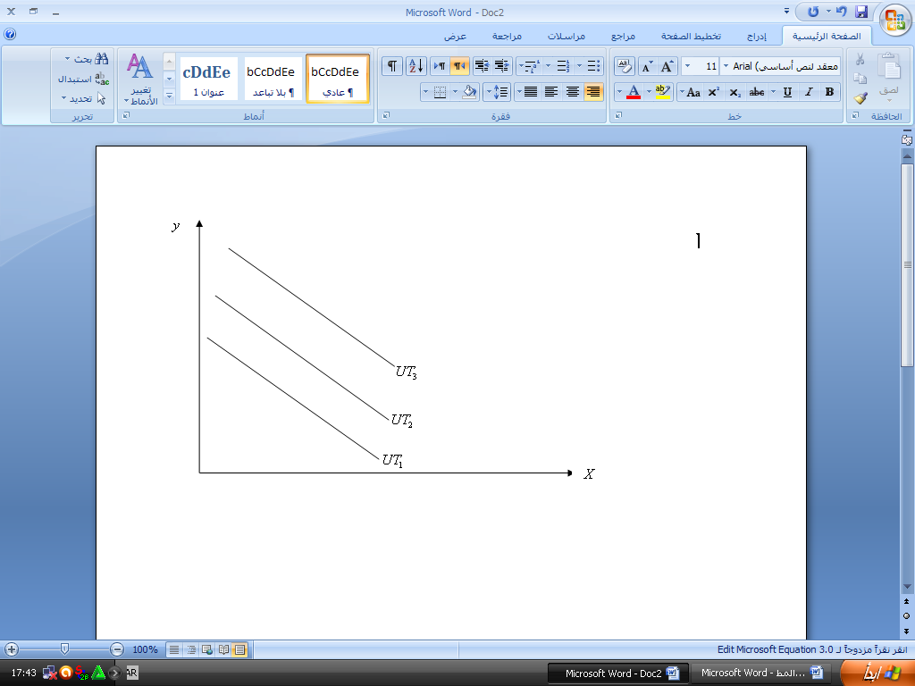

**-المعدل الحدي للإحلال معدوم:** وهنا نقصد كل من: معدل إحلال  بالسلعة  ونظيره بين  و، فكما يظهر في الشكل الموالي فان النقاط  تقع جميعها على منحنى السواء الأول، وهو ما يعني أن التركيبة  تحتوي على نفس كمية السلعة  التي تعبر عنها التركيبة  لكن مع مزيد من السلعة ، مما يعني أن المستهلك تشبع بالسلعة ، وهذا ما يجعل المعدل الحدي للإحلال  معدوم، كما أن التركيبة  تحتوي على نفس كمية السلعة  التي تعبر عنها التركيبة  لكن مع مزيد من السلعة ، وهو ما يعني تشبع المستهلك بالسلعة ، وهذا ما يجعل المعدل الحدي للإحلال  معدوم، والسبب في هذا يعود لكون السلعتين  و سلعتين مكملتين لبعضهما كالعجلات والمحرك لصنع السيارة، فتوفر محرك يستلزم توفر أربعة عجلات، وان توفرت أكثر من أربعة، فان الأمر سيان بالنسبة للمستهلك، والعكس صحيح.

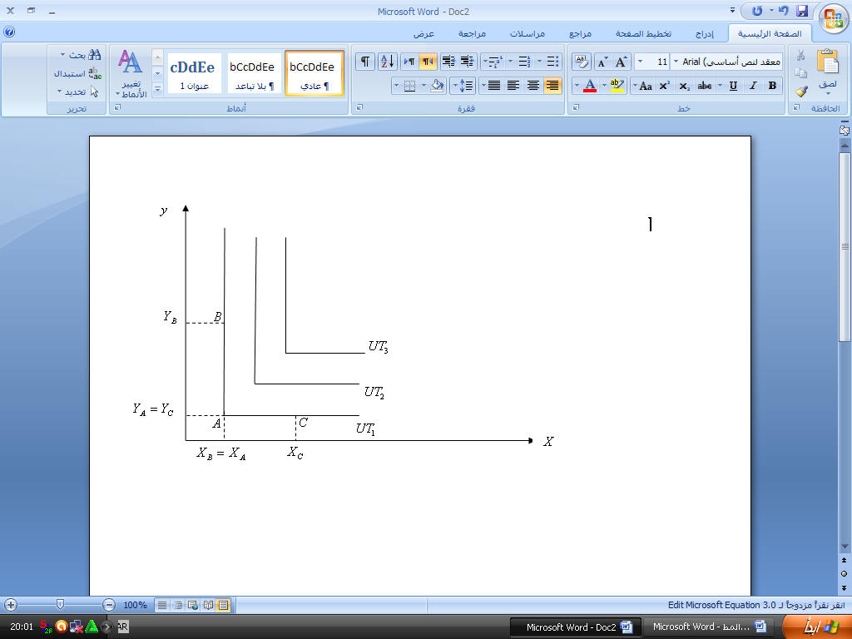

**-تزايد المعدل الحدي للإحلال:** وهذا ما يجعل منحنى السواء مقعر بالنسبة لنقطة المبدأ، فكما يظهر في الشكل الموالي فانه عند التحرك من النقطة  إلى النقطة  على منحنى السواء الثالث فان المعدل الحدي للإحلال سيكون اقل منه عند التحرك من  إلى -نثبت قيمة التغير في  عند وحدة واحدة وننظر إلى التغير في  الذي نجده قد زاد-، كما نجد انه من بين الآثار المترتبة على هذا التقعر هو أن المستهلك يصل إلى حالة التوازن إذا قصر استهلاكه على إحدى السلعتين-كما في الشكل الموالي إذا قصر استهلاكه على السلعة  عند - وهذا ما ندعوه بالأثر المترتب على التقعر، ولما كان المستهلك في الواقع لا ينفق دخله على سلعة واحدة فان هذا النوع من المنحنيات يندر وجود في الحياة الواقعية، وإن وجد فان المستهلك لا يصل إلى حالة التوازن.

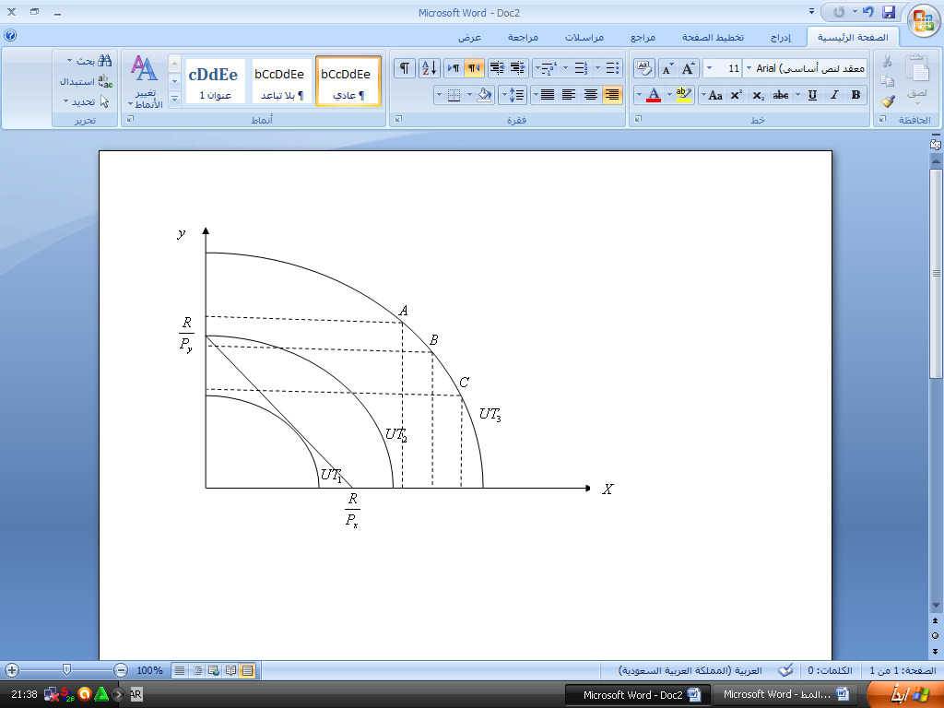

**المبحث الثاني-اشتقاق منحنى الطلب:** حسب أصحاب منهجمنحنيات السواء فانه يمكن اشتقاق منحنى طلب المستهلك الفردي إذا ما سجلنا الكميات المطلوبة عند كل توازن بالنسبة للسلعة التي تغير سعرها إلى جانب سعر التوازن، حيث نحصل على جدول الطلب والذي يمكن من رسم هذا المنحنى، ولشرح هذا الأمر نفترض أن مستهلكا ما يعتمد على السلعتين  و في تعظيم منفعته وكانت حالة توازنه كما في الشكل الموالي.

إن الوضع السابق سيزودنا بأول نقطة على منحنى الطلب على السلعة  والتي إحداثياتها ، فلو غيرنا السعر  إلى  ستتحدد وضعية توازن أخرى، وستزودنا بثاني نقطة على منحنى الطلب على السلعة والتي إحداثياتها ، وبتكرير العملية عدة مرات نحصل على عدة نقاط والوصل بينها سيعطينا منحنى الطلب على السلعة ، وبالتالي فمنحنى طلب المستهلك هو عبارة عن المحل الهندسي لنقاط توازنه الناتجة عن التغير في السعر مع ثبات العوامل الأخرى، وهو يثبت في الحالة العامة وجود علاقة عكسية بين الكمية المطلوبة وبين السعر.

.

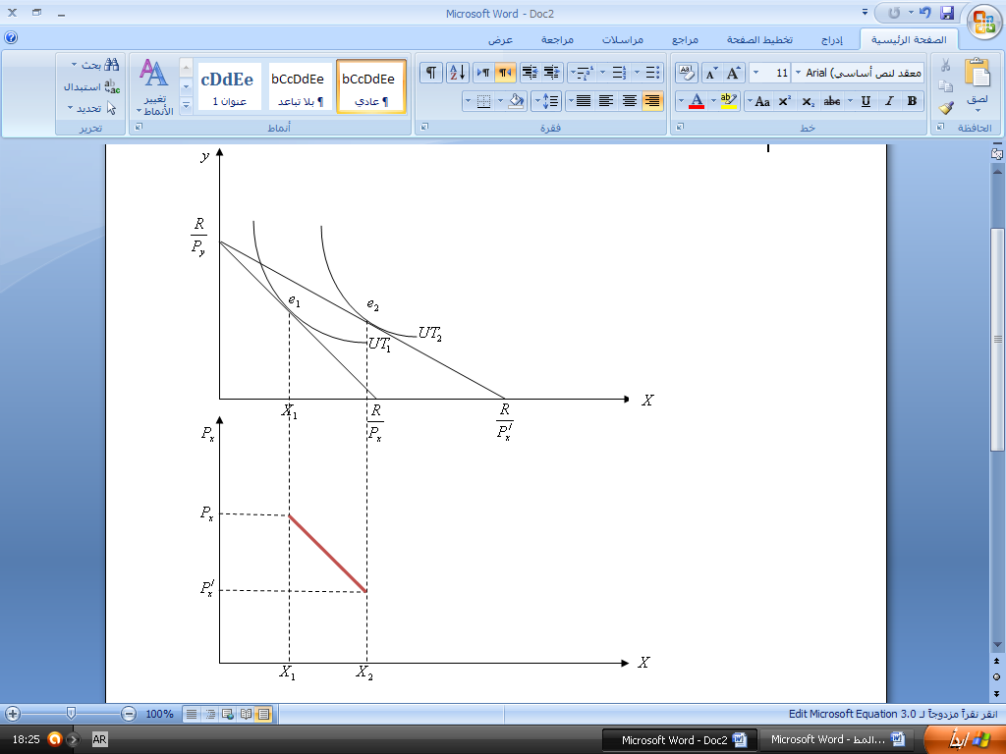

**مثال:** لتكن لدينا دالة منفعة مستهلك ما على الشكل التالي:



1-بافتراض أن ،  هما سعرا السلعتين  و على التوالي، و هو دخل المستهلك، اوجد دوال الطلب على السلعتين المستهلكتين؟

2-بافتراض أن سعري السلعتين هما  و، وأن دخل هذا المستهلك هو ، فأوجد كمية السلعتين التي تحقق للمستهلك أعظم إشباع؟

3-لنفترض أن سعر السلعة  انخفض إلى ، فاوجد كمية توازن هذا المستهلك، ثم اشتق المحصل عليه من وضعيتي التوازن؟

**الحل:**

1-دوال الطلب على السلعتين المستهلكتين: نكتب دالة لاغرانج، ثم نعدم المشتقات الجزئية الأولى فنجد:





بقسمة المعادلة الأولى على الثانية نجد:



نعوض قيمة  المحصل عليها في المعادلة رقم  فنجد:

معادلة الطلب على السلعة  . 

نعوض قيمة  في معادلة السابقة فنجد:

معادلة الطلب على السلعة  

2-كمية السلعتين التي تحقق للمستهلك أعظم إشباع:



ومنه فان كمية السلعتين التي تحقق للمستهلك أعظم إشباع هي .

3-اشتقاق المحصل عليه من وضعيتي التوازن: لما يصبح  تصبح تركيبة التوازن الجديدة هي:



وبالتالي سنحصل على منحنى الطلب على السلعة  كالتالي:

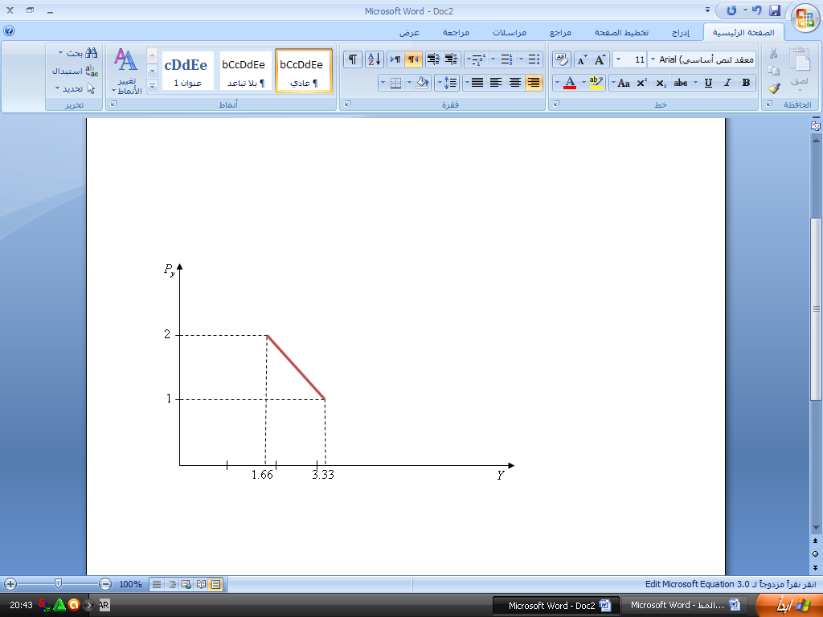

**2-منحنى الاستهلاك-السعر:** يتم الحصول عليه من خلال وصل مختلف النقاط التوازنية والناتجة عن تغير في سعر إحدى السلعتين مع ثبات العوامل الأخرى، وهو منحنى يبين الكميات من السلع والخدمات التي يطلبها المستهلك وفقا لتغيرات مستوى سعر أحدها مع ثبات العوامل الأخرى، ويتم اشتقاقه بيانيا على فرض تغير سعر السلعة من إلى  ثم  كما في الشكل التالي:

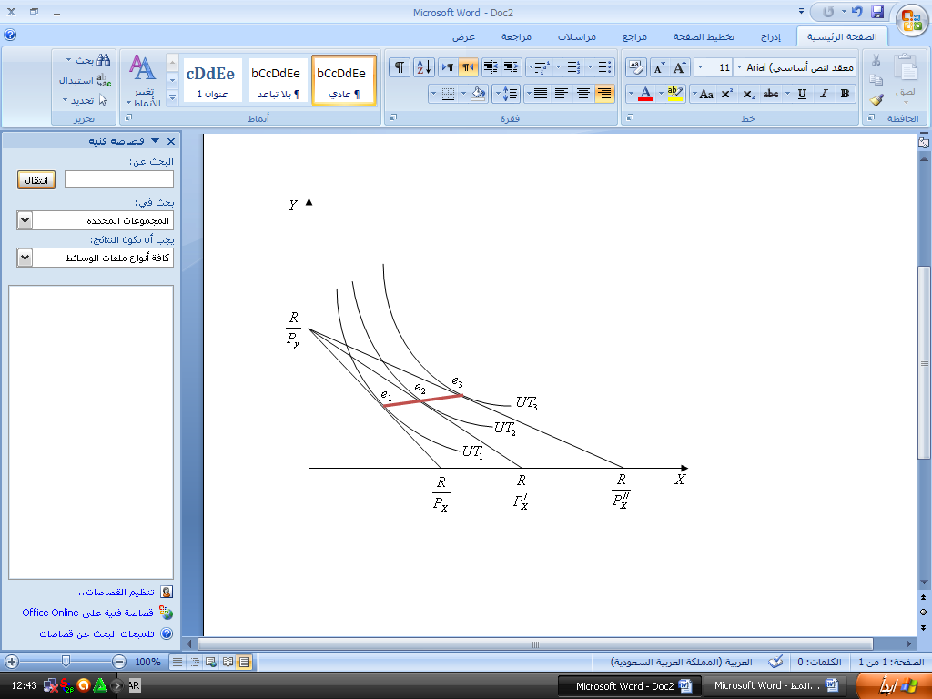

وتكمن الأهمية الاقتصادية لهذا النوع من المنحنيات في انه يبرز العلاقة بين السلعتان كالتالي:

-منحنى الاستهلاك-السعر موجب الميل يعني أن السلعتان متكاملتان.

-منحنى الاستهلاك-السعر سالب الميل يعني أن السلعتان متبادلتان.

-منحنى الاستهلاك-السعر معدوم الميل يعني أن السلعتان مستقلتان.

**مثال:** خذ نفس معطيات المثال السابق، وعلى فرض أن سعر السلعة  ارتفع إلى ، اشتق المحصل عليه من وضعيتي التوازن؟

**الحل:**

**-الحالة الأولى:**



-**الحالة الثانية:**



-اشتقاق المحصل عليه من وضعيتي التوازن:

ر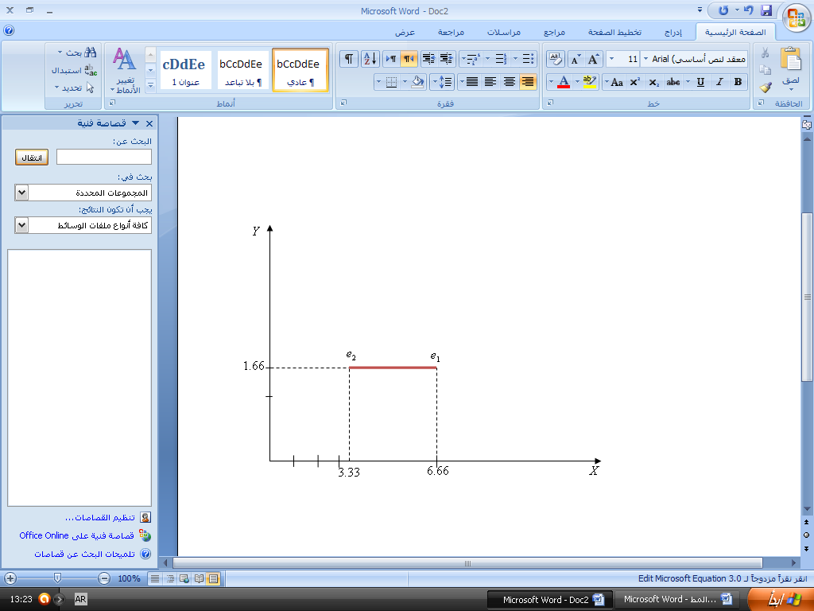

**3-منحنى الاستهلاك-الدخل:** منحنى الاستهلاك الدخل هو مجموعة نقاط توازن المستهلك لما يتغير دخل هذا المستهلك بينما تبقى العوامل الأخرى ثابتة، ويتم اشتقاقه بيانيا على فرض ارتفاع الدخل من  إلى  ثم كما في الشكل الموالي:

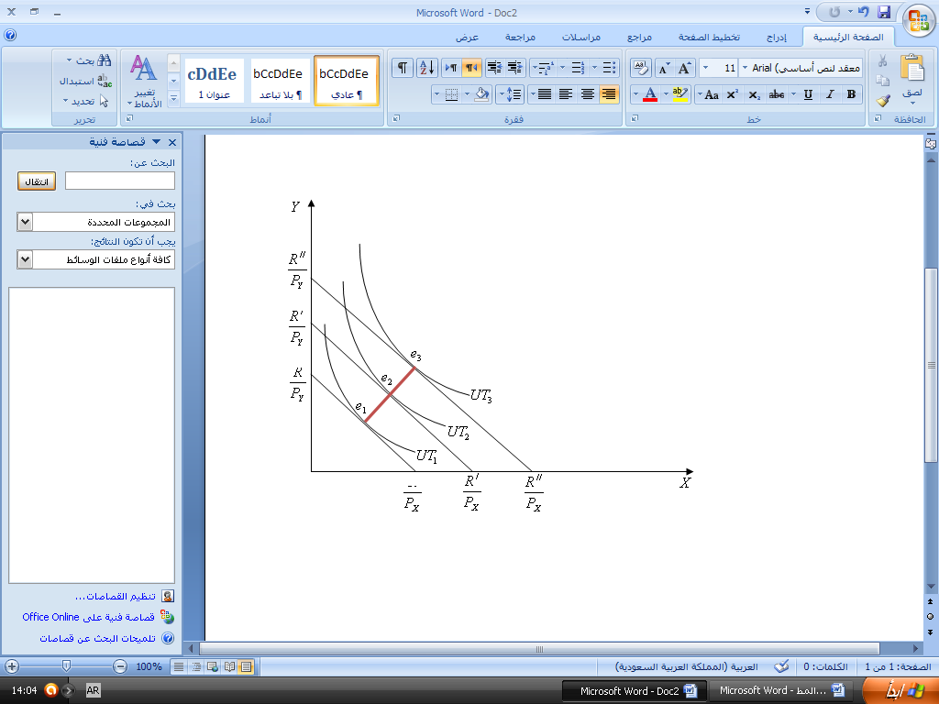

تكمن الأهمية الاقتصادية لهذا النوع من المنحنيات في انه يرتب السلع حسب أهميتها للمستهلك كالتالي:

-منحنى الاستهلاك-الدخل موجب الميل يعني أن كلتا السلعتين عليا.

-منحنى الاستهلاك-الدخل سالب الميل يعني أن إحدى السلعتين عليا والأخرى دنيا.

-منحنى الاستهلاك-الدخل أفقي تماما يعني أن السلعة  عليا والسلعة  ضرورية جدا.

-منحنى الاستهلاك-الدخل عمودي يعني أن السلعة  عليا والسلعة  ضرورية جدا.

**مثال:** خذ نفس معطيات المثال السابق وافترض أن الدخل  أصبح 20دج، ثم اشتق المحصل عليه من وضعيتي التوازن، وما أهمية السلعتان بالنسبة للمستهلك؟

**الحل:**

**-الحالة الأولى:**



**-الحالة الثانية:**



-اشتقاق المحصل عليه من وضعيتي التوازن: ويسمى منحنى الاستهلاك-الدخل وهو موضح في الشكل الموالي:

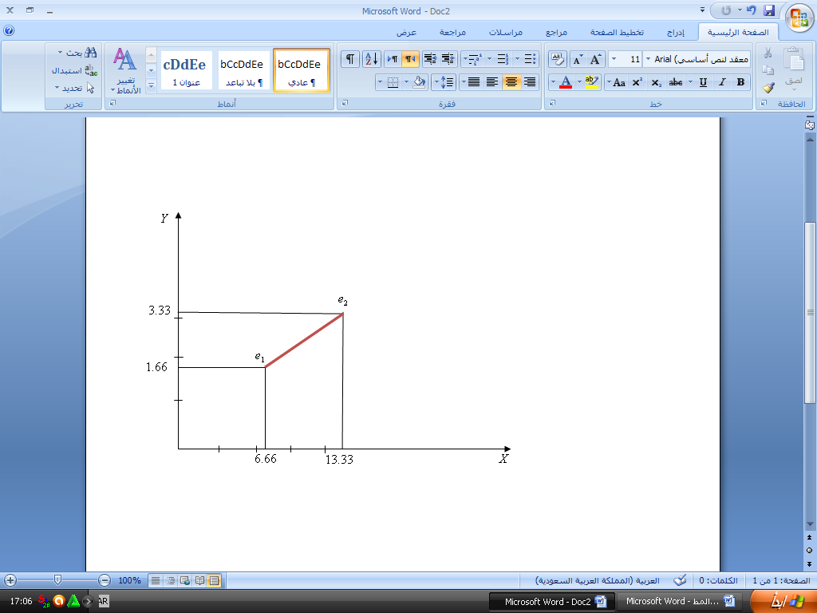

لما كان منحنى الاستهلاك-الدخل موجب الميل فهذا يعني أن كلتا السلعتين عليا.

**4-منحنى انجل:** وهو المنحنى الذي يبرز العلاقة بين الكميات المختلفة التي يستطيع أن يشتريها المستهلك من سلعة معينة أمام المستويات المختلفة من الدخل، أما عن أهميته من الناحية الاقتصادية فانه يبرز أهمية سلعة واحدة بالنسبة للمستهلك كالتالي:

-منحنى انجل موجب الميل معناه السلعة عليا.

-منحنى انجل سالب الميل معناه السلعة دنيا.

-منحنى انجل أفقي معناه السلعة ضرورية.

-منحنى انجل عمودي معناه السلعة كمالية.

**5-اثر الاحلال واثر الدخل:**

**-اثر الاحلال:** بافتراض انخفاض في سعر السلعة  واعتمادا على تحليل هيكس للفصل بين اثر الدخل واثر الاحلال نفترض انه يمكن تقليص الدخل النقدي للمستهلك بالقدر الذي يسمح له بإبقاء دخله الحقيقي ثابتا- أي أن حال المستهلك لم يتغير فهو على نفس منحنى السواء -، وهذا يعني أن خط الميزانية  يجب أن يسحب إلى نقطة مماسه مع المنحنى  مع بقائه موازيا لنفسه، حيث تتحدد نقطة توازن  للمستهلك عند حدوث المماس بين المنحنى  والخط ، وعند هذا الوضع التوازني فان المستهلك لا يشتري نفس الكميات من السلعتين نتيجة لتغير السعر، بل نسجل زيادة في استهلاك السلعة-السلعة التي انخفض سعرها- وانخفاض في استهلاك السلعة  -السلعة التي بقي سعرها ثابتا-مع البقاء على نفس مستوى الإشباع، بمعنى إحلال بين السلعتين لهذا يسمى الانتقال من التركيبة  إلى التركيبة  بأثر الاحلال.

**-اثر الدخل:** وقوع الخط  أعلى من الخط  يعكس زيادة القدرة الشرائية للمستهلك، حيث انه من الناحية الهندسية سيقع مماس بين هذا الخط  وواحد من منحنيات السواء التي تقع أعلى من المنحنى السابق -على  مثلا-والتي تترجم بزيادة استهلاك كل من السلعتين، لهذا سيكون انتقال المستهلك من التركيبة -افتراضية- إلى التركيبة  -الحقيقية-يعبر عن اثر الدخل.

يمكن فصل الأثرين كما في الشكل الموالي:

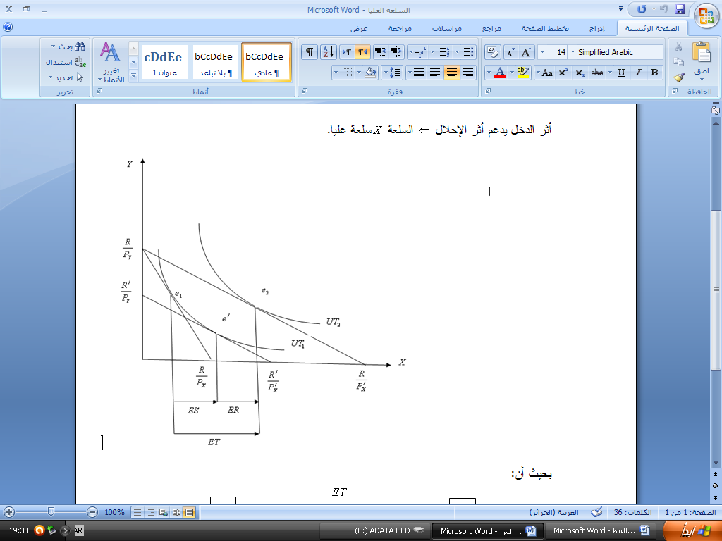

**مثال**: إذا كانت دالة المنفعة الكلية لمستهلك رشيد معطاة بالعلاقة التالية:



وكان دخل هذا المستهلك هو بينما أسعار السلعتين هما  و .

1-ما هي أعظم منفعة كلية يمكن أن يحققها هذا المستهلك؟

2-إذا ارتفع سعر السلعة  وأصبح .

ا-عين وضعية التوازن الجديدة؟

ب-حلل الأثر الكلي لارتفاع سعر السلعة  إلى اثر الاحلال واثر الدخل؟

**الحل:**

1-أعظم منفعة كلية يمكن أن يحققها هذا المستهلك.

نكتب دالة لاغرانج فنجد:



نعدم المشتقات الجزئية الأولى فنجد:



بقسمة المعادلة الأولى على الثانية نجد:



نعوض في المعادلة الثالثة فنجد:



2-تعيين وضعية التوازن الجديدة: يصبح شرط التوازن الأول كالتالي:



نعوض في القيد الجديد للدخل فنجد:



لتحليل الأثر الكلي نعكس صيغة لاغرانج فنجد:



نعدم المشتقات الجزئية الأولى فنجد:



بقسمة المعادلة الأولى على الثانية نجد:



بالتعويض في المعادلة الثالثة نجد:



ومنه الآثار تكون كالتالي:

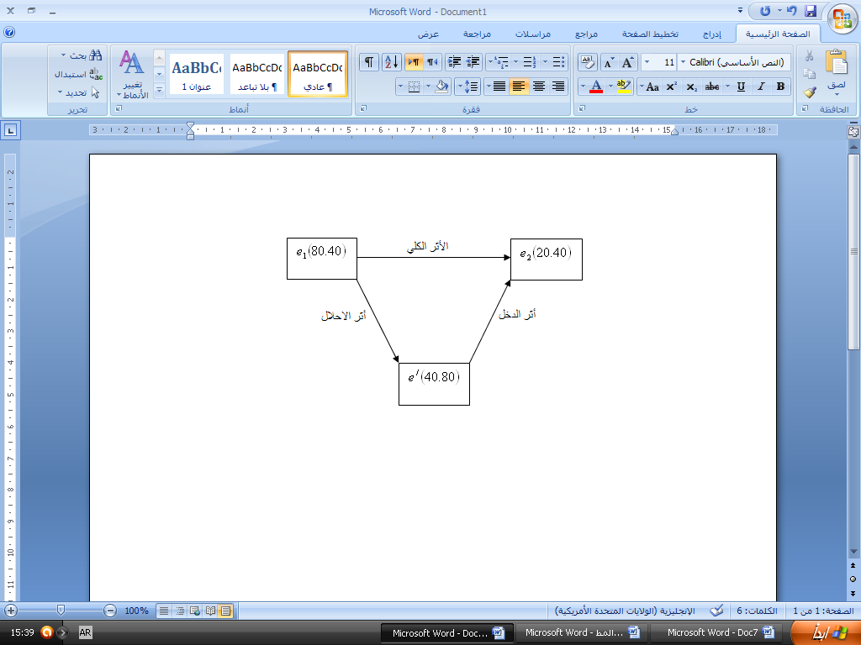

**6-السلع العليا والدنيا وسلع قيفن:** يمكن استخدام اثر الاحلال واثر الدخل في تصنيف السلع حسب أهميتها كالتالي:

**-السلع العليا:** هي كل السلع التي يكون فيها اثر الدخل يدعم اثر الاحلال، بمعنى هي السلع التي يرتفع الطلب عليها عند انخفاض السعر وكذلك يدعم الأثر الدخلي اثر السعر، والعكس صحيح، بمعنى عند انخفاض سعرها يؤدي اثر الاحلال فيها إلى رفع الكمية، وكذلك اثر الدخل يؤدي إلى زيادة الكمية المستهلكة منها ويمكن استخدام اثر الاحلال واثر الدخل في إبراز طبيعة هذه السلع كالتالي:

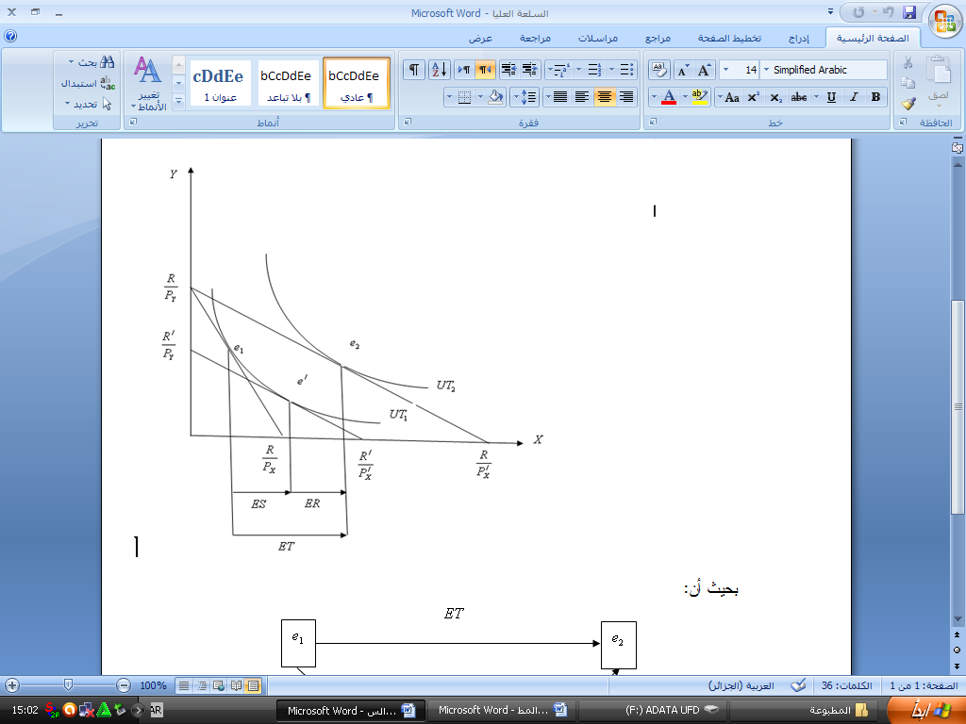

**-السلع الدنيا:** وهي كل السلع التي يتناسب الطلب عليها طرديا مع السعر وعكسيا مع الدخل، بمعنى هي النوع من السلع التي إذا ارتفع سعرها فان أثر الاحلال يعمل بذاته على خفض الكمية المطلوبة منها، بينما يعمل أثر الدخل على زيادتها، وحيث أن أثر الاحلال يكون غالبا اكبر من أثر الدخل المضاد، فان منحنى الطلب عليها يكون في الغالب سالب الميل، والعكس صحيح في حالة انخفاض سعرها، كما هو موضح في الشكل الموالي:

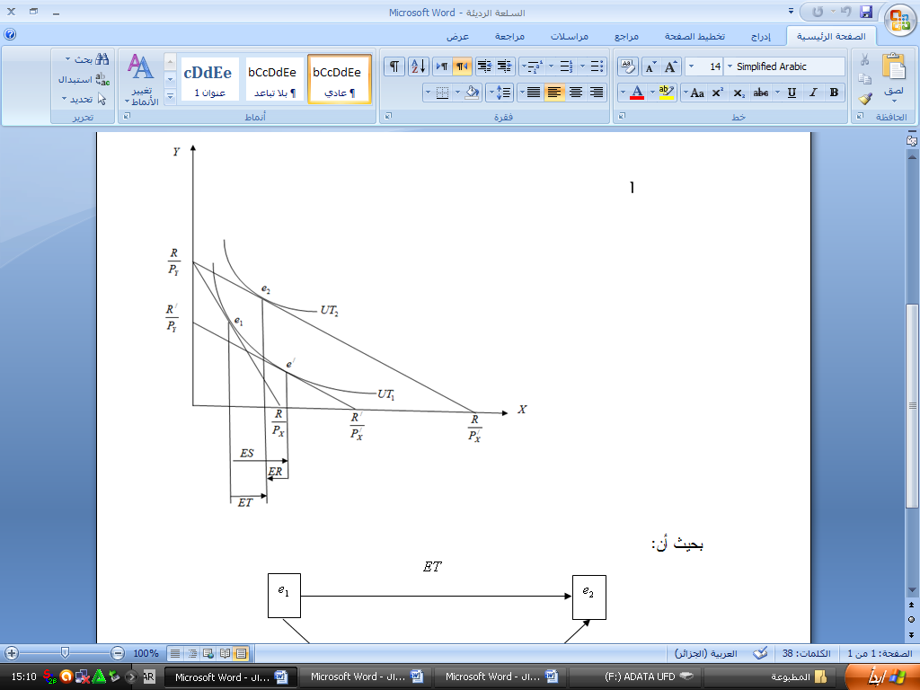

**-سلع قيفن:** هي كل السلع التي يتناسب الطلب عليها طرديا مع السعر وعكسيا مع الدخل، بمعنى هي النوع من السلع الذي إذا انخفض سعرها يكون الأثر السلبي للدخل يفوق الأثر الايجابي للسعر، وهذا ما يجعل الأثر الكلي لانخفاض سعرها سلبي، بمعنى أن منحنى الطلب عليها يكون موجب الميل، لهذا يمكن إبراز طبيعة هذه السلعة من خلال اثر الاحلال واثر الدخل كما في الشكل الموالي:

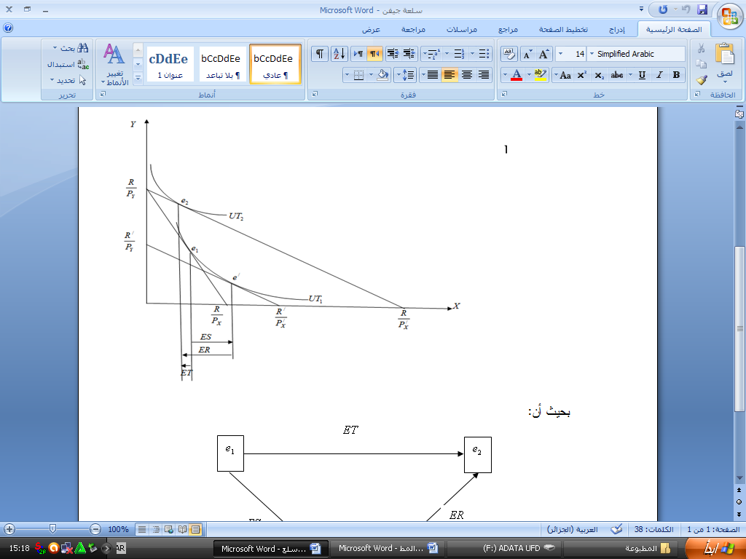

**7-فائض المستهلك:** هو الفرق بين أقصى ما يمكن أن يدفعه المستهلك من وحدات نقدية حتى لا يحرم من السلعة وبين القيمة المدفوعة فعلا ثمنا لهذه السلعة، مع العلم أن فائض المستهلك يتأثر بالأسعار، فزيادتها تؤدي إلى تقليله، ويتم اشتقاقه بيانيا كما في الشكل الموالي.

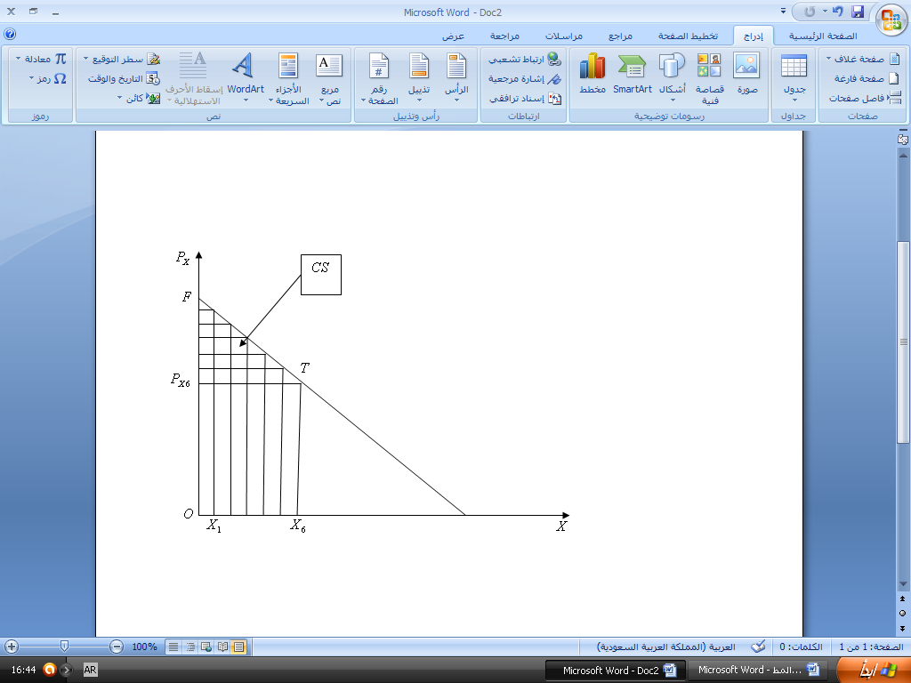



أما رياضيا وعلى فرض أن  فيتم اشتقاقه كالتالي:

1-حساب عدد الوحدات التي يستعد المستهلك لإنفاقها على السلعة :



2-حساب عدد الوحدات النقدية التي يدفعها فعلا على السلعة :



3-حساب الفائض:



**-العوامل المؤثرة في فائض المستهلك**: يتأثر فائض المستهلك بعاملين هما: سعر التوازن وسعر الطلب، وفيما يلي توضيح لكل منهما:

-التغير في سعر التوازن: يتأثر فائض المستهلك بالأسعار السائدة في السوق، فزيادة هذه الأخيرة تؤدي إلى تقليله في حين انخفاضها تؤدي إلى زيادته، وبالتالي توجد علاقة عكسية بين الاثنين.

-التغير في تقدير المستهلك للسلعة: إذا تغير تقدير المستهلك للسلعة فان فائض المستهلك سيتغير تبعا لذلك، فانخفاض المبلغ الذي يكون المستهلك مستعدا لدفعه-سعر الطلب-بسبب انخفاض منفعة السلعة بالنسبة له سيؤدي إلى انخفاض الفائض المتوقع من شرائها، مع بقاء العوامل الأخرى ثابتة، والعكس صحيح.

**مثال:** دالة الطلب على السلعة  معطاة بالعبارة التالية:



-احسب الفائض الذي يحققه هذا المستهلك عند السعر ؟

**الحل:**

1-حساب الكمية الموافقة للسعر .



2-حساب الفائض .



**المبحث الثاني: الطلب السوقي.**

**1-محددات الطلب الفردي:** حسب النظرية التقليدية فان محددات الطلب السوقي هي نفسها محددات الطلب الفردي أي: متوسط الدخل الفردي، أذواق المستهلكين، السعر وأسعار السلع البديلة والمكملة، مع العلم أن النظرية الاقتصادية لم تحدد شكل منحنى الطلب فيما إذا كان خطي أو لا ، بل يكفي أن يعكس قانون الطلب بالنسبة للسلع العليا-العلاقة العكسية بين سعر السلعة والكمية المطلوبة منها-ويتم اشتقاقه بالنسبة لسلعة أو خدمة ما من خلال الجمع الأفقي لمنحنيات-قيم-الطلب الفردي عند سعر معين لجميع طالبي هذه السلعة، بمعنى أن الكمية المطلوبة في السوق هي مجموع الكميات المطلوبة من طرف المستهلكين المشكلين لهذا السوق عند سعر معين.

**مثال:** اعتبر أن الطلب على سلعة ما مكونا من طلبات ثلاث مستهلكين  تقدر دوال الطلب الفردية على الشكل:



لكل سعر يمكن إيجاد طلب كل مستهلك، ويؤدي جمع الطلبات الفردية إلى الطلب الكلي أو طلب السوق أي:



لتدقيق التحليل يمكن تقسيم طلب السوق إلى ثلاثة أقسام، وهذا من أجل تفادي تأثير القيم السالبة كالتالي:



وعليه فان دالة الطلب السوقي  ستكون كالتالي:



**2-مرونات الطلب:** في الحالة العامة يتناسب الطلب على سلعة ما تناسبا معينا مع: سعرها، دخل المستهلك وأسعار السلع البديلة والمكملة، إلا أن درجة استجابة الكمية المطلوبة من سلعة لتغير معين في احد العوامل السابقة يختلف من سلعة لأخرى، وهذا التغير أو قابلية الدالة للاشتقاق مهم جدا في الدراسات الاقتصادية كما سنوضحه.

**ا-مرونة الطلب السعرية:** يقيس معامل المرونة السعرية للطلب التغير النسبي في الكمية المطلوبة من سلعة ما في وحدة الزمن، والمترتب على تغير معين في سعر السلعة، ولما كانت العلاقة بين السعر والكمية عكسية، فان معامل المرونة السعرية يكون سالبا، وحتى نتجنب التعامل مع القيم السالبة، فغالبا ما تتقدم الإشارة السالبة معامل المرونة، وتكمن أهمية هذه المرونة في أنها تعتبر مقياس لمدى استجابة الطلب للتغيرات في السعر، وهي نوعان:

**-مرونة الطلب السعرية لنقطة:** وهي عبارة عن نسبة التغير في الطلب على سلعة أو خدمة ما والناتج عن تغير نسبي وبسيط في السعر مع ثبات العوامل الأخرى، لذلك تحسب بالعبارة التالية:



لنفترض أن الخط هو خط الطلب السعري والمطلوب حساب المرونة عند النقطة  في الشكل:

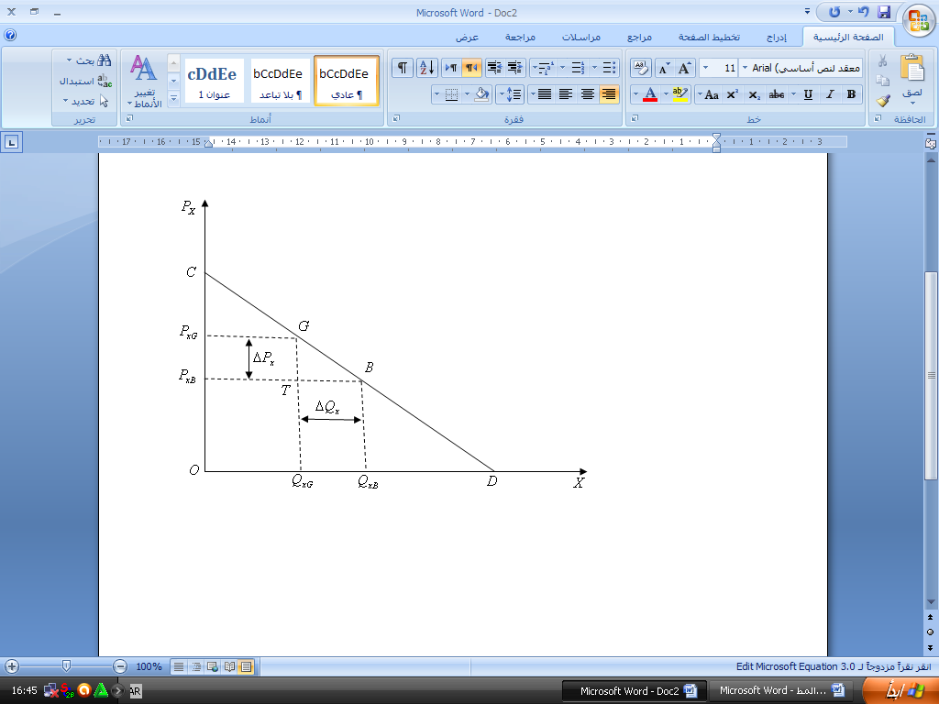







**مثال:** الطلب على السلعة  يتأثر بالسعر، والدالة الموالية تبين التغيرات الحاصلة في الطلب عند مستويات مختلفة من السعر:



-باستخدام طريقتين مختلفتين أحسب قيمة مرونة الطلب السعرية عند السعرين  و  ؟

**الحل:**

1-الطريقة الأولى:



تتغير الكمية المطلوبة تغيرا عكسيا وبنسبة 0.66% إذا تغير السعر بنسبة 1%.



تتغير الكمية المطلوبة تغيرا عكسيا وبنسبة % إذا تغير السعر بنسبة 1%.

2-الطريقة الثانية: نحسب نقطة تقاطع خط الطلب مع المحور الأفقي فنجد:



وبالتالي فالمرونة عند النقطتين السابقتين ستكون:



وبالتالي فالطريقة الرياضية أو الأسلوب الهندسي المشار إليه سابقا يعطي نفس النتيجة.

**-الحالات العامة لمرونة الطلب السعرية:** لقد جرى العرف بين الاقتصاديين على التمييز بين خمس درجات لمرونة الطلب السعرية، فيما يتصل بمدى استجابة التغير في الكمية المطلوبة من سلعة معينة للتغير الحاصل في سعر تلك السلعة وهي:

**-طلب تام المرونة:** وهذا ما يعني أن أي تغير بنسبة طفيفة جدا في السعر يترتب عليها تغير بنسبة لانهائية في الكمية المطلوبة، أي أن المرونة تكون لانهائية ، كما في الشكل الموالي:

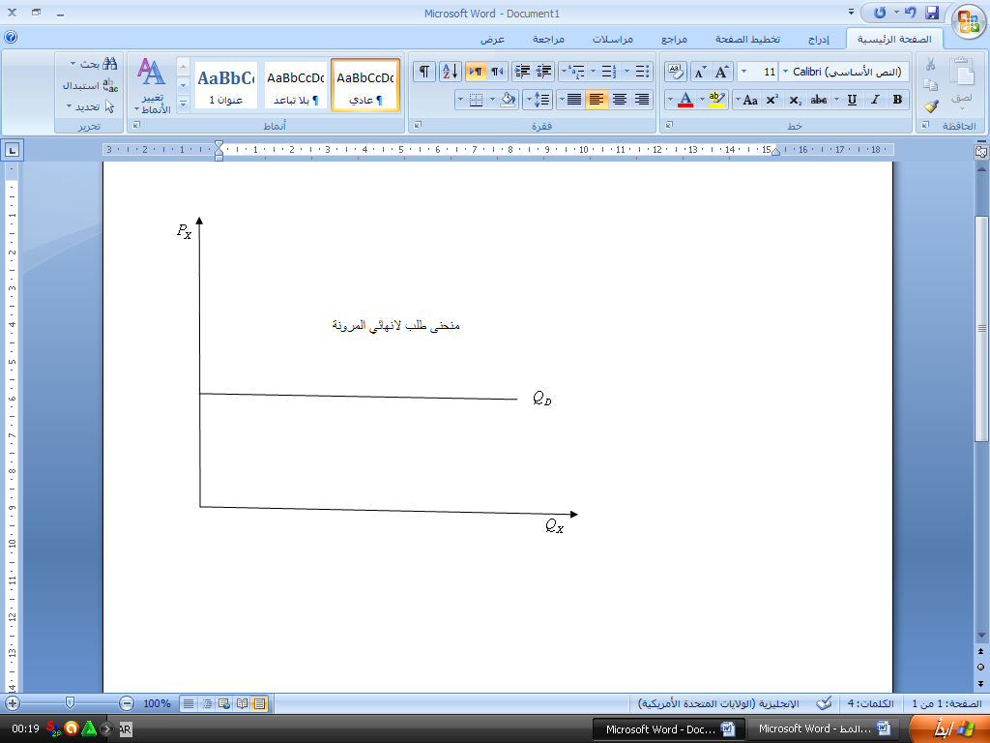

**-طلب مرن:** وهذا ما يعني أن التغير النسبي الذي حدث في الكمية المطلوبة اكبر من التغير النسبي في السعر، أي أن المرونة تكون ، كما في الشكل الموالي.

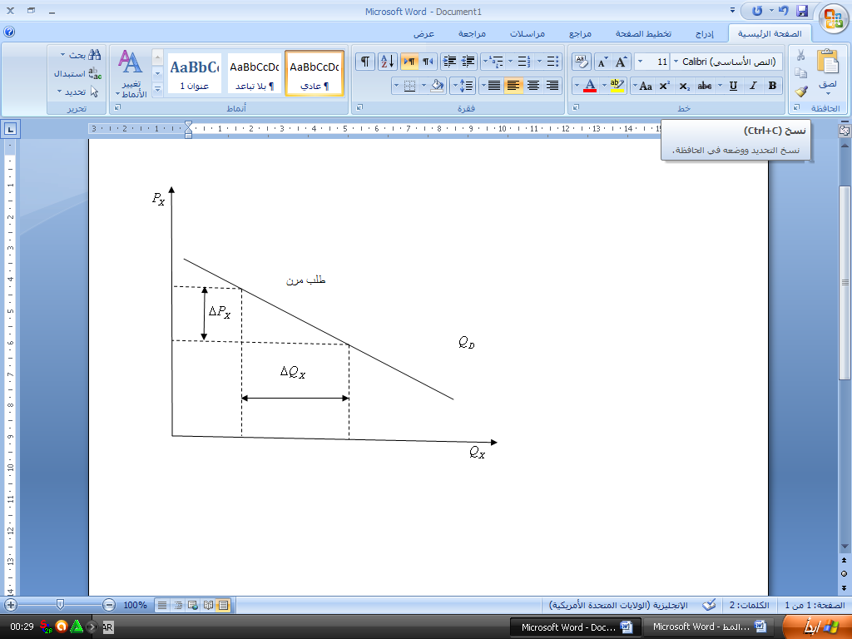

**-طلب متكافئ المرونة:** هذا ما يعني أن نسبة التغير في الكمية المطلوبة مساوية لنسبة التغير في السعر، لهذا تكون المرونة مساوية .

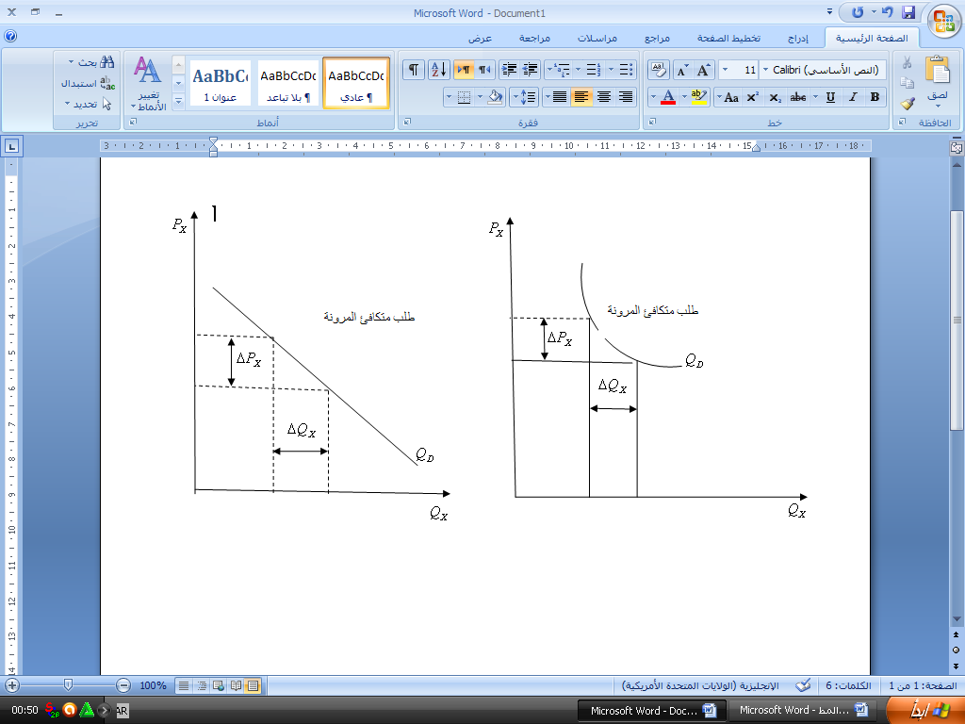

**-طلب غير مرن:** وهذا ما يعني أن نسبة التغير في الكمية المطلوبة اقل من نسبة التغير في السعر، لذلك عادة ما تكون المرونة مساوية .

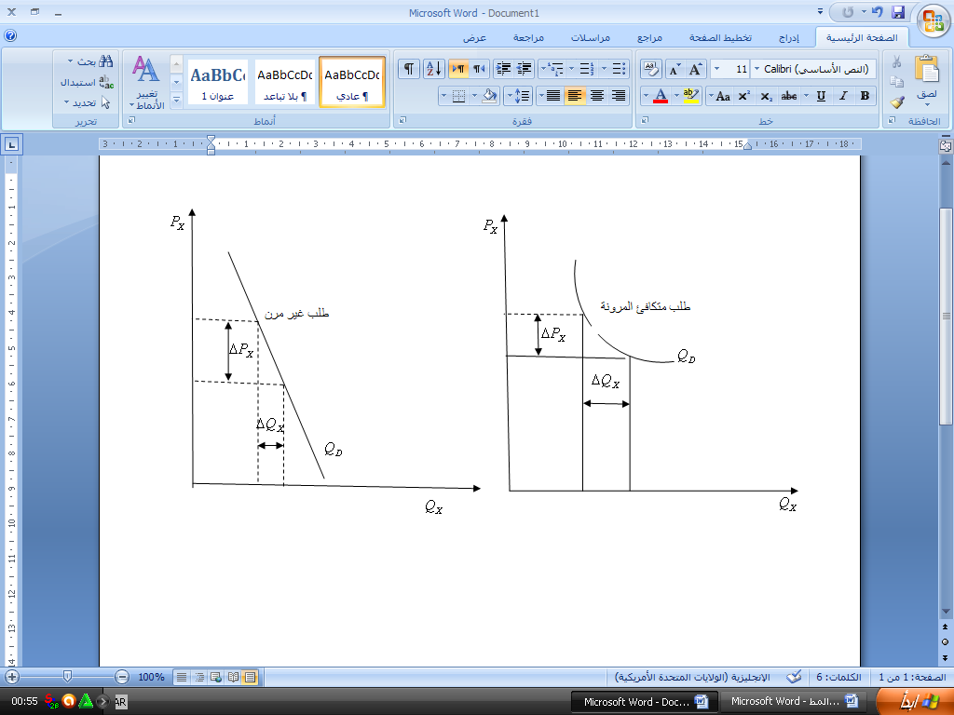

**-طلب عديم المرونة:** وهنا يعني أن الكمية المطلوبة لا تستجيب للتغيرات في الأسعار، بمعنى أن الكمية لا تستجيب إطلاقا للتغيرات في السعر، أي أن .

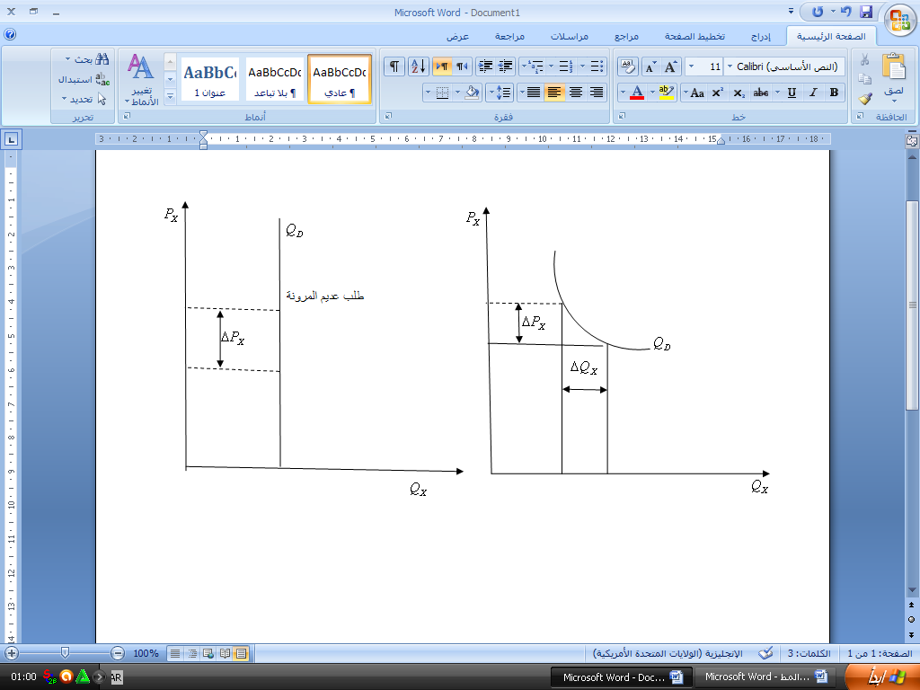

ويتضح من مقياس مرونة الطلب أن المرونة تختلف من نقطة لأخرى على نفس المنحنى، وأنها تكون مرتفعة عند مستويات الأسعار العليا وتكون منخفضة عند مستويات الأسعار الدنيا، غير أن القاعدة السابقة لا تنطبق في حالات ثلاث هي: حالة الطلب المتكافئ المرونة، حالة الطلب لانهائي المرونة وحالة منحنى الطلب عديم المرونة، لذلك يمكن تمثيل درجات مرونة الطلب السعرية بيانيا كما في الشكل الموالي:

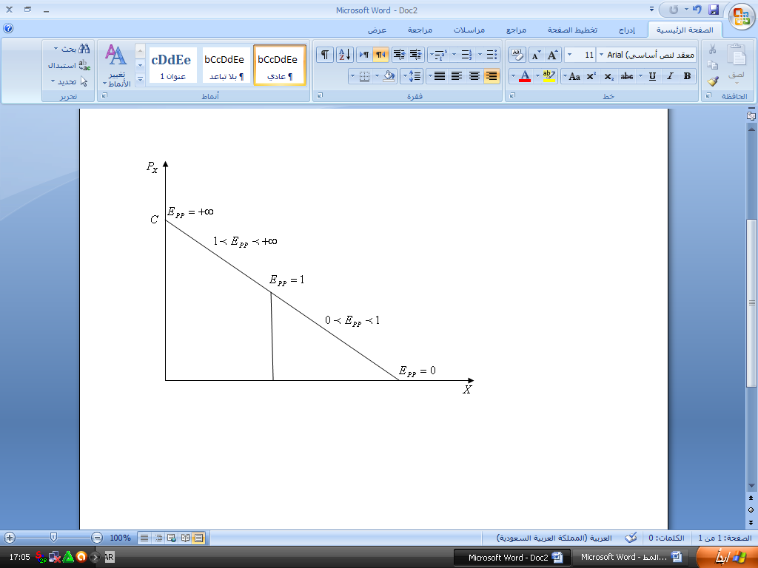

-**العوامل التي تحدد درجة المرونة:**

-درجة الاحلال بين السلع: حيث كلما توفرت أعداد أكثر من السلع البديلة ازدادت درجة الاحلال، ويترتب على ذلك زيادة مرونة الطلب لهذه السلعة، فاللحوم بأنواعها المختلفة مثلا يكون الطلب عليها مرنا، حيث يمكن للطيور بأنواعها المختلفة والأسماك بأشكالها المتنوعة أن تحل محلها، والعكس صحيح، أي كلما قل عدد البدائل التي تحل محل السلعة كان الطلب عليها قليل المرونة مثل الملح أو القمح.

-تنوع استخدام السلعة، بحيث يكون الطلب مرنا كلما تعددت استخدامات السلعة، فمثلا مرونة الألمنيوم تعتبر اكبر من مرونة الخبز، ذلك انه يمكن أن يستخدم في مجالات متعددة مثل صناعة الطائرات والأدوات الكهرومنزلية، على عكس الخبز إلي يستخدم كطعام فقط.

-نسبة الدخل المنفق على السلعة إلى إجمالي دخل المستهلك، حيث كلما قل نصيب السلعة من دخل المستهلك كان الطلب عليها قليل المرونة، فالمستهلك لا يهتم عادة بالتغير في سعر الجريدة اليومية أو سعر الكبريت، فهي تمثل نسبة ضئيلة مما ينفقه المستهلكون من دخولهم عليها ولهذا كان ارتفاع سعرها لا يشكل عبئا على دخله، كما أن انخفاض سعرها لا يؤدي إلى إضافة محسوسة لدخله، ولهذا فان الطلب على هذه السلع يتسم بعدم المرونة، أما السلع التي يمثل ثمنها عبئا كبيرا على دخل المستهلك، مثل الثلاجة والتلفزيون والأثاث، فانه يكون شديد الحساسية للتغيرات في أسعارها، ولذلك فان الطلب عليها يتسم بالمرونة.

-حجم دخل المستهلك، حيث الملاحظ هو أن طلب الأغنياء على سلعة ما اقل مرونة من طلب الفقراء على السلعة نفسها.

-مستوى السعر، فإذا كان السعر السائد متجها نحو الطرف الأعلى لمنحنى الطلب، كلما ازداد احتمال أن يكون طلبها أكثر مرونة عما إذا كان السعر متجها نحو الطرف الأدنى، ويكون هذا صحيحا دائما بالنسبة لمنحنى الطلب المستقيم سالب الميل.

**-مرونة الطلب السعرية للقوس:** لنأخذ المثال التالي والذي يمثل جدول الطلب السوقي على السلعة  ونحاول حساب مرونة الطلب السعرية بين النقطتين  إلى النقطة  والنقطتين من النقطة  إلى النقطة 

|  |  |  |
| --- | --- | --- |
| النقطة |  |  |
|  | 7 | 1000 |
|  | 5 | 3000 |

من النقطة  إلى النقطة  :



من النقطة  إلى النقطة :



إذن فإننا نحصل على قيم مختلفة لمعامل المرونة إذا تحركنا من النقطة  إلى ، عما إذا تحركنا من  إلى النقطة ، وينتج هذا الاختلاف بسبب استخدامنا لأساس مختلف عند حساب التغيرات النسبية في كل حالة، ويمكننا تجنب هذا الأمر باستخدام متوسط السعرين  ومتوسط الكميتين  في معامل المرونة، لتصبح:



وبتطبيق الصيغة أعلاه المعدلة لإيجاد قيمة معامل المرونة سواء عند التحرك من  إلى  أو من  إلى  فإننا نجده متساويا ويساوي إلى:



**3-العلاقة بين الإنفاق والمرونة:** مدى واتجاه استجابة إنفاق المستهلكين على سلعة ما للتغيرات في سعر هذه الأخيرة يتوقف على درجة استجابة الطلب على هذه السلعة للتغيرات في سعرها، وهذا ما يعني انه لا يوجد ما يثبت التالي: إذا زاد السعر ارتفع الإنفاق. إذا قل السعر انخفض الإنفاق، ولهذا فانه من المنطقي إدخال عامل المرونة لدراسة العلاقة بين الطلب والإنفاق وليكن:

: هو الإنفاق الكلي على السلعة، وهو يساوي إلى .

:هو الإنفاق الحدي على السلعة، وهو عبارة عن التغير في الإنفاق الكلي والناتج عن التغير في الكمية المطلوبة بوحدة واحدة، ويحسب بالطريقة التالية:



-عندما  يكون  وبالتالي يكون ، وهذا ما يعني أن دالة الإنفاق الكلي تنطلق من المبدأ.

-عندما  يكون ، وهذا ما يعني أن الإنفاق الكلي يكون متزايد.

-عندما  يكون ، وهذا ما يعني أن الإنفاق الكلي سيكون اعظمي.

-عندما  يكون ، وهذا ما يعني أن الإنفاق الكلي يكون متناقصا.

-عندما  يكون  وبالتالي يكون ، وهذا ما يعني أن دالة الإنفاق الكلي تنعدم مرة أخرى.

استخدام المعلومات السابقة يمكننا من رسم الشكل الموالي:

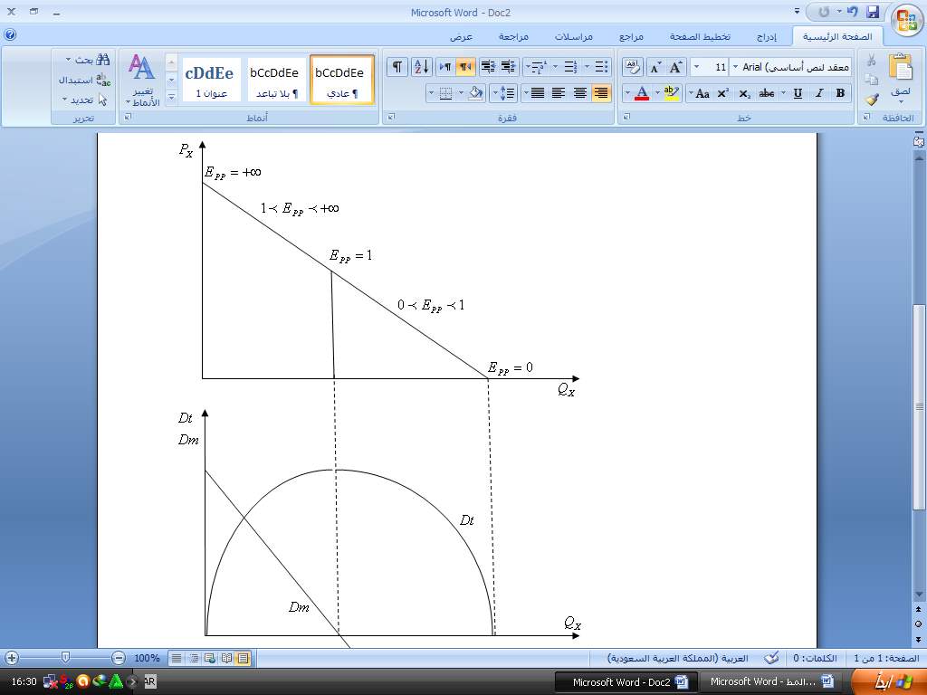

من الشكل السابق يمكننا استنتاج ما يلي:

-عندما يكون الطلب مرنا نسبيا ، فان الأثر الغالب هو اثر الكمية، وبالتالي فان رفع السعر من شانه خفض الإنفاق، وخفضه من شانه رفع الإنفاق.

-عندما يكون الطلب مرن وحدوي ، فان الإنفاق يكون اعظمي.

-عندما يكزن الطلب غير مرن نسبيا ، فان الأثر الغالب هو اثر السعر، وبالتالي رفعه كفيل برفع الإنفاق، وخفضه من شانه خفض الإنفاق.

**مثال:** دالة الطلب على السلعة  معطاة بالعبارة الرياضية التالية:



1-حدد السعر والكمية اللذان يكون عندهما الإنفاق اعظمي؟

**الحل:**



أعظمي



ومنه قيمة الإنفاق عند أعظم قيمة له هو:

أعظمي

**ب-مرونة الطلب الدخلية:** وهي عبارة عن درجة الاستجابة النسبية للكمية المطلوبة من سلعة ما للتغير النسبي في دخل المستهلك، وهي نوعان:

**-مرونة الطلب الدخلية لنقطة:** وهي عبارة عن التغير النسبي الذي يحدث في الكمية المطلوبة نتيجة تغير نسبي وبسيط في الدخل مع ثبات العوامل الأخرى، لذلك فهي تحسب بالعبارة التالية:



لهذا النوع من المرونة أهمية كبيرة بحيث يمكن استخدامها في عدد من الاستخدامات نوجزها في التالي:

-التعرف على نوعية السلعة، فوفقا لمرونة الطلب الدخلية يمكن تقسيم السلع إلى سلع عادية، وهي النوع من السلع التي تكون فيها المرونة الدخلية موجبة، وسلع دنيا وهي التي تكون فيها المرونة الدخلية سالبة، كما يمكن تقسيمها إلى سلع ضرورية، وهي النوع من السلع التي تكون المرونة الدخلية لها أقل من الواحد وأكبر من الصفر، وسلع كمالية وهي التي تكون المرونة لها اكبر من الواحد.

-التعرف على سلوك الإنفاق، بحيث يمكن تحديد النصيب النسبي للسلعة من الميزانية طبقا للنسبة التالية:

الإنفاق على السلعة/الدخل المخصص للإنفاق=كمية الطلب*السعر/الدخل المخصص، ومع ثبات السعر نتوقع:

*أن النصيب النسبي للسلع الكمالية من الميزانية يزداد مع زيادة الدخل، ولعل السبب في ذلك هو أن الكمية المطلوبة من هذه السلع تزداد بنسبة أكبر من نسبة الزيادة في الدخل نظرا لان مرونة الطلب الدخلية أكبر من الواحد، لهذا يمكن تمثيل سلوك الإنفاق على السلع الكمالية كما في الشكل الموالي:

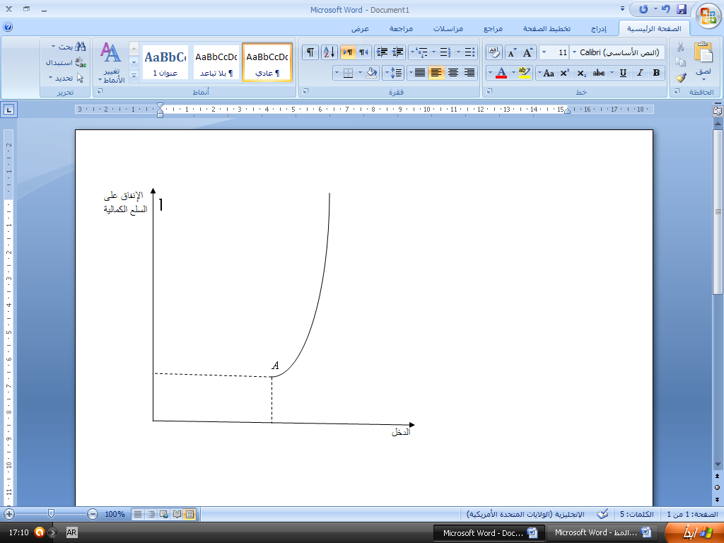

حيث يلاحظ من الشكل أن الإنفاق على السلع الكمالية يبدأ بعد أن يصل الدخل لحد أدنى معين .

*أن النصيب النسبي للسلع الكمالية من الدخل-الغذاء والكساء- من الميزانية يقل مع زيادة الدخل، والسبب في ذلك هو أن الكمية المطلوبة منها تزداد بنسبة أقل من نسبة الزيادة في الدخل، أي أن المرونة أقل من الواحد وهذا ما يعرف **بقانون انجل** الذي ينص على أن نصيب النسبي للسلع الاستهلاكية يتناقص مع زيادة الدخل، والذي يمكن تمثيله بالشكل الموالي.

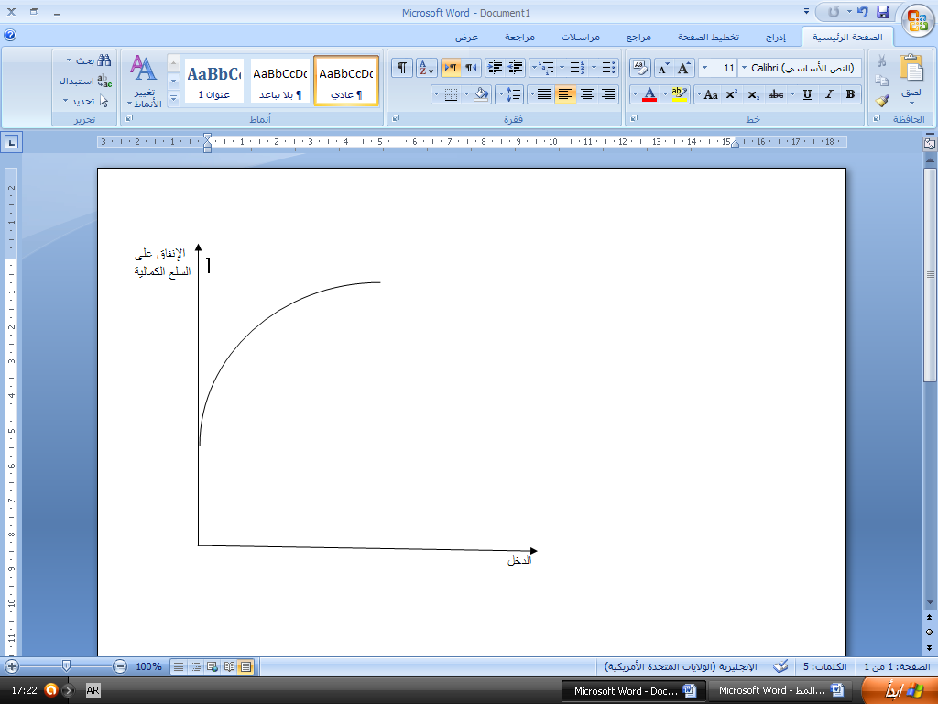

لنفرض أن الخط  منحنى انجل كما في الشكل والمطلوب حساب المرونة عند النقطة .

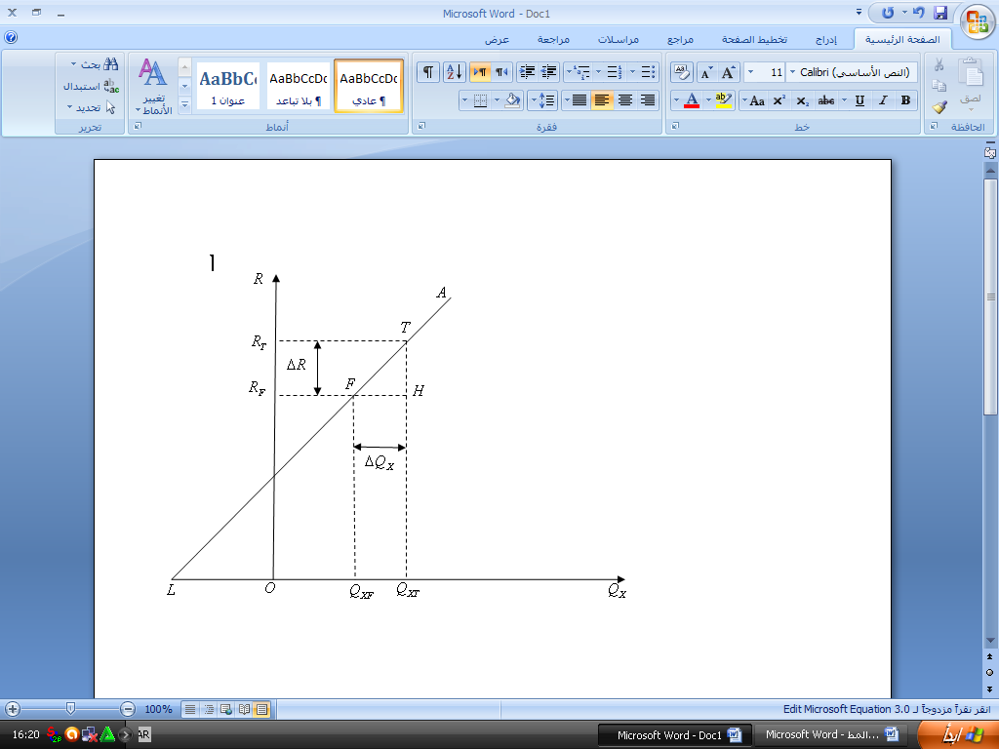







**مثال:** الدالة التالية تتعلق بتطور الطلب على السلعة  عند مستويات مختلفة للدخل:



**المطلوب:** باستخدام طريقتين مختلفتين احسب المرونة عند الدخل  والدخل ؟

الحل:

1-الطريقة الأولى:



تتغير الكمية المطلوبة تغير طردي بنسبة 1.14% إذا تغير الدخل بنسبة 1%.



تتغير الكمية المطلوبة تغير طردي بنسبة  إذا تغير السعر بنسبة 1%.

2-الطريقة الثانية: نطبق الأسلوب الهندسي لحساب المرونة، وبالتالي نحتاج لنقطة تقاطع خط انجل مع المحور الافقى:



وبالتالي فتطبيق الأسلوب الهندسي أو الطريقة الرياضية لحساب المرونة يعطي نفس النتيجة.

**-الحالات العامة لمرونة الطلب الدخلية:** يمكن لمرونة الدخل أن تكون:

-  : وهذا ما يشير إلى أن هذا النوع من السلع يتأثر كثيرا بالتغيرات في الدخل، وبالتالي فهي سلع ذات مرونة عالية كالسلع الكمالية.

-  : وهذا ما يشير إلى أن هذا النوع من السلع لا يتأثر كثيرا بالتغيرات في الدخل، فهي سلع ذات مرونة منخفضة كالسلع الضرورية.

 : وهذا ما يشير إلى أنه في هذا النوع من السلع ستكون العلاقة بين الدخل وبين الكمية المطلوبة علاقة عكسية، لذلك فهي سلع رديئة.

تظهر هذه الحالات كما في الشكل الموالي:

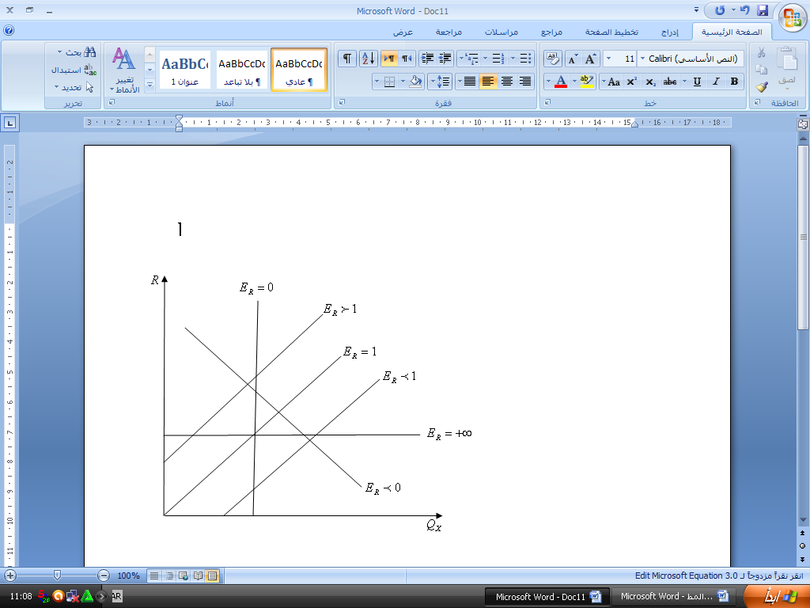

**-مرونة الطلب الدخلية للقوس:** يطلق على المرونة التي تقاس بين نقطتين أو احداثيين على منحنى انجل اسم مرونة القوس، حيث يمكن استخدام المعادلة التالية في تقدير مرونة الطلب الدخلية:



تعتبر هذه المرونة مقياس تقريبي وليس دقيق لدرجة استجابة الطلب لتغيرات الدخل وهذا بسبب اعتمادها على متوسط الكمية ومتوسط السعر بدل القيم الحقيقية لهما.

**مثال**: لتكن لدينا دالة الطلب على السلعة  التالية:



1-أدرس المرونة بين  و ؟

2-بين أهمية هذه السلعة بالنسبة للمستهلك؟

**الحل:**

1-حساب المرونة بين متوسطي الدخل السابقين:



إذا تغير متوسط الدخل بنسبة 1% فسيؤدي إلى تغير عكسي في الطلب على السلعة  بنسبة 0.33%..

2-تبيين أهمية السلعة بالنسبة للمستهلك:

السلعة دنيا

**ج-مرونة الطلب التقاطعية:** وهي عبارة عن التغير النسبي في الطلب على سلعة أو خدمة ما ولتكن  والناتج عن تغير نسبي في سعر سلعة أخرى ولتكن  مع ثبات العوامل الأخرى، وتعتبر هذه المرونة مقياس لدرجة استجابة الطلب على سلعة أو خدمة  للتغيرات في سعر سلعة أخرى  .

تكمن الأهمية الاقتصادية لهذا النوع من المرونة في أنها تبين العلاقة بين السلعتين  و فيما إذا كانت علاقة تبادل أو تكامل أو استقلال، ويمكن التمييز بين نوعين من مرونة التقاطع هما:

**-مرونة الطلب التقاطعية لنقطة:** وهي عبارة عن التغير النسبي في الطلب على سلعة أو خدمة ما ولتكن  والناتج عن تغير نسبي وبسيط جدا في سعر سلعة أخرى  مع ثبات العوامل الأخرى، وتعطى عبارة هذه المرونة رياضيا بالعبارة:



دور هذه المرونة هو قياس درجة استجابة الطلب على سلعة أو خدمة ما ولتكن  للتغير في سعر سلعة أخرى  مع ثبات العوامل الأخرى، وهذا عند نقطة معينة على منحنى الطلب التقاطعي، لنعتبر أن الخط  هو خط الطلب التقاطعي كما هو مبين في الشكل، والمطلوب حساب المرونة عند النقطة .

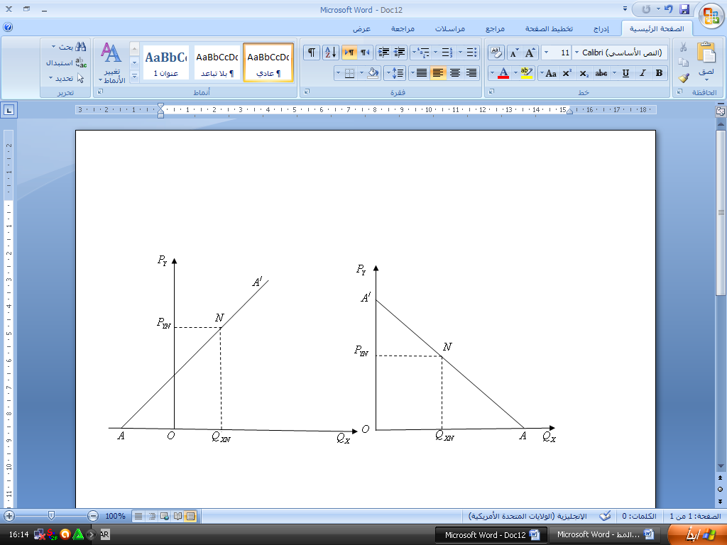

في حالة خط الطلب موجب الميل فان مرونة التقاطع تحسب بالعبارة ، أما في حالة خط الطلب التقاطعي السالب الميل فإنها تحسب بالعبارة .

**-الحالات العامة لمرونة التقاطع:** يمكن لمرونة التقاطع أن تكون:

-موجبة، وتحدث هذه الحالة لما تكون السلعتان متنافستان، ففي الوقت الذي يرتفع سعر احدهما فان المستهلك سيوجه طلبه نحوى السلع البديلة، وبالتالي فان السعر والكمية يتناسبان طرديا، وهذا ما يعني أنهما بديلتان كالقهوة والشاي.

-سالبة، وتحدث هذه الحالة لما تكون السلعتان متكاملتان، ففي الوقت الذي يرتفع سعر احدهما فان المستهلك سيخفض من طلبه على كلتا السلعتين، وهذا ما يعني أنهما متكاملتان كالقهوة والسكر.

-معدومة، وتحدث هذه الحالة لما يتغير سعر السلعة فلا يتبعه أي تغير في كمية السلعة الأخرى، بمعنى أن السلعتان مستقلتان كالحذاء والاسمنت.

**-مرونة الطلب التقاطعية للقوس:** وهي عبارة عن التغير النسبي في الطلب على سلعة أو خدمة ما والناتج عن تغير نسبي ومعتبر في سعر سلعة أو خدمة أخرى ولتكن  مع ثبات العوامل الأخرى، وظيفة هذه المرونة هي قياس درجة استجابة الطلب على سلعة أو خدمة ولتكن  للتغيرات في سعر سلعة أخرى ولتكن  بين نقطتين على منحنى الطلب التقاطعي، وتحسب بالعبارة الرياضية التالية:



تعتبر هذه المرونة مقياس تقريبي وبالتالي غير دقيق لدرجة الاستجابة نتيجة اعتمادها على متوسط السعر ومتوسط الكمية بدل القيم الحقيقية لهما.

**مثال:** دالة الطلب على السلعة  معطاة بالعلاقة التالية:



1-احسب المرونة بين متوسطي السعرين  و ؟

2-ما هي العلاقة بين السلعتين؟

**الحل:**



المرونة موجبة بمعنى أن السلعتان بديلتان.

**مثال:** مستخدما البيانات الواردة في الجدول الموالي، احسب مرونة الطلب التقاطعية بين السلعة  والسلعة  وبين السلعة  والسلعة ، وبين العلاقة المتواجدة بينها؟

|  |  |  |  |  |
| --- | --- | --- | --- | --- |
| **السلع** | **قبل التغيير** | | **بعد التغيير** | |
|  |  |  |  |
|  | **40**  **20** | **300**  **200** | **30**  **20** | **400**  **150** |
|  | **50**  **20** | **10**  **200** | **60**  **20** | **9**  **180** |

**الحل:**



بما أن مرونة الطلب التقاطعية موجبة فان السلعتان  بديلتان.



بما أن قيمة مرونة التقاطع سالبة فان السلعتين  مكملتين لبعضهما.

**الفصل الثاني: نظرية الإنتاج.**

إن الأهمية التي اكتسبها النشاط الإنتاجي باعتباره السبب في ظهور الأنشطة الاقتصادية الأخرى من توزيع وتبادل واستهلاك، جعلته ينال النصيب الأكبر من اهتمام الاقتصاديين على مر التاريخ، وتبعا لهذا عرف مفهومه تحولات جذرية، بدءا من المفهوم الضيق للمدرسة الطبيعية التي حصرته في الطابع المادي البحت، والتي اعتبرت الزراعة هي النشاط الوحيد المنتج، إلى المفهوم الحديث له والذي يقسمه إلى قسمين: المادي منه والمعنوي الخالق للمنفعة، سواء المكانية أو الزمانية، بمعنى أن مفهومه توسع ليشمل النشاط الذي ينصب على تغيير خصائص المواد الطبيعية، بالإضافة إلى نقلها من مكان لآخر، أو حفظها من زمن لآخر.

**- دالة الإنتاج:** هي عبارة عن صيغة تقنية-معادلة أو جدول أو شكل-التي تربط بين عناصر الإنتاج المستخدمة في العملية الإنتاجية وكمية الإنتاج من سلعة ما، في فترة زمنية محددة، حيث السلعة هي المتغير التابع وعناصر الإنتاج هي المتغير المستقل، أي أن:



**المبحث الثاني: دالة الإنتاج في الأجل القصير:** إن الفترة القصيرة بالنسبة للتحليل الاقتصادي هي التي لا تسمح بحدوث تغيير إلا في احد أو بعض عناصر الإنتاج، وهذا ما يعني أن الإنتاج لا يمكن تعديله إلا تحت تأثير التغير في الكميات المستخدمة من العامل القابل للتغيير مع استخدام نسب ثابتة في كل مرة-عند مختلف قيم الناتج- مع العلم أن كل من التحليل الاقتصادي سواء الكلي أو الجزئي يجتمعان في كون عنصر رأس المال  يعتبر ثابت بينما العمل  هو العنصر المتغير، وهذا الفرض هو ما يعطي لدالة الإنتاج في الأجل القصير مختلف خصائصها، و الذي يمكن التعبير عنه رياضيا كالتالي:



والإشكال المطروح حاليا هو شكل الدالة السابقة، وهذا ما سوف نحاول التعرض له تاليا.

**1-قانون تناقص الغلة:** الشيء المتفق عليه هو أن العلاقة الطردية المتواجدة بين حجم الإنتاج وكمية العمل المستخدمة، أي أن زيادة كمية العمل تؤدي إلى ارتفاع حجم الناتج، لكن بأي صفة وإلى أي مدى يبقى الأمر صحيح.

يمكن الإجابة على السؤال السابق بتطبيق قانون تناقص الغلة الذي جاء به الاقتصادي TURGOTسنة 1777، والذي بموجبه يتزايد الإنتاج في المرحلة الأولى من استخدام العمالة بمعدل متزايد، بمعنى أن زيادة العمالة بنسب ثابتة خلال هذه المرحلة تؤدي إلى زيادة الإنتاج بنسب متزايدة-العامل الثاني ينتج حجم إنتاج اكبر من العامل الأول والعامل الثالث اكبر من الثاني وهكذا- وبعد الوصول إلى مرحلة ما يستمر الإنتاج في التزايد لكن هذه المرة بمعدلات متناقصة، أي أن نسبة زيادة الإنتاج تكون اقل من نسبة زيادة العمل، ومع الاستمرار في زيادة كميات وحدات العمل فان الإنتاج يستمر في التزايد حتى يصل إلى قيمته العظمى، وبعد هذه المرحلة فان الاستمرار في إضافة العمالة سيؤدي بالإنتاج إلى التناقص، وبالتالي يؤدي إلى زيادة التكاليف من جهة وإنقاص الكميات المنتجة والأرباح من جهة أخرى، وعليه يمكن صياغة هذا القانون على النحو التالي:

" كلما زاد عدد الوحدات المستخدمة من المورد الإنتاجي المتغير-العمل في هذه الحالة- مع بقاء المتغيرات الأخرى ثابتة، فان إجمالي الناتج يأخذ في الزيادة بصورة متزايدة، ثم يزداد بصورة متناقصة إلى أن يبلغ إجمالي الناتج مستواه الأقصى، أين يأخذ في التناقص بعد ذلك"

ما تجدر الإشارة له هنا هو أن هذا القانون ينطبق عادة في مجال الإنتاج الزراعي أكثر منه في مجالات الإنتاج الأخرى، إذ تأخذ عناصر الإنتاج كالسماد والعمل السلوك نفسه المشار إليه في القانون أعلاه تجاه حجم الناتج من المحصول، كما يجب الإشارة في هذا المجال إلى أن العلاقة تفترض استمرار استخدام الأسلوب التكنولوجي المتبع في العملية الإنتاجية، لان تغييرها يتسبب في تغير مستوى الإنتاج بنفس مستوى العنصر المتغير نفسه، وعليه يمكن التعبير على هذا القانون بيانيا كما في الشكل التالي:

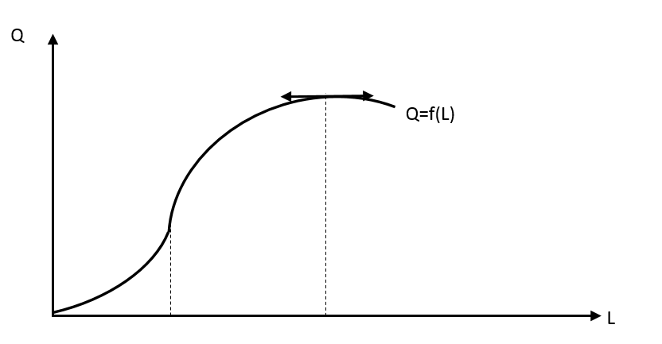

إذا كان الشكل الجرسي لدالة الناتج الكلي في المدى القصير يعزى بالدرجة الأولى لقانون تناقص الغلة، فان المنطق يستدعي التعمق أكثر لمعرفة أهم الخصائص التي تميز هذه الدالة خاصة منها الرياضية، ومعانيها الاقتصادية، و هذا ما سنتناوله تاليا.

**2-المشتقات والإنتاجيات:** من خصائص دالة الإنتاج أنها وحيدة القيمة و متصلة و لها مشتقة أولى و ثانية، متصلة هي الأخرى، وهذا بسبب قابلية التجزئة لعناصر الإنتاج و السلعة، ومن هنا يبدو أن هناك الكثير من المؤشرات التي يمكن حسابها والتي تساعد على اتخاذ القرارات الخاصة بإضافة مورد أو التخفيض منه، من بين هذه المؤشرات نجد:

**أ-الإنتاجية المتوسطة للعمل:** تعرف الإنتاجية المتوسطة للعمل على أنها حاصل قسمة الإنتاج الكلي  على عدد وحدات المورد المتغير المستخدم للحصول على هذا الناتج، وبالتالي فهي تعبر عن مساهمة عنصر العمل في الإنتاج الكلي، ويمكن التعبير عنها رياضيا كالتالي:



**ب-الإنتاجية الحدية للعمل :** تعرف الإنتاجية الحدية للعمل على أنها التغير في الناتج الكلي والناتج عن التغير في استخدام العمالة بوحدة واحدة، أو هي تلك الزيادة في الناتج الكلي نتيجة إضافة وحدة واحدة من المورد المستخدم –العمل في هذه الحالة- و يمكن الحصول عليها بقسمة التغير في الناتج الكلي على التغير في عدد الوحدات المستخدمة من المورد الإنتاجي المتغير، و هذا ما يمكن التعبير عنه رياضيا بالشكل التالي:



هذا في حالة ما إذا كانت دالة الإنتاج متقطعة، أي غير مستمرة عند جميع النقاط التي يأخذها العنصر المتغير-العمل في هذه الحالة- أما إذا كانت دالة الإنتاج مستمرة فان الإنتاجية الحدية تحسب بالطريقة التالية:



وهي تعبر عن مساهمة آخر وحدة من العمل في العملية الإنتاجية أو مساهمة الوحدة الأخيرة من العمل في الإنتاج.

**3-مرونة الإنتاج:** وهي عبارة عن التغير النسبي الذي يحدث في الإنتاج والناتج عن تغير نسبي في عنصر العمل، بمعنى أنها حاصل قسمة التغير النسبي في الناتج الكلي على التغير النسبي في عنصر العمل، وتكمن أهميتها الاقتصادية في كونها تقيس درجة استجابة الإنتاج للتغير في العنصر المتغير-العمل في هذه الحالة- وهي تحسب بالعبارة:



هذا في حالة المعطيات المتقطعة، أما في حالة البيانات المستمرة فتحسب بالعبارة:



مما سبق يتضح انه إذا كانت المرونة الإنتاجية لأي عنصر من عناصر الإنتاج التي يتضمنها نموذج الدالة الإنتاجية اقل من الواحد الصحيح، فان هذا يعني سيادة ظاهرة تناقص الغلة بالنسبة لهذا العنصر الإنتاجي، بمعنى إذا زادت كمية العنصر الإنتاجي المستخدم بنسبة 1 %فان الناتج يتغير بنسبة اقل من الواحد، وهو ما يعني أن زيادة وحدات من هذا العنصر سيؤدي إلى تحقق ظاهرة تناقص الإنتاجية بالنسبة للوحدة منه، أما إذا كانت قيمة المرونة الإنتاجية للعنصر اكبر من الواحد الصحيح، فان هذا يعني سيادة ظاهرة تزايد الغلة، فإذا زادت كمية العنصر المستخدم بنسبة 1 %فان الناتج يتغير بنسبة اكبر من الواحد، وهذا ما يشير إلى أن زيادة وحدات من هذا العنصر سيؤدي إلى تزايد الإنتاجية للوحدة منه، في حين مساواة المرونة للواحد تعني سيادة ظاهرة الغلة الثابتة، والتي تفسر بان زيادة العنصر بنسبة 1% تغير الناتج بنفس النسبة.

**4-العلاقة بين منحنيات الناتج و مراحل الإنتاج:** سنحاول في هذا الجزء وبعد أن تعرضنا للأنواع الثلاثة من منحنيات الناتج أن نتعرض للمنطق سواء الاقتصادي أو الرياضي الذي من خلاله تتحدد العلاقة بينها.

**أ-العلاقة بين الناتج الكلي و الحدي:** تعرف الإنتاجية الحدية بأنها التغير في الناتج الكلي و الناتج عن التغير في استخدام العمالة بوحدة واحدة، و هو ما يعني رياضيا أن منحنى الناتج الحدي هو المشتق الأول لدالة الناتج الكلي في حالة استمرارها و قابليتها للاشتقاق، فإذا علمنا أن المشتق الأول يمثل ميل المماس، نتمكن بسهولة من رسم منحي الناتج الحدي بالاعتماد على منحنى الناتج الكلي–المرسوم بالاعتماد على قانون تناقص الغلة- و هذا من خلال رسم المماسات عند نقاط مختلفة على منحنى هذا الأخير و ملاحظة ميلها، هذه العملية مكنتنا من تسجيل الملاحظات التالية:

-كلا المنحنيين ينطلق من نقطة المبدأ.

-عندما يزداد الإنتاج بمعدل متزايد تصبح الميول شيئا فشيئا أكثر انفراجا، ليدل ذلك على ارتفاع ميلها، وهو ما يعني تزامن هذه الحالة مع ارتفاع الإنتاجية الحدية.

-أما عندما يزداد الإنتاج بمعدل متناقص، فان الميول تتجه لتصبح اقل حدة مع ارتفاع العمل للدلالة على انخفاض ميلها، و هو ما يعني مرة أخرى تزامن هذه المرحلة مع حالة انخفاض الإنتاجية.

- عندما يصل منحنى الناتج الكلي إلى قيمته العظمى يصبح المماس أفقي تماما للدلالة على انعدام ميله، وهذا ما يشير إلى أن هذا المستوى من الاستخدام يوافق حالة انعدام الإنتاجية.

-عندما يكون منحنى الناتج الكلي نازلا تصبح المماسات ذات ميل سالب، وهذا ما يعني أن الإنتاجية الحدية هي الأخرى بدأت تأخذ القيم السالبة بعد مستوى الاستخدام الأعظم.

**ب-العلاقة بين الناتج الحدي و المتوسط:** العلاقة الرياضية التي تربط بين الاثنين يمكن استنتاجها كالتالي:



هذه العلاقة الأخيرة تجعلنا نستنتج الحالات الثلاث التالية:

الحالة الأولى: لما، وهذا ما يعني انه لما تكون الإنتاجية المتوسطة متزايدة فان منحناها يقع أسفل منحنى الإنتاجية الحدية.

الحالة الثانية: لما ، و هذا ما يعني أن الإنتاجية الحدية تصل إلى أعظم قيمة لها عندما تتقاطع مع الإنتاجية الحدية.

الحالة الثالثة: لما ،و هذا ما يعني أن حالة تناقص الإنتاجية المتوسطة توافق حالة وقوع منحناها أعلى منحنى الإنتاجية الحدية.

المعلومات الواردة في الجزأين (2-1)(1-1)كافية لرسم المنحنيات الثلاثة في شكل مشترك كما هو واضح في الشكل التالي: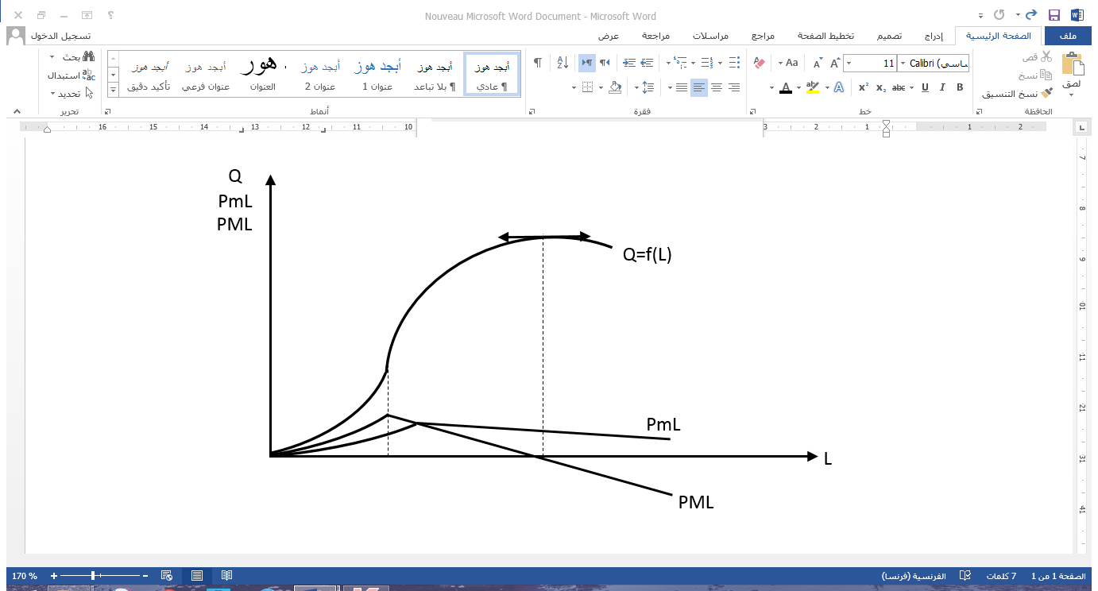

**5-القرار الرشيد لاختيار مرحلة الإنتاج:** التقسيم السابق لمراحل الإنتاج تم على أساس التغير في معدل الإنتاج-الإنتاجية الحدية- وهذا التقسيم ما هو إلا تعبير عن ردة فعل الإنتاج اتجاه التغير في العامل المتغير-اليد العاملة في هذه الحالة- وهو لا يفيد في اتخاذ القرار-هو فقط تعبير عن الواقع الاقتصادي- خاصة القرار المتعلق بمستوى التوظيف أو الاستخدام للمنتج الرشيد، لذلك اعتمد تقسيم آخر للفضاء الإنتاجي للمنتج على حسب معدل التغير في الإنتاجية المتوسطة كالتالي:

المرحلة الأولى: تتحدد رياضيا هذه المرحلة كالتالي: ، بمعنى أن هذه المرحلة تبدأ من نقطة المبدأ لغاية مستوى الاستخدام الذي تتساوى عنده الإنتاجية الحدية مع المتوسطة، من خصائص هذه المرحلة تزايد الناتج الكلي، في البداية بمعدل متزايد ثم بمعدل متناقص، إضافة إلى ذلك تزايد الإنتاجية المتوسطة لعنصر العمل، هذه الزيادة التي تعني أن العنصر الإنتاجي الثابت المتمثل في رأس المال أكثر وفرة وغزارة من العمل، وتمثل هذه الوفرة نوعا من الضياع وتوافقه تبعا لذلك إنتاجية حدية سالبة لرأس المال، وهذا ما يعني أن اتخاذ المنتج لمستوى إنتاج ينتمي إلى هذه المرحلة يعطل جزءا من رأس المال- أي يبقى بدون استخدام- لهذا تشكل هذه المرحلة منطقة ممكنة للإنتاج ولكنها غير عقلانية-نظرا لكون الإنتاجية الحدية لرأس المال فيها تكون سالبة- لهذا يسميها FRESH بالمنطقة ما تحت المثلى.

المرحلة الثانية: تتحدد رياضيا بالمجال التالي:  بمعنى أنها تبدأ من مستوى الاستخدام الذي يوافق تساوي الناتج الحدي مع الناتج المتوسط لغاية مستوى الاستخدام الذي يوافق المستوى الأعظم للإنتاج-انعدام الناتج الحدي للعمل- ما تجدر الإشارة له أن العمل في هذه المرحلة يكون أكثر وفرة و غزارة مقارنة برأس المال، و تفسير ذلك رياضيا هو كون الإنتاجية الحدية للعمل متناقصة و لرأس المال متزايدة، لذلك لا ينصح الاقتصاديون بزيادة العمالة على الحد الذي يفوق شروط هذه المرحلة، ذلك أن هذا الأمر كفيل بجعل الناتج الحدي للعمل سالب- في المرحلة الثالثة- لهذا تمثل هذه المرحلة المنطقة المثلى للإنتاج بالنسبة للمنتج الرشيد، كما تجدر الإشارة إلى أن الخاصية الأساسية للإنتاج داخل هذه المنطقة تقوم على أساس أن الناتج الحدي للعمل موجب ومتناقص، وهذا ما يمكن التعبير عنه رياضيا كالتالي:



المرحلة الثالثة: تتحدد رياضيا بالشرط  أي أنها تبدأ من لحظة بلوغ الإنتاج الكلي الذروة لغاية انعدامه مرة أخرى، مع العلم انه لا ينصح باتخاذ مستوى استخدام ينتمي إلى هذه المنطقة، ويرجع السبب في هذا لسلبية الناتج الحدي للعمل، وهو ما يعني أن إضافة عامل واحد للعملية الإنتاجية من شانه تخفيض قيمة الناتج الكلي، يضاف إلى هذا التفسير تفسير آخر مفاده أن المنتج بإمكانه تحقيق نفس إنتاج هذه المرحلة باستخدام قدر اقل من العمالة في المرحلة الأولى للإنتاج أو الثانية، وهو ما يعني انه في غير صالح المنتج أن يعمل ضمن حدود هذه المرحلة.

**مثال:** دالة الناتج المتوسط لمؤسسة ما على الشكل:



**1**-حدد دالة الناتج الحدي للعمل؟

2-ما هو عدد العمال الذي يحدد بداية ونهاية منطقة الإنتاج المثلى؟

3-اوجد عدد العمال عند بداية ونهاية منطقة الإنتاج الأولى وكذا الثالثة؟

**الحل:**

**1**-تحديد دالة الناتج الحدي للعمل:



ومنه فان الإنتاجية الحدية للعمل تعطى بالعبارة التالية:



2-تحديد عدد العمال الذي يحدد بداية ونهاية المرحلة المثلى:

-بداية المرحلة تتحقق لما أو لما أي:

عامل

-نهاية المرحلة تتحقق لما  أي:



نحسب المميز فنجد:





ومنه تتحدد المنطقة المثلى للإنتاج داخل المجال .

3-حدود المنطقة الأولى والثالثة:

-حدود المنطقة الأولى:



-حدود المنطقة الثالثة: تتحدد هذه المنطقة لما يكون عدد العمال  أي عندما .

**المبحث الثاني: تحليل دوال الإنتاج في المدى الطويل**: تعرف الفترة الطويلة بأنها الفترة الزمنية والتي من الطول تعطي الوقت الكافي للمنتج لتحويل المدخلات إلى مخرجات وفق المتطلبات الفنية للعملية الإنتاجية، وهذا ما يعني توفر القدرة للمنتج على تغيير كل عناصر الإنتاج، بمعنى أن الإنتاج في الأجل الطويل لا يتأثر فقط بعنصر العمل، ويفترض كذلك أن رأس المال هو الأخر متغير، لهذا تأخذ دالة الإنتاج في هذه الحالة الشكل التالي:



لدراسة هذه الدالة واستنباط أهم خصائصها فرق الاقتصاديون بين حالتين لها، ولكل حالة منهما خواصها الرياضية ومعانيها الاقتصادية والتي هي محل مناقشتنا في هذا الجزء، هاتين الحالتين هما:

الحالة الأولى: وهي الحالة التي تفترض تثبيت حجم الإنتاج، وتغيير عنصري الإنتاج وللحفاظ على هذا الفرض فان ذلك يتطلب الاحلال بين عنصري الإنتاج، أي إذا تم زيادة العمل فان ذلك يستدعي بالضرورة تخفيض عنصر رأس المال، والعكس صحيح وهذا للحفاظ على ثبات حجم الإنتاج.

الحالة الثانية: وهي التي تفترض تغيير حجم الإنتاج مع تثبيت نسب المزج بين عنصري الإنتاج، وهذا ما يطرح إشكالية غلة الحجم فيما إذا كانت متزايدة، متناقصة أو ثابتة، وكذلك مشكلة تجانس الدالة.

**1-حالة تثبيت حجم الإنتاج:** الدالة المشار إليها سابقا –دالة الإنتاج في المدى الطويل- هي دالة في الفضاء الإنتاجي، ولغرض تسهيل الدراسة فان الأمر يقتضي الانتقال من المعلم الفضائي إلى المعلم المستوي، و هو ما يفرض ضرورة تثبيت حجم الناتج  عند قيمة محددة ، لتأخذ دالة الإنتاج تحت هذا الشرط الشكل التالي:



مع العلم أن هذا الفرض القائم على تثبيت الإنتاج يوافق الواقع الاقتصادي في كثير من حالاته، كحالة المنتج الذي يواجه طلبا ثابتا أو يعمل بنظام الطلبيات، و للاستجابة لهذا الشرط فان هذا يقتضي ضرورة تغيير العنصرين في اتجاهين متعاكسين، أي زيادة العمل تفرض ضرورة تخفيض رأس المال و العكس، و هذا من اجل الحصول على نفس كمية الناتج ، ولأن الحياة الواقعية تستدعي رشادة المنتج –هادف إلى تعظيم ربحه- فان الأمر يستدعي تحديد مختلف التوليفات المتاحة اقتصاديا للإنتاج، يضاف إلى ذلك المشكلة المتعلقة بتحديد التوليفة المثلى –التي تعظم الربح- وللإجابة على هذه التساؤلات كان لزاما علينا في البداية التعرف على شكل الدالة.

**أ-منحنى الناتج المتساوي:** يقصد بمصطلح المتساوي بالمعنى البسيط المتساوي في الكميات، وكذلك يعرف على انه" منحنى يجمع بين أحجام مختلفة من عناصر الإنتاج ، حيث تمثل كل نقطة على هذا المنحنى ناتجا متساويا" وهذا ما يعني أن أي نقطة من نقاط المنحنى تعطينا بنفس الوقت تركيبا مختلفا لعاملي الإنتاج وكمية واحدة لا تتبدل من السلعة المنتجة، فالتركيبات المختلفة لعاملين من عوامل الإنتاج والتي بمقتضاها يمكن إنتاج كمية معينة من المنتوج يمكن توضيحها بيانيا وذلك بجعل الكميات المستخدمة للعنصر الأول على المحور الراسي والآخر على المحور الأفقي، فإذا وصلنا جميع النقاط التي تمثل الكميات المستخدمة من العنصرين، فإننا نتحصل على ما يسمى بمنحنى الناتج المتساوي، كما يظهر في الشكل الموالي، وعليه يمكن تعريفه بأنه المنحنى المشكل من مختلف التركيبات المستخدمة والمختلفة من عاملي الإنتاج والمتساوية من حيث الإنتاج، وهذه المنحنيات تتميز بالخصائص التالية:

* محدبة بالنسبة لنقطة المبدأ، وهي بذلك تعكس ميزة الاحلال بين عاملي الإنتاج.
* ميلها سالب و يسمى المعدل الحدي للإحلال التقني.
* منحنيات السواء لا تتقاطع، لأنه لا يمكن الحصول على مستويين من الإنتاج بنفس التوليفة.
* كلما ابتعدت عن نقطة المبدأ حملت مستوى إنتاج أعلى.

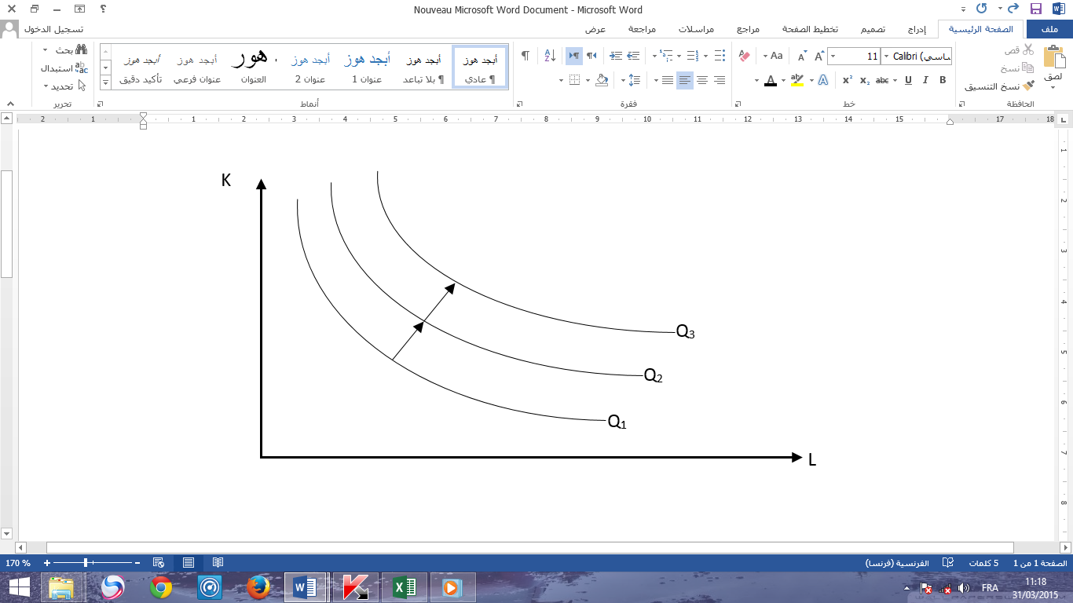

**ب-المعدل الحدي للإحلال التقني:** يعبر الشكل المحدب لمنحنيات الناتج المتساوي عن إمكانية الاحلال بين عنصري الإنتاج، ويعبر انحداره عند أي نقطة عن معدل التنازل عن احد عناصر الإنتاج مقابل الحصول على العنصر الثاني عند تلك النقطة، ويطلق على معدل التنازل هذا اسم المعدل الحدي للإحلال التقني، ويشير هذا المعدل إلى عدد الوحدات التي يستعد المنتج التنازل عنها من  مقابل الحصول على وحدة واحدة من  بشرط الحفاظ على نفس حجم الإنتاج، أي البقاء على نفس منحنى الناتج المتساوي، ويرمز له عادة بالرمز  ، ويعطى في حالة البيانات المتقطعة بالعبارة الرياضية التالية:



أما إذا كانت دالة الإنتاج مستمرة فانه يعطى بالعبارة التالية:



ويمكن حسابه أيضا على أساس انه يساوي إلى نسبة الإنتاجيات الحدية للعوامل المستخدمة كالتالي:



ولان الانتقال من نقطة إلى أخرى على منحنى الناتج يعني أن كمية الإنتاج تبقى ثابتة، أي  نجد:



كما يمكن صياغة العبارة بطريقة أخرى مفادها انه على طول منحنى الناتج المتساوي يكون الإنتاج ثابتا، معنى ذلك أن الزيادة في الإنتاج المتأتية من زيادة قليلة في العمل تساوي الخسارة في الإنتاج المتأتية من خسارة قليلة في رأس المال، وحيث أن الخسارة في الإنتاج المتأتية من خسارة قليلة في رأس المال ما هي إلا الإنتاجية الحدية لرأس المال مضروبة في مقدار التنازل عن رأس المال أي ، والزيادة في الإنتاج المتأتية من زيادة عنصر العمل ما هي إلا الإنتاجية الحدية للعمل مضروبة في مقدار التغير في العمل أي  فانه يمكن كتابة:



**مثال:** تمثل العلاقات التالية دوال إنتاجية لثلاثة مؤسسات:



1-اوجد الصيغة الرياضية للمعدل الحدي للإحلال الفني بالنسبة للدالة الأولى والثانية؟

2-ما هي قيمة هذا الميل في العلاقة الثالثة عندما  و ؟

**الحل:**

1-الصيغة الرياضية للمعدل الحدي للإحلال الفني:





2-قيمة الميل في العلاقة رقم ثلاثة:



وهو ما يعني انه إذا كان يتم استخدام وحدتين من عنصر العمل للحصول على وحدتين من الناتج، فان يمكن التنازل عن 0.25 وحدة من عنصر رأس المال مقابل استخدام وحدة واحدة من عنصر اليد العاملة، مع الاحتفاظ بنفس المستوى من الإنتاج.

**مثال:** لتكن لدينا دالة الإنتاج التالية:



مجموع المرونات الجزئية للعوامل المستخدمة يساوي الواحد الصحيح.

-أثبت صحة العلاقة التالية:



**الحل:** لدينا:



ولدينا



نعوض قيمة  في  فنجد:



نضرب الأطراف في  فنجد:



وهو المطلوب بيانه ذلك أن:



ج-**مرحلة الكفاءة الاقتصادية في المدى الطويل.**

تفترض نظرية الإنتاج أن الوحدة الإنتاجية تمتاز بالرشد الاقتصادي-هادفة لتعظيم ربحها- أي تسعى دائما إلى اختيار التوليفات الممكنة المزج بين العوامل، وبعبارة أخرى عليها أن تبحث عن طريقة للمزج بين العوامل المختلفة بحيث تجعل تكلفة إنتاج زرع معين اقل ما يمكن، وباعتبار الطريقة المثلى للمزج لا تتحدد منفردة على أساس دالة الإنتاج وحدها طالما أن الكفاءة النسبية لطرق المزج المختلفة تعتمد أيضا على الأسعار التي تدفع للحصول على مختلف وحدات العوامل المتغيرة، فان التوليفة المثلى من عناصر الإنتاج حيث معيار المثالية يحقق الحد الأدنى للتكاليف تتحدد وفق الشرط الرياضي التالي:

ميل خط الميزانية=ميل منحنى الناتج المتساوي

أي:



بمعنى أن الطريقة المثلى للمزج تتحقق بتعادل النواتج الحدية للعناصر المستخدمة مع أثمان وحداتها ،بالنسبة لليد العاملة و بالنسبة لرأس المال، كما تتحدد الطرق الممكنة للإنتاج–المقبولة اقتصاديا تحت فرض رشادة المنتج- بأنها تتضمن مختلف التوليفات من عاملي الإنتاج والتي تنتمي للمجال أين يمكن القيام بعملية الاحلال بين عاملي الإنتاج، ذلك انه خارج هذه المنطقة – المحددة في الشكل بالمنحنيين - سيكون المقدار  سالبا مما يشير إلى سلبية إحدى الإنتاجيات الحدية، أما داخلها فسيكون موجبا للدلالة على ايجابية كل من الإنتاجية الحدية لرأس المال والعمل كلاهما.

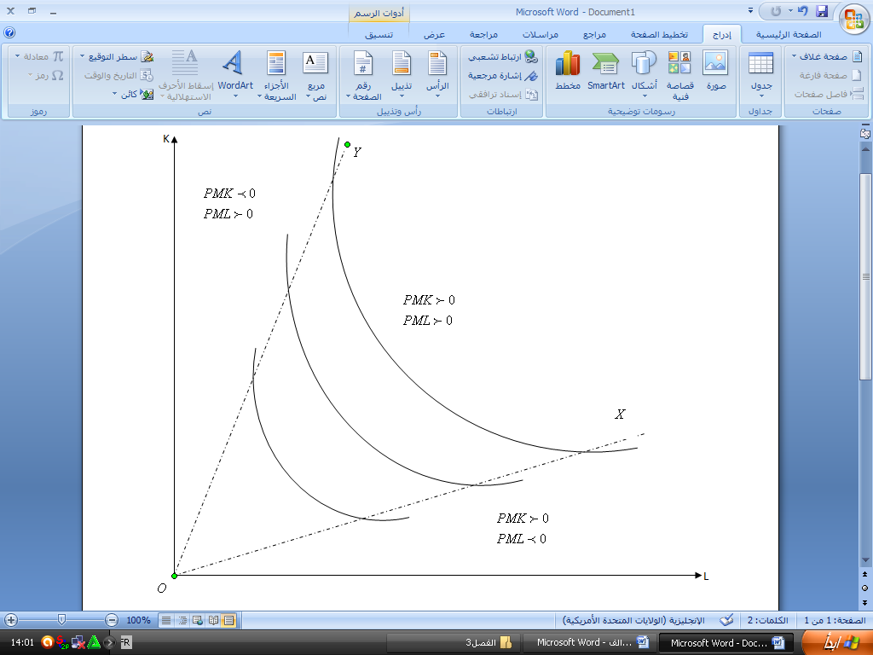

**المصدر:** دومنيك سلفا تور، نظرية اقتصاديات الوحدة-نظريات وأسئلة-، ترجمة سعد الدين محمد الشيال ونزيه احمد ضيف، ديوان المطبوعات الجامعية، الجزائر، 1994، ص143.

**مثال:** لتكن لدينا دالة الإنتاج التالية:



حيث  ثوابت موجبة.

1-اوجد دالة الناتج الحدي للعمل ولرأس المال؟

2-حدد المنطقة الفعالة للإنتاج؟

3-اوجد معادلة خطي الحدود لهذه المنطقة الفعالة من اجل  ؟

**الحل:**

1-دالة الناتج الحدي للعمل ولرأس المال.





2-تحديد المنطقة الفعالة للإنتاج: تتحدد هذه المنطقة لما: ، أي لما:





وهذا ما يعني أن المنطقة الفعالة للإنتاج تتحدد بالشرط الرياضي .

3-حدود المنطقة الفعالة من اجل : يصبح لدينا:



**د-مرونة الاحلال:** يعتبر المعدل الحدي للإحلال الفني مقياس لعملية الاحلال بين عاملي الإنتاج رغم اختلاف وحدات قياسهما، لهذا فانه يعطي في كثير من حالاته نتائج صعبة الفهم والتصور، ولتفادي هذا الإشكال وجب استخدام مقياس آخر لا يتأثر باختلاف وحدات القياس، وقد اتفق الاقتصاديون على تسميته مرونة الاحلال  ، والتي تعرف من الناحية الرياضية على أنها التغير النسبي في العلاقة  منسوبة إلى التغير النسبي في المعدل الحدي للإحلال التقني، وهذا ما يعني أنها " مقياس لردود الفعل النسبية لأحد عوامل الإنتاج نتيجة للتغير النسبي في العامل الآخر"، بمعنى أنها تضع تحت تصرف الاقتصاديين صيغة يمكن من خلالها معرفة فيما إذا كانت عملية الاستبدال يسيرة وممكنة عند كل نقطة على منحنى الناتج المتساوي، لهذا فإذا كان لدينا:



فانه يمكن كتابة مرونة الاحلال، و التي نرمز لها بالرمز  كالتالي:



وعليه نستنتج أن قيمة مرونة الاحلال تختلف باختلاف طريقة مزج عوامل الإنتاج، إلا أنها تنحصر في المجال  لان كل من  يتغيران في نفس الاتجاه، وعليه نميز بين الحالات التالية:

*  تعني حالة التكامل الكلي بين العاملين.
* تعني أن الاحلال بين العاملين مرن جدا.
*  تعني أن الاحلال بين العاملين تناسبي.
* تعني أن الاحلال بين العاملين غير مرن.
*  تعني أن الاحلال بين العاملين كامل.

**2-حالة غلة الحجم:** تفترض هذه الحالة من الدراسة أن الكميات المستخدمة من العمل ورأس المال تتغير معا وبنفس النسبة-بنفس عدد المرات- وهذا ما يعني أن النسبة  تظل ثابتة والإنتاج الكلي  هو الذي يتغير، فكلما زادت الكميات المستخدمة من عنصري الإنتاج فان ذلك يؤدي إلى زيادة حجم الإنتاج والعكس صحيح، والسؤال المطروح هو بكم؟

للإجابة على هذا السؤال يستدعي في البداية التعرف على مفهوم غلة الحجم، والتي كما عرفها البعض بأنها " اثر اقتصاديات الحجم على العلاقة بين مقادير عناصر الإنتاج المعبئة للعملية الإنتاجية والناتج"، والشكل التالي يشرح لنا هذا التعريف، حيث يشمل على ثلاث منحنيات ناتج متساوي وهي توافق ثلاث مستويات من الإنتاج ، ويزداد الإنتاج نتيجة زيادة عناصر الإنتاج مع بقاء النسبة  ثابتة.

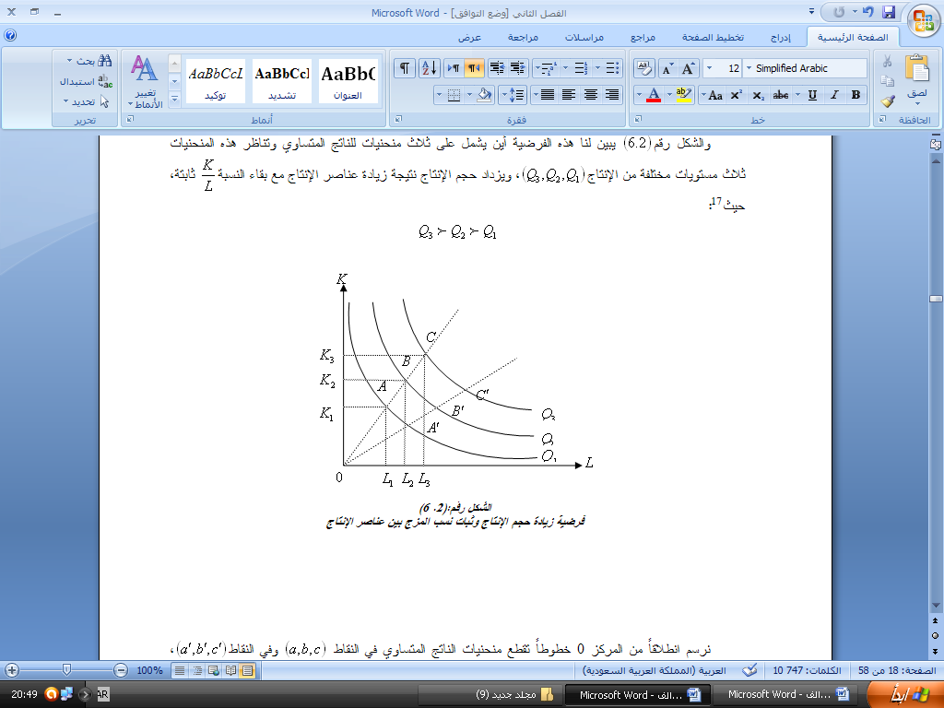

ينطلق المستقيم  ليقطع منحنيات الناتج المتساوي في النقاط ، حيث يعبر هذا الخط على ثبات نسبة المزج بين عاملي الإنتاج ، وهذا ما يعني أن أحجام الإنتاج الموافقة للنقاط السابقة قد تم الحصول عليها بواسطة التوليفات، والتي تحقق الشرط الرياضي التالي:



والأمر نفسه ينطبق على النقاط ، وهنا يمكن أن نلمح بوضوح الفرق بين حالة الانتقال من نقطة إلى أخرى على نفس منحنى الناتج المتساوي و حالة الانتقال من نقطة إلى أخرى على المستقيم، فالانتقال الأول يعني أننا نحصل على نفس حجم الناتج بأمزجة مختلفة من عاملي الإنتاج ، أما الانتقال الثاني فيعني أننا نحصل على أحجام مختلفة من الناتج بنسب مزج ثابتة للعاملين، وفي هذه الحالة يمكن أن نميز الحالات الثلاثة التالية:

-حالة غلة الحجم المتزايدة: فإذا ضاعفنا عوامل الإنتاج بنفس النسبة وتضاعف الإنتاج بنسبة اكبر تكون غلة الجم المتزايدة هي الموافقة لهذه الحالة، فكما يظهر في الشكل الموالي فان مضاعفة العاملين  بالمقدار  مرة أدى إلى مضاعفة الإنتاج بأكثر من  مرة.

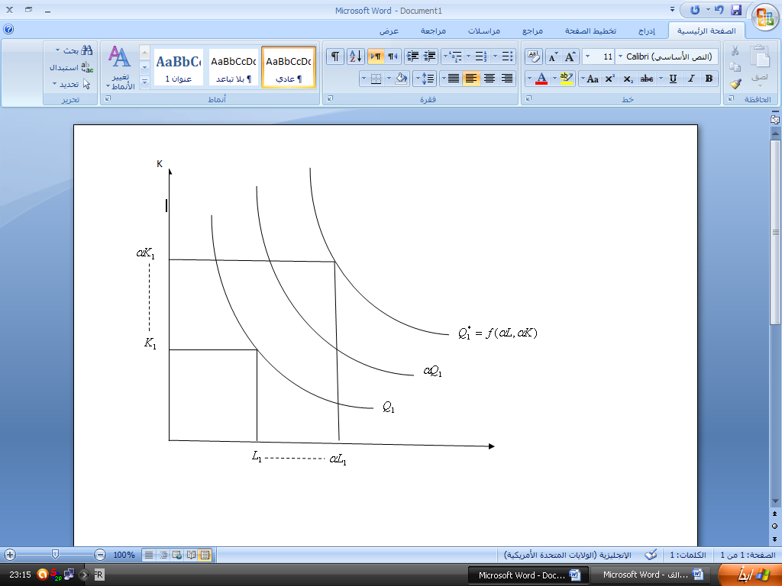

**المصدر:** من إعداد الباحث.

-حالة غلة الحجم المتناقصة: تتحقق هذه الحالة عندما يتضاعف الإنتاج بنسبة اقل من نسبة مضاعفة عوامله، أي إذا ضاعفنا العوامل بنفس عدد المرات  فيتضاعف الإنتاج تبعا لذلك بأقل من  مرة، وهذا ما يظهره الشكل التالي.

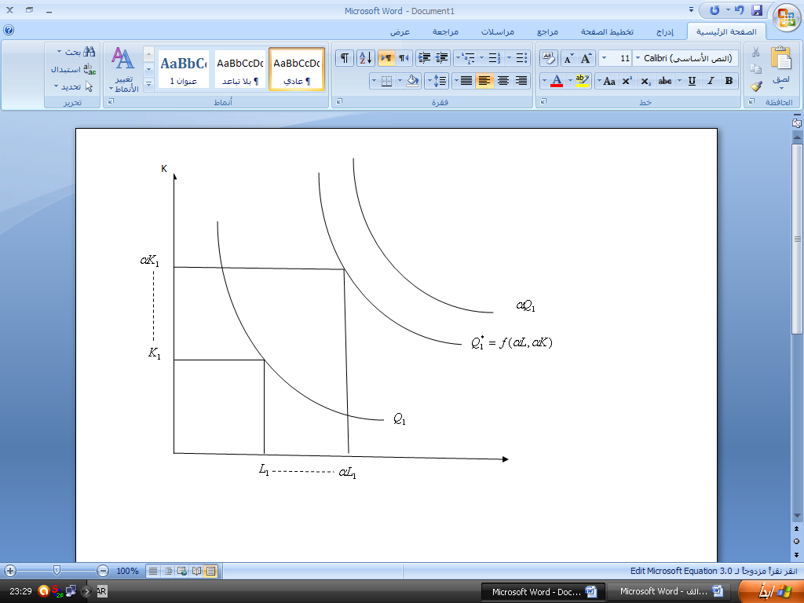

-حالة غلة الحجم الثابتة: توافق هذه الحالة، حالة مضاعفة عوامل الإنتاج  مرة فيتضاعف الإنتاج هو الآخر  مرة، وهذا ما يوضحه الشكل التالي.

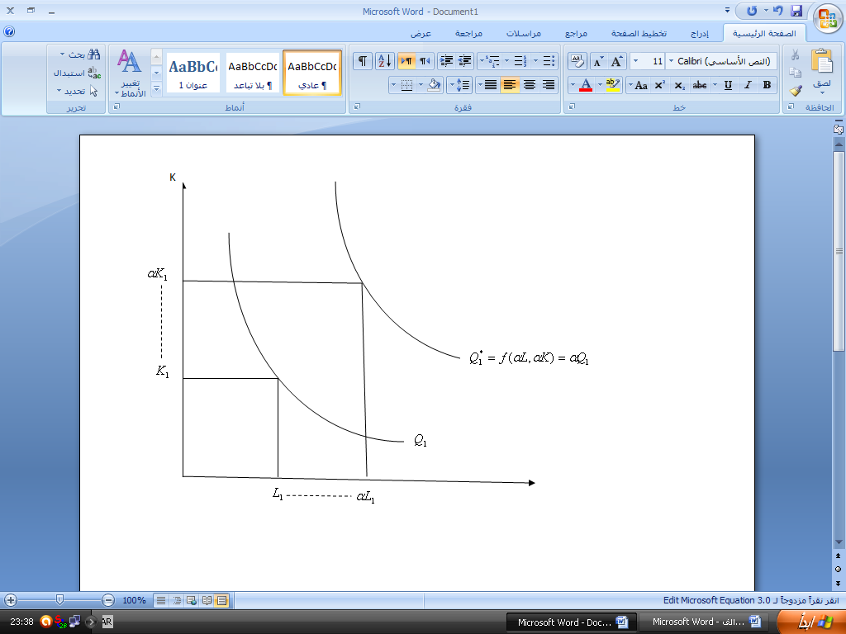

**3-تجانس دالة الإنتاج:** بشكل عام يقال أن دالة الإنتاج متجانسة من الدرجة  إذا تم تغيير كل متغيراتها المستقلة بالعدد الثابت الموجب  فأدى إلى تغيير الدالة بالعدد  أي:



وهذا ما يعني أن درجة تجانس الدالة  هي التي تحدد قانون غلة الحجم الذي تتبعه، فإذا كان  فالدالة تتبع قانون غلة الحجم الثابت، أما إذا كان  فان الدالة تتبع قانون غلة الحجم المتزايد، في حين لما  فيعني أن الدالة تتبع قانون غلة الحجم المتناقص.

**مثال:** ليكن الجدول التالي الذي يوضح مختلف قيم الإنتاج عند قيم مختلفة لاستعمالات .

|  |  |  |  |
| --- | --- | --- | --- |
|  |  |  |  |
| 80 | 70 | 50 |  |
| 120 | 100 | 70 |  |
| 150 | 120 | 80 |  |

-حدد قانون غلة الحجم المطبق؟

**الحل:**

نلاحظ انه كلما تضاعفت  تضاعف الإنتاج هو الآخر بنفس النسبة ، وعليه فقانون غلة الحجم المطبق هو الثابت.

**المبحث الثالث: توازن المؤسسة:** يصل المنتج إلى حالة التوازن عندما يحقق مستوى إنتاجي معين بأقل وحدات من عاملي الإنتاج ، أو عندما يعظم الناتج الكلي، أي عندما يصل إلى أعلى منحنيات الكمية المتساوية في حدود ميزانيته، ويتحقق ذلك عندما يكون منحنى الناتج المتساوي مماسا لمنحنى التكلفة المتساوية.

**1-خط ميزانية الإنتاج:** إلى جانب الدراسة التقنية للعمليات الإنتاجية تقوم المؤسسة بدراسة مالية لاستكمال معطيات اتخاذ قرار الإنتاج، حيث يتعين عليها استخدام مواردها المالية بأفضل طريقة، وهو ما يدفعها إلى المقارنة بين الموارد المالية المتاحة: الميزانية المخصصة للإنتاج، وأسعار عناصر الإنتاج المعروفة في السوق، إذ يتم استخدام هذه الموارد لاقتناء العناصر الإنتاجية اللازمة عن طريق دفع الأسعار.

فإذا كانت الموازنة المخصصة للإنتاج هي وكانت أسعار عناصر الإنتاج معلومة على التوالي بالنسبة لليد العاملة،  بالنسبة لرأس المال ، فان إنفاق المؤسسة في شراء المستلزمات الإنتاجية يكون وفق الصيغة الرياضية التالية:



يمكن تمثيل المعادلة السابقة على النحو التالي:

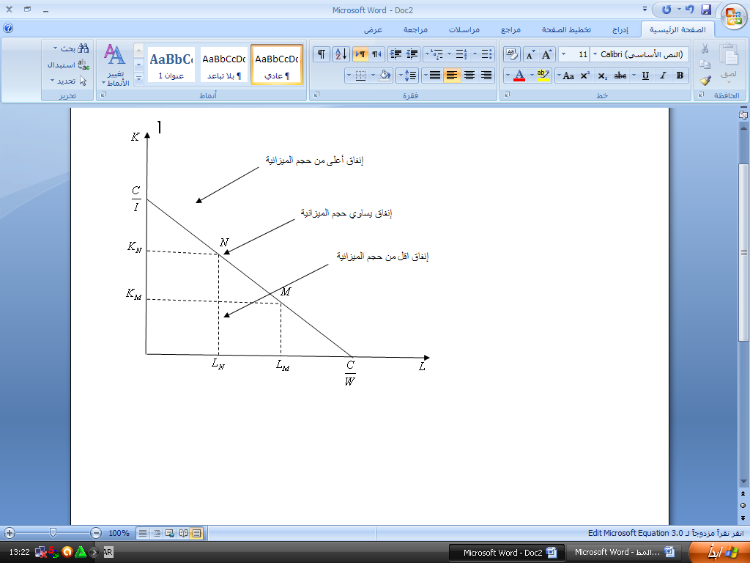

يمثل المستقيم  خط التكلفة المتساوية وهو يقسم المجال إلى نصفين، حيث تكون التوليفات الإنتاجية التي تقع أعلى منه تكلف المؤسسة إنفاقا اكبر من ميزانيتها، أما التوليفات التي تقع أسفل منه فهي تكلف المؤسسة إنفاقا اقل من ميزانيتها، بينما تكلفها التوليفات الإنتاجية التي تقع عليه إنفاقا يساوي ميزانيتها.

وتسمح معادلته باستخراج ميله، بحيث يمكن أن نكتب المعادلة على الشكل  ومنه يكون لدينا  تمثل ميل خط الميزانية أو التكلفة المتساوية.

**2-أقصى إنتاج لمستوى تكلفة محددة:** لتكن  هي التكلفة المخصصة لاقتناء عوامل الإنتاج بينما ،  هي مستويات مختلفة من الإنتاج، أي نقطة خارج المثلث لا يمكن للمنتج الإنتاج عندها لأنها تفوق ميزانيته-لا يمكن له اقتناؤها-، كما لا يمكن للمنتج أن ينتج داخل أي نقطة في المثلث السابق ذلك أنها لا تعظم الإنتاج، وبالتالي النقطة  هي نقطة التوازن وهي تحقق الشرطين الرياضيين التاليين:

متناقص 

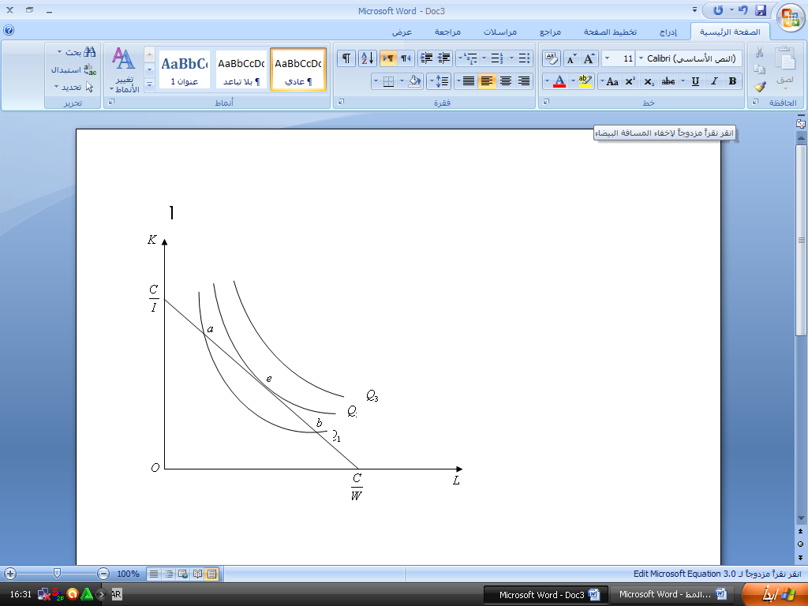

**3-أدنى تكلفة لمستوى إنتاج محدد**: ليكن  هو المستوى المطلوب إنتاجه بينما ، ،  هي مستويات مختلفة من التكلفة، يكون المستوى  غير مقبول لأنه لا يمكن للمقاول أن ينتج المستوى المطلوب بهذه التكلفة، كما يكون المستوى  غير مقبول لأنه يمكن للمنتج إنتاج نفس الكمية التي تعطيها التركيبة  أو  باستخدام تكلفة اقل، وعليه فان  هي تركيبة التوازن، والتي تحقق:

متناقص 

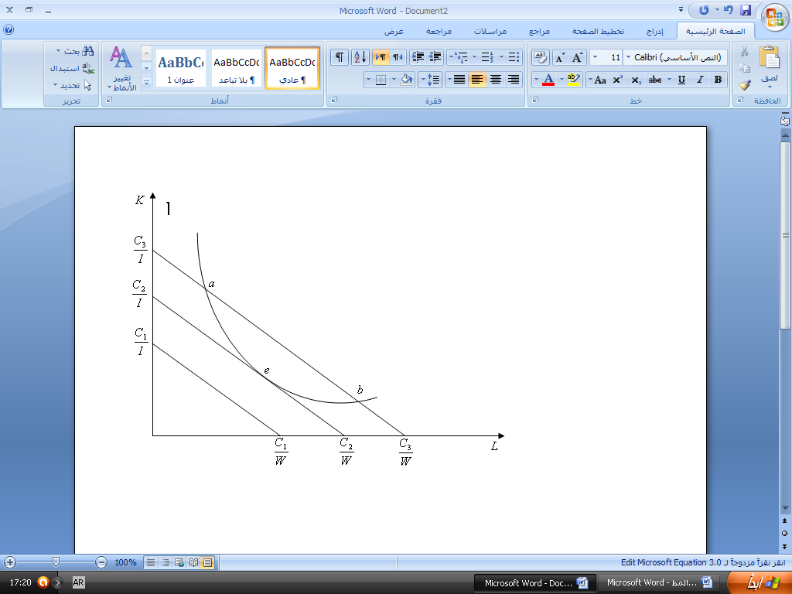

**مثال:** لتكن لدينا دالة الإنتاج التالية:



حيث أن أسعار العاملين ،  هما على التوالي  و .

1-احسب التكلفة الموافقة لحجم إنتاج  ؟

2-احسب حجم الإنتاج الموافق لميزانية قدرها  ؟

**الحل:**

1-حساب أدنى تكلفة موافقة لحجم إنتاج : نكتب دالة لاغرانج الموافقة:



نعدم المشتقات الجزئية الأولى فنجد:



بقسمة المعادلة الأولى على الثانية نجد:



نعوض قيمة  في المعادلة الثالثة فنجد:



ومنه أدنى تكلفة لازمة لإنتاج  هي .

2-حساب حجم الإنتاج الموافق لميزانية مقدارها : نكتب دالة لاغرانج في هذه الحالة:



نعدم المشتقات الجزئية الأولى فنجد:



بقسمة المعادلة الأولى على الثانية نجد:



نعوض في المعادلة الثالثة فنجد:





ومنه حجم الإنتاج الموافق لتكلفة مقدارها  هو .

4-**التوازن والربحية:** بافتراض أن إنتاج السلعة  يتطلب كل من  بحيث:



ويخصص الميزانية  ويوزعها بالطريقة التالية:



تكون دالة الربح لهذا المنتج عندما يكون  هو سعر المنتوج كالتالي:



هدف هذا المنتج هو تعظيم الربح أي:



بقسمة المعادلة الأولى على المعادلة الثانية نجد:

الشرط الأول للتوازن 

الشرط الثاني للتوازن يكون:



**5-المسار الأمثل للتطور وتجانس دالة الإنتاج:**

**أ-تجانس دالة الإنتاج:** تكون دالة الإنتاج متجانسة إذا أمكن مضاعفة عوامل الإنتاج بنفس النسبة.

**ب-المسار الأمثل للتطور:** انطلاق من وضعية توازنية معينة، إذا تمكنت المؤسسة من زيادة مواردها المالية المخصصة للإنتاج، مع بقاء تكاليف الإنتاج ثابتة، فان ذلك سيسمح لها باستخدام اكبر لعوامل الإنتاج بحثا عن تحصيل أعلى لمستوى الإنتاج، وهذا يعني أن المؤسسة تستطيع الانتقال من منحنى ناتج متساوي إلى منحنى آخر يكون أعلى منع  مثلا، وذلك بفضل انتقال خط تكلفتها المتساوية من مستوى معين  إلى مستوى أعلى منه ، وهكذا الحال إذا انخفضت الميزانية الإنتاجية للمؤسسة.

وقد بينا سابقا أن المؤسسة تحصل على توازنها عند نقطة المماس بين منحنى الناتج المتساوي وخط التكلفة المتساوية، وهذا ما يعني وجود عدة نقاط توازنية تبعا لتغيرات مستوى الميزانية المخصصة للإنتاج، وعليه فان قيامنا بتوصيل مختلف نقاط توازن المؤسسة نحصل على منحنى مسارها التوسعي، وعليه يمكن تعريف هذا الأخير بأنه ذلك المحل الهندسي المعبر عن مختلف النقاط التوازنية عند ثبات أسعار عوامل الإنتاج وتغيير الميزانية الإنتاجية، كما في الشكل:

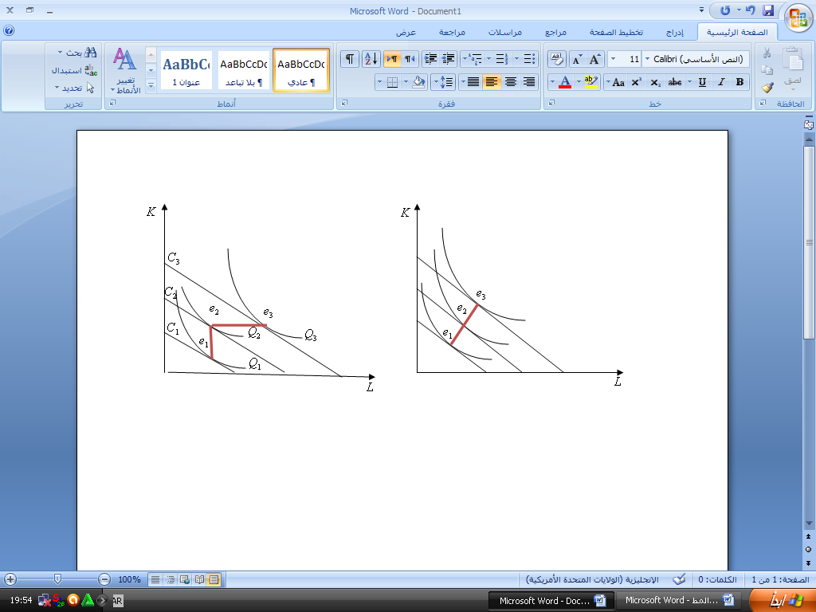

يشير منحنى المسار التوسعي إلى كيفية تغيير نسبة عوامل الإنتاج المستخدمة عندما يتغير مستوى المنتوج أو تتغير التكلفة الكلية، لهذا فان:

-منحنى المسار التوسعي عبارة عن خط مستقيم معناه دالة الإنتاج متجانسة.

-منحنى المسار التوسعي عبارة عن خط متعرج معناه دالة الإنتاج غير متجانسة .

**الفصل الثالث: نظرية التكاليف**

تمثل التكاليف الإنتاجية مختلف المبالغ التي يتعين على المنتج دفعها للقيام بالعملية الإنتاجية من بدايتها إلى غاية الحصول على منتوج نهائي أو نصف مصنع قابل للتسويق، مثل ذلك أثمان المواد الأولية، أثمان السلع الوسيطة، الفوائد المدفوعة لرؤوس الأموال، شراء أو كراء المباني المستخدمة....الخ.

إن تحقيق توازن المنتج في الواقع يخضع لعدة قرارات كالبحث في:

-تحديد أنواع الآلات والمعدات التي ينبغي اختيارها لتحقيق أفضل مستوى إنتاجي.

-تحديد أفضل الطرق للتوليف بين عوامل الإنتاج لتحقيق أدنى تكلفة.

ويلعب عامل الزمن وعلى الخصوص مرونة الجهاز الإنتاجي دورا أساسيا في هذه القرارات إذ:

-في الأجل القصير حيث لا تستطيع المؤسسة تغيير سوى بعض عوامل الإنتاج-العمل، المواد الأولية، الطاقة مثلا-تكون بعض التكاليف ثابتة والبعض الآخر متغيرا.

-بينما في الأجل الطويل حيث يمكن للمؤسسة إدخال تغييرات على جميع عوامل الإنتاج تكون كل التكاليف متغيرة.

وقد سبقت ملاحظة أن مفهوم الأجل ليس مقيدا بفترة زمنية محددة، بل بقدرة المؤسسة على التغيير في عوامل الإنتاج، مما يفرض التفريق بين تكاليف الفترة القصيرة وتكاليف الفترة الطويلة.

**المبحث الأول: التكاليف في المدى القصير:** تتميز الفترة القصيرة بتمكن المؤسسة من تغيير بعض عوامل الإنتاج-العمل،المواد الأولية...-وعدم قدرتها على تغيير البعض الباقي-الأرض، المباني.....-وبالتالي فانه يمكن تقسيم عوامل الإنتاج إلى نوعين:

**1-التكاليف الثابتة:** وهي كل الأعباء التي تتحملها المؤسسة والتي لا تتعلق بحجم الإنتاج بل تظل ثابتة مهما تغير حجم الإنتاج، من أمثلتها قسط اهتلاك الآلات والتجهيزات، إيجار المباني وأقساط التامين، الفوائد على القروض.....، ولذا يأخذ منحنى التكلفة الثابتة شكل خط مستقيم مواز لمحور الكميات.

**2-التكاليف المتغيرة:** وهي التكاليف التي يتحملها المنتج عند قيامه فعلا بالعملية الإنتاجية، وسميت كذلك لأن حجمها يتغير بتغير حجم الإنتاج، أي لها علاقة مباشرة بالنشاط الإنتاجي، من أمثلتها: أجور العمال، الرسم على القيمة المضافة، تكاليف شراء المواد الأولية ومستلزمات الإنتاج، مع العلم أن النظرية الاقتصادية الجزئية تقر بان منحنى التكاليف المتغيرة يتم اشتقاقه بالاعتماد على قانون تناقص الغلة، حيث عندما يزيد الإنتاج بمعدل متزايد تزداد التكاليف بمعدل متناقص، أما عندما يزداد الإنتاج بمعدل متناقص فان التكاليف تزداد بمعدل متزايد.

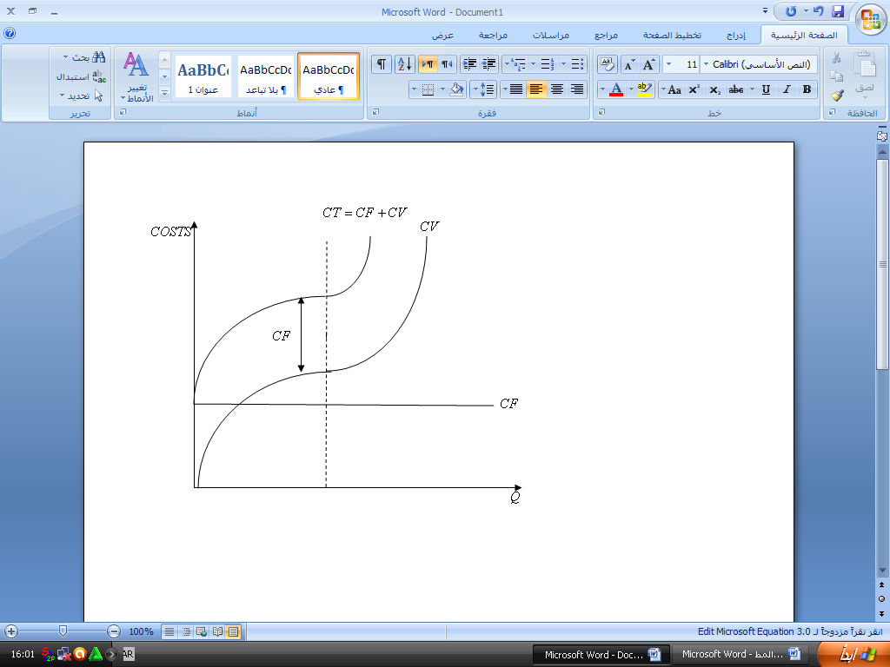

**3-التكاليف المشتقة:** إن دراسة تكاليف الإنتاج الكلية مهمة، لكن الأهم منها هو التعرف على تغيرات التكاليف المشتقة: المتوسطة والحدية وهي التكاليف التي تسمح للمنتج باتخاذ القرار فيما يتعلق بحجم الإنتاج الذي يحقق للمؤسسة أهدافها.

**ا-التكلفة الثابتة المتوسطة CmF:** وتمثل نسبة التكلفة الكلية الثابتة إلى عدد الوحدات المنتجة، ولما كانت التكاليف الكلية ثابتة فان التكلفة المتوسطة الثابتة تكون متناقصة، تحسب رياضيا بالعبارة التالية:



يتم اشتقاق منحنى التكلفة الثابتة المتوسطة على أساس انه يساوي عند أي مستوى للإنتاج ميل الخط المستقيم الواصل بين نقطة الأصل والنقطة المناظرة على منحنى التكلفة الثابتة، كما في الشكل الموالي:

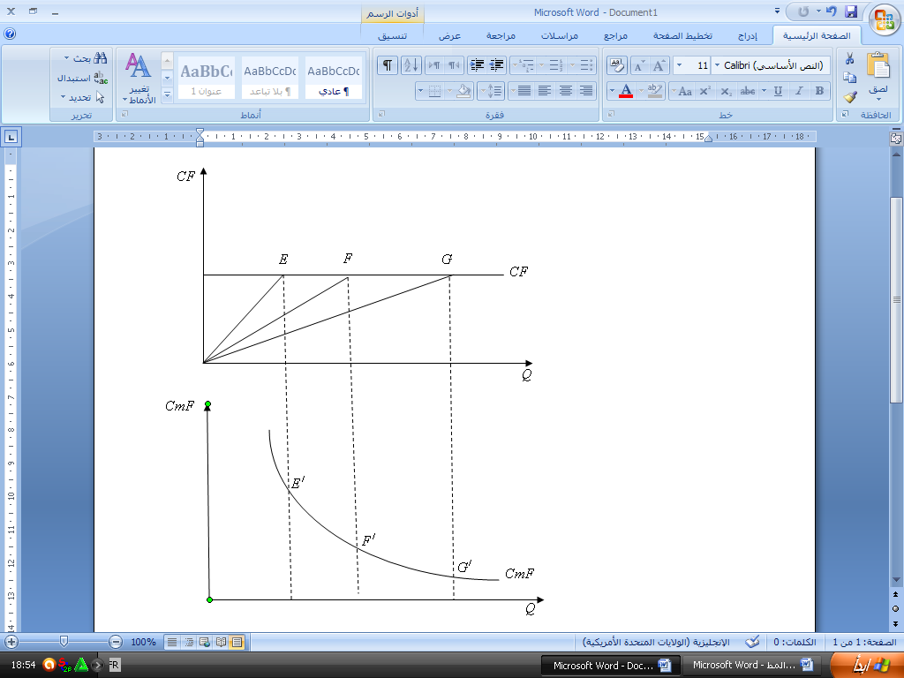

**ب-التكلفة المتوسطة المتغيرة CmV:** وتمثل نسبة التكلفة الكلية المتغيرة إلى الوحدات المنتجة، وتحسب بالعلاقة التالية:



يتم اشتقاق منحنى التكلفة المتوسطة المتغيرة باعتباره يمثل ميول خطوط مستقيمة تربط بين نقطة المبدأ ونقاط معينة على منحنى التكلفة المتغيرة الكلية كما في الشكل:

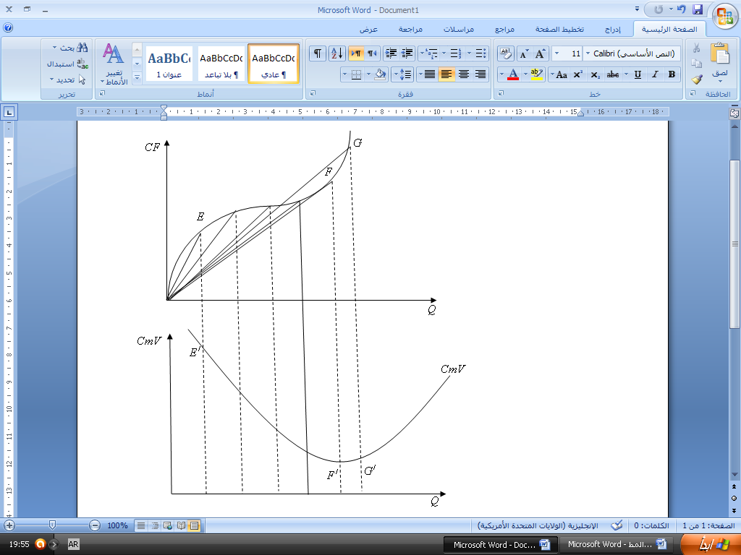

**ج-التكلفة المتوسطة الكلية Cm:** وهي عبارة عن نصيب كل وحدة منتجة من التكاليف الكلية، بمعنى آخر هي تكلفة الوحدة المنتجة، وتحسب بالعلاقة التالية:



يتم اشتقاق منحنى التكلفة المتوسطة الكلية باعتباره يمثل ميول خطوط مستقيمة تربط بين نقطة المبدأ والنقاط المناظرة لها على منحنى التكلفة الكلية كما في الشكل الموالي:

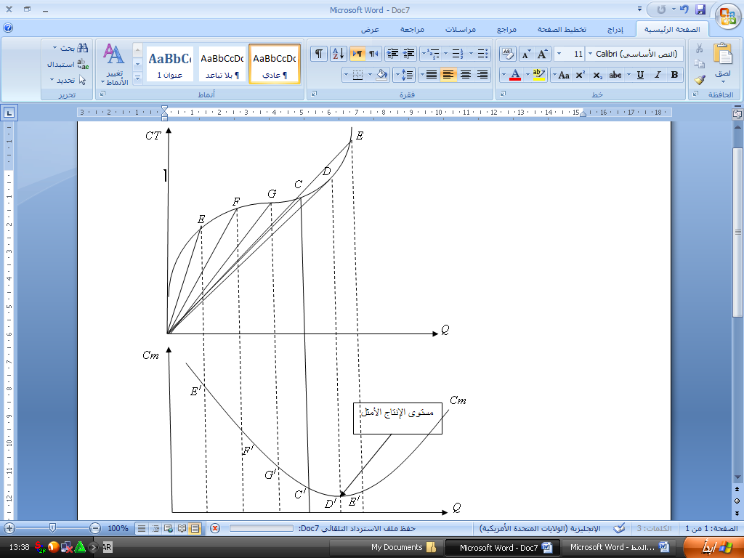

**د-التكلفة الحدية CM:** وهي عبارة عن التغير في التكاليف الكلية أو الكلية المتغيرة والناتج عن التغير في حجم الإنتاج بوحدة واحدة، بمعنى هي تكلفة آخر وحدة منتجة، وتحسب بالعبارة الرياضية التالية:



التكلفة الحدية هندسيا هي المشتق الأول لدالة التكلفة الكلية، مما يدل على أن منحنى التكلفة يمكن اشتقاقه من منحنى التكلفة الكلية على اعتبار انه يمثل ميل المماس لهذا الأخير كما في الشكل الموالي:

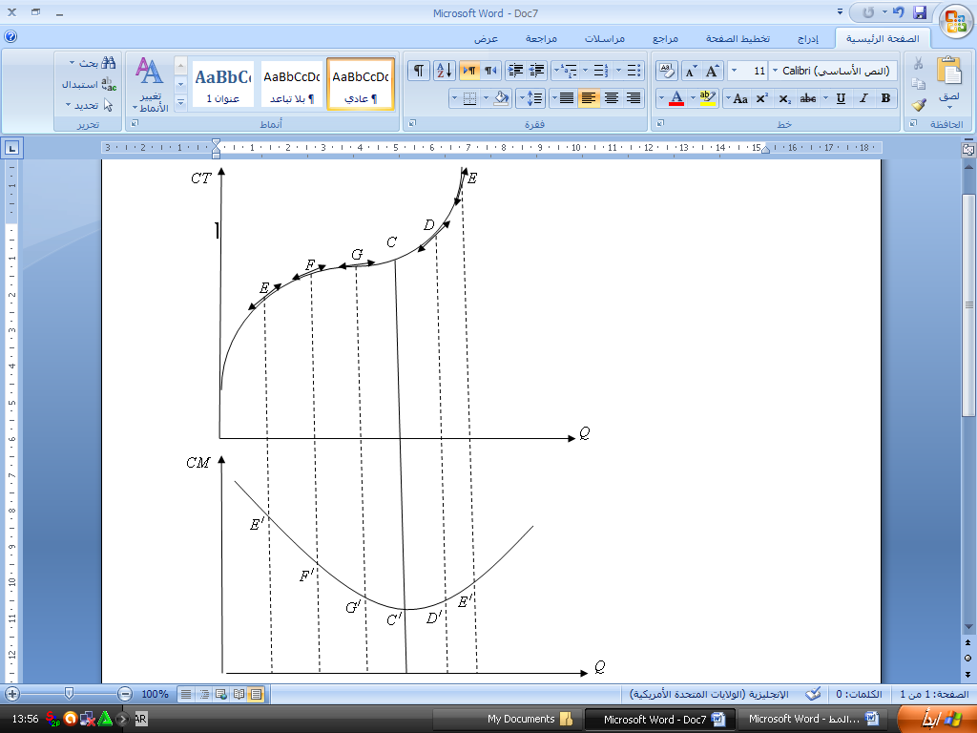

**4-العلاقة بين أصناف التكاليف:** منحنيات التكاليف في المدى القصير هي مقلوب منحنيات الإنتاج، وترتكز العلاقة بين منحنيات التكاليف في نقطتين هما:

**-العلاقة بين  و :** كلا المنحنيين يأخذ شكل حرف  باللاتينية لأنهما يعكسان قانون تناقص الغلة، ويمكن رسم  بالاعتماد على منحنى  كما سبق التطرق له، كما يمكن تسجيل الملاحظات التالية:



-إذا كانت    متناقصة  ، وهذا معناه انه لما تكون  متناقصة فان منحناها يقع أعلى منحنى .

-إذا كانت    دنيا ، وهذا معناه أن منحنى التكلفة المتوسطة المتغيرة يصل إلى أدنى نقطة له عندما تتقاطع مع التكلفة الحدية .

-إذا كانت    متزايدة  ، وهذا معناه انه لما تكون  متزايدة فان منحناها يقع أسفل منحنى التكلفة الحدية .

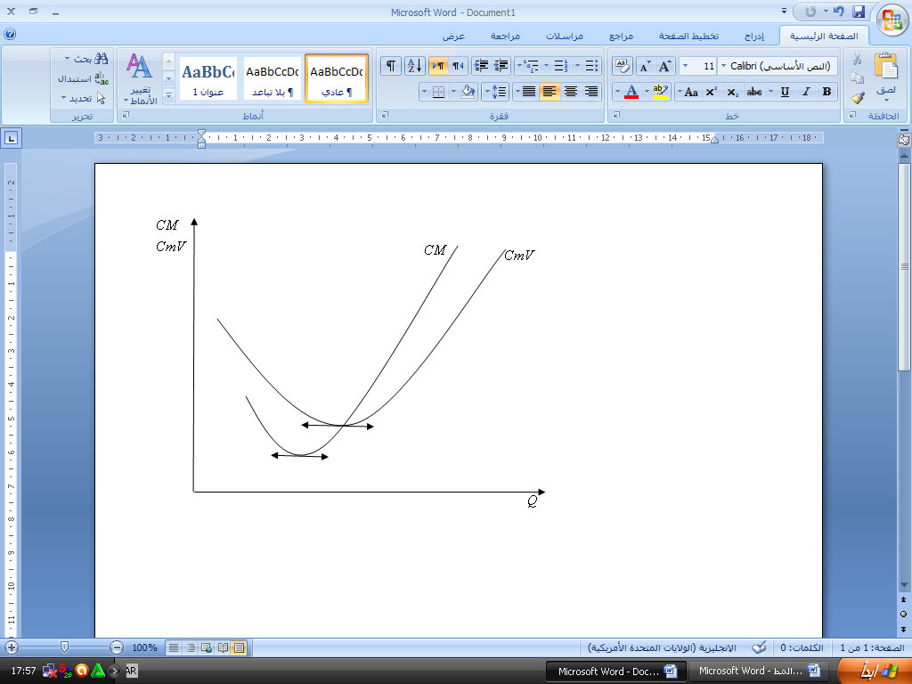

**-العلاقة بين :** لإضافة منحنى التكلفة المتوسطة الكلية للمنحنيين السابقين فإننا نسجل جملة الملاحظات التالية:

-منحنى  يقع أعلى منحنى  ويقترب منه من اجل القيم الكبيرة لحجم الإنتاج، ذلك أن:



-منحنى  و  كلاهما يأخذ شكل حرف  باللاتينية.

-يقطع منحنى  نظيره منحنى  في أدنى نقطة لهذا الأخير، ذلك أن:



دنيا



مما سبق نستنتج أن أدنى نقطة على منحنى  تقع على يمين أدنى نقطة على منحنى ، والسبب في هذا يرجع لكون معدل التزايد في  اقل من معدل التناقص في ، مما يجعل منحنى  يستمر في التناقص كما في الشكل:

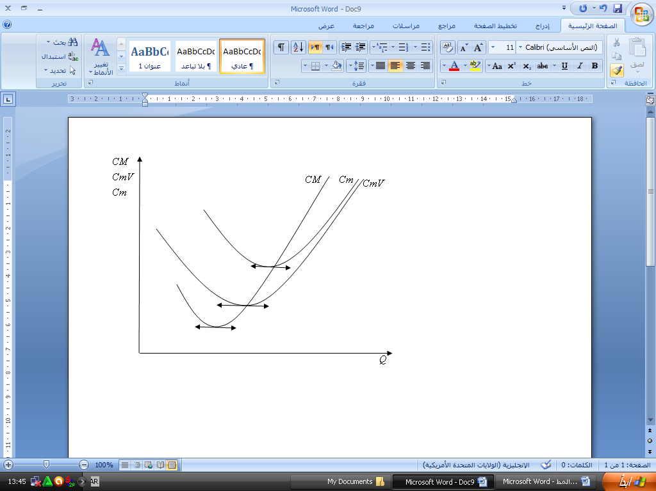

**مثال:** منتج بإمكانه صنع المنتوج  بثلاث طرق فنية مختلفة، أشكال هذه الطرق الثلاث تنعكس في دوال الإنتاج التالية:



إذا علمت أن سعر وحدة هذا المنتج هو  وأن معادلة تكاليف إنتاج هذا المنتج هي متماثلة بالنسبة للطرق الثلاثة وتأخذ الشكل: .

1-أوجد دوال التكاليف الكلية، ثم علق على أشكال المنحنيات في كل طريقة؟

2-ما هي العلاقة التي يمكن أن تتواجد بين شكل منحنيات التكلفة وغلة الحجم؟

**الحل:**

1-إيجاد دوال التكاليف:





بقسمة المعادلة الأولى على الثانية نجد:



نعوض قيمة  في  وفي  فنجد:



بنفس طريقة معالجة الحالة الأولى نجد:



من الدوال السابقة يمكن أن نسجل الملاحظات التالية بشأن شكلها:

-في الحالة الأولى تزداد التكلفة بمعدل متزايد.

-في الحالة الثانية تزداد التكلفة بمعدل ثابت.

-في الحالة الثالثة تزداد التكلفة بمعدل متناقص.

2-العلاقة التي يمكن أن تتواجد بين أشكال دوال التكلفة وغلة الحجم:

-الدالة الأولى متجانسة من درجة أقل من الواحد ، وبالتالي تتبع قانون غلة الحجم المتناقص.

-الدالة الثانية متجانسة من درجة تساوي الواحد ، وبالتالي تتبع قانون غلة الحجم الثابت.

-الدالة الثالثة متجانسة من درجة أكبر من الواحد ، وبالتالي تتبع قانون غلة الحجم المتزايد.

وبالتالي:

-غلة الحجم المتناقصة تتوافق وتكاليف كلية تتزايد بمعدل متزايد.

-غلة الحجم الثابتة تتوافق وتكاليف كلية تتزايد بمعدل ثابت.

-غلة الحجم المتزايدة تتوافق وتكاليف كلية تتزايد بمعدل متناقص.

**المبحث الثاني: التكاليف في المدى الطويل.**

**1-التكلفة المتوسطة الكلية LCm:** اشتقاق هذا المنحنى يعتمد على التوقعات المستقبلية بشأن الطلب، ذلك أن كل نقطة منه تمثل أدنى تكلفة يمكن أن تتحملها المؤسسة عن كل وحدة منتجة عند المستويات المختلفة للطلب، وبالتالي هذا المنحنى يوضح كيفية اختيار الحجم المناسب للمشروع-المصنع-من طرف المؤسسة حسب مستوى الطلب المنتظر، فإذا علمنا أن منحنى التكلفة المتوسطة في المدى القصير  لا يمكن أن يكون أقل من منحنى التكلفة المتوسطة في المدى الطويل -لأن كافة الترتيبات الهادفة لخفض التكلفة في المدى القصير يمكن القيام بها في المدى الطويل- فان منحنى التكلفة المتوسطة في المدى الطويل سيكون غلاف لمنحنيات التكلفة المتوسطة في المدى القصير.

لنفترض أن المؤسسة عليها الاختيار بين خمسة مشاريع  كما في الشكل الموالي، ولنفترض أن  هي المستويات المرغوب إنتاجها، وبالتالي:

-لإنتاج المستوى  من الأحسن بناء المصنع  بدل المصنع  بتكلفة دنيا مقدارها ، وبالتالي فالنقطة  تنتمي لمنحنى .

-لإنتاج المستوى  من الأحسن بناء المصنع  بدل المصنع  أو المصنع  بتكلفة دنيا مقدارها ، وبالتالي النقطة  تنتمي لمنحنى .

-لإنتاج المستوى  من الأحسن بناء المصنع  بدل المصنع  بتكلفة دنيا مقدارها ، وبالتالي فالنقطة  تنتمي لمنحنى .

الربط بين النقاط  ونقاط أخرى مشابهة، على فرض انه يمكن بناء عدد لانهائي من المصانع يمكننا من الحصول على منحنى التكلفة المتوسطة في المدى الطويل.

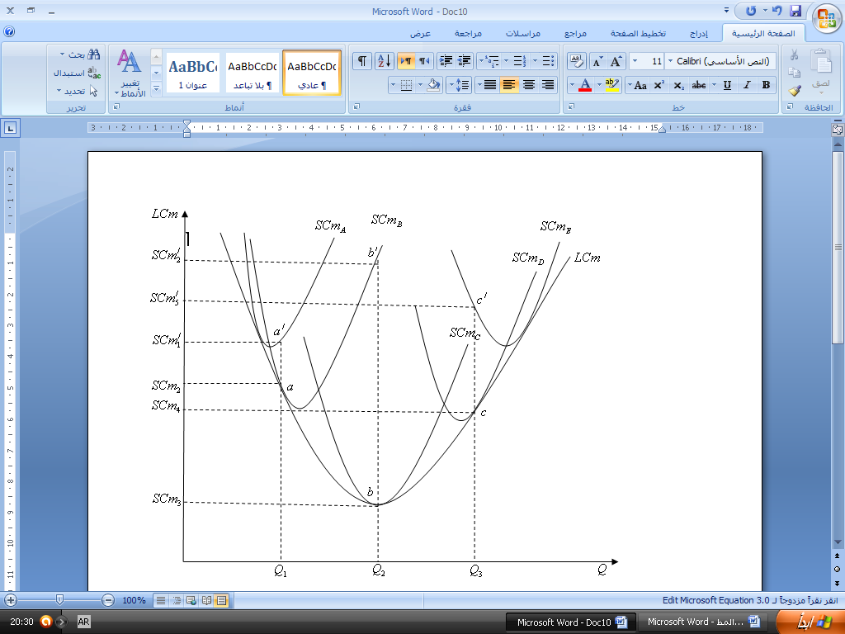

من الشكل يمكن تسجيل الملاحظات التالية:

-يأخذ منحنى  حسب النظرية التقليدية شكل حرف  بسبب وجود اقتصاديات الحجم لدرجة معينة، والتي تحدث في المؤسسة الكبيرة بسبب: تخصص اليد العاملة، استعمال التسيير الآلي وتحسن مردود الآلات، شراء المواد الأولية بأقل تكلفة بسبب تحسن الشروط الشرائية التفاوضية الناتجة عن الحجم الكبير،....الخ، في حين تحدث لا اقتصاديات الحجم إذا تجاوزت المؤسسة حجم معين وهذه الحالة راجعة لتدهور طريقة التسيير.

-كل نقطة على منحنى  تمثل نقطة مماس مع منحنى  في جهته اليسرى وهذا على يسار ، ليدل ذلك على أن المصنع يستعمل لمستوى اقل من طاقته الإنتاجية-ذلك أن زيادة الإنتاج تؤدي إلى انخفاض تكلفة الوحدة الواحدة في المدى القصير-، بينما على يمين  يتجاوز المصنع قدرته الإنتاجية.

-أدنى نقطة على منحنى  تمثل السياسة الاستثمارية المثلى الواجبة الإتباع من طرف المؤسسة.

**2-التكلفة الحدية في المدى الطويل SCM:** لا يعتبر منحنى التكلفة الحدية في المدى الطويل منحنى غطاء لمنحنيات التكلفة الحدية في المدى القصير، وإنما يتم اشتقاقه بالاعتماد على نقاط المماس بين منحنيات التكلفة المتوسطة في المدى الطويل ومنحنيات التكلفة المتوسطة في المدى القصير، حيث لما كان منحنى  و  يمثلان ميل المماس، فانه في النقاط التي تساوي فيها  و  تكون كما في الشكل الموالي:

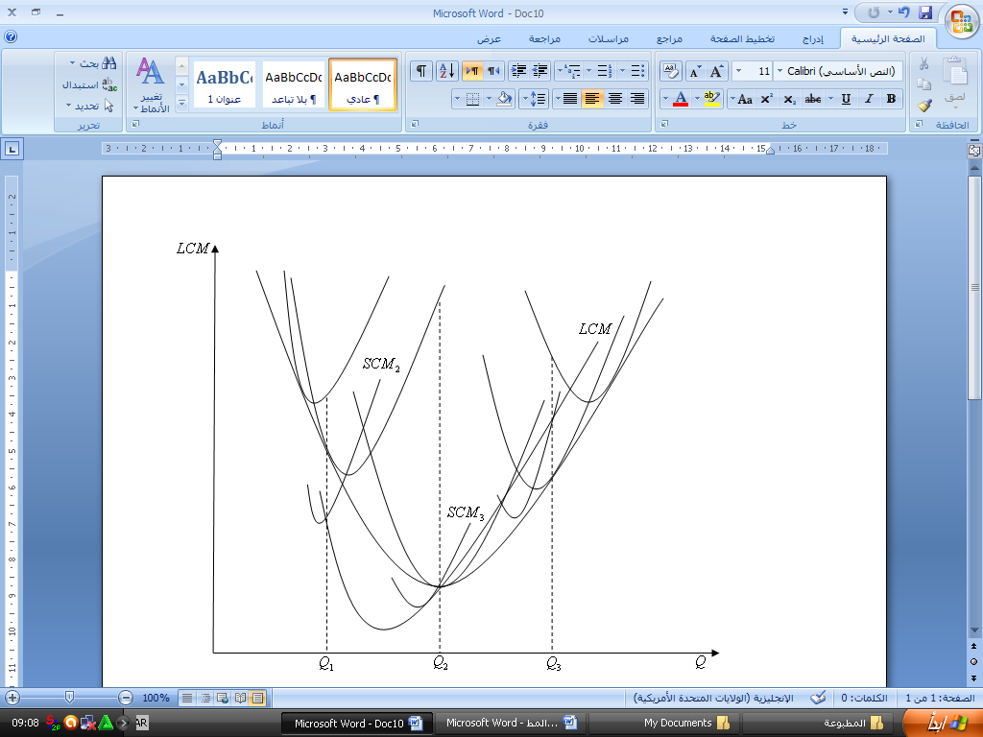

من الشكل يمكننا تسجيل الملاحظات التالية:

-عند  يتحقق التالي: .

-عند  -السياسة الاستثمارية المثلى-يتحقق التالي: .

-عند  يتحقق التالي: .

**مثال**: يشغل منتج جهازا إنتاجيا  لإنتاج السلعة  بتكلفة إجمالية مقدارها:



وتعطي الصيغة التالية منحنى التكلفة في الفترة الطويلة:



1-أوجد قيمة  التي تجعل التكلفة الإجمالية في الفترة القصيرة تساوي التكلفة الإجمالية في الفترة الطويلة؟

2-ما هي سياسة استثمارات المؤسسة قصد الحصول على تساوي بين التكاليف المتوسطة والحدية في الفترة القصيرة والطويلة؟

**الحل:**

1-إيجاد قيمة  التي تحقق تساوي التكاليف الكلية في المدى القصير والطويل:



بمساواة التكاليف الحدية في المدى القصير والطويل نجد:





ومنه مستوى الإنتاج الذي يحقق تساوي التكاليف هو .

2-سياسة استثمار المؤسسة للحصول على تساوي التكاليف المتوسطة والحدية في الفترة القصيرة والطويلة.



دنيا



إذن يجب على المؤسسة بناء تجهيز آخر ذا طاقة إنتاجية اكبر-تمكن من إنتاج -.

**المراجع المعتمدة:**

-عبد الحميد برحومة، مبادئ الاقتصاد الجزئي، ج1، دار الهدى للطباعة والنشر والتوزيع، 2012.

-عماري عمار، الاقتصاد الجزئي-ملخص الدروس وتطبيقات محلولة-، دار النشر جيطلي، برج بوعريريج، الجزائر، 2010.

-حسين علي بخت وغالب عوض الرفاعي، أساسيات الاقتصاد الرياضي، دار المناهج للنشر والتوزيع، عمان، الأردن، 2003.

-محمد فرحي، التحليل الاقتصادي الجزئي، ط1، الأصالة للنشر والتوزيع، الجزائر، 2012.

-حربي محمد عريقات، مبادئ الاقتصاد -التحليل الجزئي-، دار وائل للنشر، عمان، الأردن، 2010.

-عفاف عبد الجبار سعيد ومجيد علي حسين، مقدمة في التحليل الاقتصادي الجزئي، دار وائل للنشر، عمان، الأردن، 1998.

-بوكرين رزيقة، تطبيقات في الاقتصاد الجزئي، دار الأمل للطباعة والنشر والتوزيع، تيزي وزو، الجزائر،2005.

-دومنيك سلفاتور، نظرية اقتصاديات الوحدة-نظريات وأسئلة-، ترجمة سعد الدين محمد الشيال ونزيه أحمد ضيف، ديوان المطبوعات الجامعية، 1994.